UNIversidade federal do Paraná

JOÃO VITOR ZANINI PEDRO
LUCAS SARNACKI GUIRAUD

ESPECIFICAÇÃO TÉCNICA DO SISTEMA NEUROSIGHT



CURITIBA
2026
JOÃO VITOR ZANINI PEDRO
LUCAS SARNACKI GUIRAUD

ESPECIFICAÇÃO TÉCNICA DO SISTEMA NEUROSIGHT

Especificação de sistema apresentada ao curso de Análise e Desenvolvimento de Sistemas, Setor de Educação Profissional e Tecnológica, Universidade Federal do Paraná, como requisito parcial à obtenção do título de Tecnólogo em Análise e Desenvolvimento de Sistemas.

Orientador: Prof. Dr. Alessandro Brawerman

CURITIBA
2026
DEIXAR ESTA PÁGINA EM BRANCO PARA COLOCAR A IMAGEM DO TERMO DE APROVAÇÃO ASSINADO QUE SERÁ FORNECIDO APÓS A AVALIAÇÃO DO MEMORIAL.

resumo

Este documento é a Especificação Técnica do NeuroSight, um sistema de apoio à pesquisa com pessoas com distúrbios da consciência que reúne, em uma única ferramenta, as etapas dos experimentos com rastreamento ocular e expressões faciais em realidade virtual: o cadastro de pacientes e de estímulos, a configuração e o início das sessões pelo sistema web, a coleta do olhar e das expressões faciais no Meta Quest Pro, o armazenamento dos dados e a sua análise. O sistema é formado por um aplicativo para o óculos, em Unreal Engine, um sistema web, em Next.js, e um servidor, em NestJS com PostgreSQL, e uma mesma instalação atende a vários grupos de pesquisa, com os dados de cada um isolados dos demais, controle de acesso por perfis e registro de auditoria. A especificação apresenta os artefatos produzidos na etapa de modelagem do Trabalho de Conclusão de Curso: os requisitos funcionais, as regras de negócio e os requisitos não funcionais; os doze diagramas de casos de uso, com 60 casos de uso; o diagrama de classes e o diagrama de estados da sessão; as 60 histórias de usuário, com critérios de aceitação e prioridade, acompanhadas dos 19 protótipos de tela e dos seis diagramas de sequência dos fluxos principais; o modelo lógico do banco de dados, com 20 tabelas, as políticas de isolamento por tenant e o dicionário de dados; a especificação das rotas da API; e os processos de negócio do experimento, como é conduzido hoje e com o NeuroSight, em BPMN. Os diagramas seguem a notação UML, com exceção dos processos, em BPMN. O documento acompanha o artigo do TCC, que apresenta a revisão de literatura, o método, as tecnologias e a arquitetura do sistema, e serve de base para a etapa de desenvolvimento.

Palavras-chave: Distúrbios da consciência; Rastreamento ocular; Realidade virtual; Expressões faciais; Especificação de software.

ABSTRACT

This document is the Technical Specification of NeuroSight, a research support system for people with disorders of consciousness that brings together, in a single tool, the steps of eye-tracking and facial-expression experiments in virtual reality: registering patients and stimuli, configuring and starting sessions from the web system, collecting gaze and facial expression data with the Meta Quest Pro, storing the data, and analyzing it. The system consists of a headset application, in Unreal Engine, a web system, in Next.js, and a server, in NestJS with PostgreSQL, and a single installation serves several research groups, with each group's data isolated from the others, role-based access control, and audit logging. The specification presents the artifacts produced in the modeling stage of the undergraduate thesis: the functional requirements, business rules, and non-functional requirements; the twelve use case diagrams, with 60 use cases; the class diagram and the session state diagram; the 60 user stories, with acceptance criteria and priority, accompanied by the 19 screen prototypes and the six sequence diagrams of the main flows; the logical database model, with 20 tables, the tenant isolation policies, and the data dictionary; the specification of the API routes; and the business processes of the experiment, as it is conducted today and with NeuroSight, in BPMN. The diagrams follow the UML notation, except for the processes, in BPMN. The document accompanies the thesis paper, which presents the literature review, the method, the technologies, and the system architecture, and serves as the basis for the development stage.

Keywords: Disorders of consciousness; Eye tracking; Virtual reality; Facial expressions; Software specification.

SUMÁRIO

REFERÊNCIAS 11
APÊNDICE A - DIAGRAMA DE CASOS DE USO 12
APÊNDICE B - DIAGRAMA DE CLASSES 27
APÊNDICE C - HISTÓRIAS DE USUÁRIO, PROTÓTIPOS DE TELA E DIAGRAMAS DE SEQUÊNCIA 33
APÊNDICE D - DIAGRAMA LÓGICO DO BANCO DE DADOS 90
APÊNDICE E - ESPECIFICAÇÃO DE APPLICATION PROGRAMMING INTERFACES (APIS) 103
APÊNDICE F - MODELOS DE INTELIGÊNCIA ARTIFICIAL 105
APÊNDICE G - REQUISITOS DO SISTEMA 106
APÊNDICE H - DIAGRAMA DE ESTADOS DA SESSÃO 113
APÊNDICE I - PROCESSOS DE NEGÓCIO 116

CONTEXTUALIZAÇÃO
O NeuroSight é um sistema de apoio à pesquisa com pessoas com distúrbios da consciência (DoC, do inglês disorders of consciousness), condições em que a pessoa, após uma lesão cerebral grave, perde total ou parcialmente a capacidade de estar desperta e de perceber a si mesma e o ambiente. Nessas pessoas, a avaliação clínica depende de respostas comportamentais que muitas não conseguem produzir, e experimentos que registram o olhar e as expressões faciais diante de estímulos controlados ajudam a medir essas respostas. O NeuroSight reúne, em uma única ferramenta, as etapas desses experimentos em realidade virtual: o cadastro de pacientes e de estímulos, a configuração e o início das sessões, a coleta do olhar e das expressões faciais no Meta Quest Pro [1], o armazenamento dos dados e a sua análise. O sistema não faz diagnóstico nem substitui a avaliação clínica: organiza a realização dos experimentos e o registro dos dados para que os pesquisadores possam analisá-los. O trabalho parte do protótipo de rastreamento ocular em realidade virtual desenvolvido por um dos autores em Iniciação Científica [2], do qual reaproveita o aplicativo do óculos e a forma de gravação das sessões.
Como mostra a Figura 1, o sistema tem três partes: o aplicativo de coleta, executado no Meta Quest Pro, que baixa a sessão e os estímulos, apresenta-os ao paciente, registra o olhar e as expressões faciais, captura os quadros da cena e envia os dados; o sistema web, acessado pelo navegador, que é a interface dos pesquisadores e dos administradores; e o servidor, que reúne a API, o banco de dados, os arquivos e o processamento das sessões. Uma mesma instalação atende a vários grupos de pesquisa (tenants), com os dados de cada um isolados dos demais por filtro na API e por Row-Level Security no PostgreSQL [3], controle de acesso por perfis cumulativos (pesquisador, administrador e proprietário) e registro de auditoria. Como os dados de saúde são dados pessoais sensíveis segundo a Lei Geral de Proteção de Dados Pessoais [4], o sistema guarda apenas o necessário à pesquisa, identifica o paciente por um código e não captura imagens do rosto. O artigo que acompanha esta especificação apresenta a revisão de literatura, o método, as tecnologias e a arquitetura; este documento reúne os artefatos da modelagem, descritos a seguir.
FIGURA 1 - Arquitetura do NeuroSight
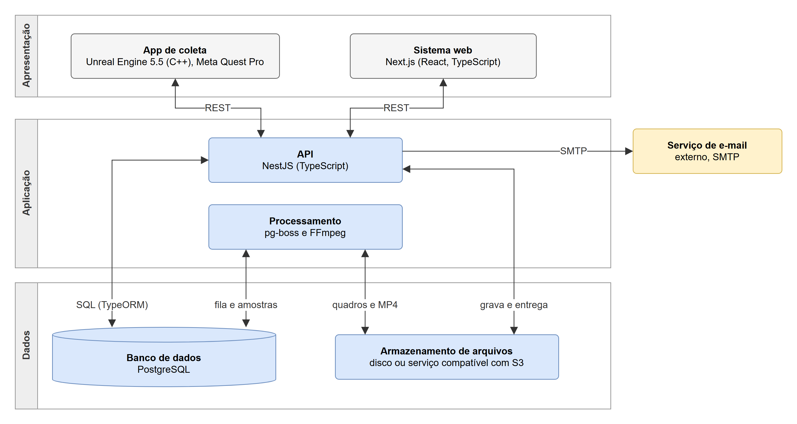
FONTE: Os autores (2026)
Os requisitos do sistema estão no Apêndice G: 60 requisitos funcionais, agrupados em onze grupos (acesso e conta, usuários e permissões, óculos, pacientes, estímulos, modelos de sessão, sessões, execução no óculos, envio e processamento, consulta e análise e auditoria), 20 regras de negócio e 26 requisitos não funcionais de segurança e privacidade, confiabilidade, desempenho, compatibilidade, usabilidade e manutenibilidade. Cada requisito funcional tem prioridade essencial, importante ou desejável. Os requisitos foram levantados a partir da literatura, da experiência com o protótipo da IC e de reuniões com o orientador, e os onze grupos deram origem aos diagramas de casos de uso e aos épicos das histórias de usuário.
Os diagramas de casos de uso, na notação da Unified Modeling Language (UML) [5], estão no Apêndice A: um diagrama com os atores e a hierarquia dos perfis e um para cada grupo de requisitos, em um total de doze diagramas e 60 casos de uso. Os atores são o visitante, o usuário (abstrato), o pesquisador, o administrador e o proprietário, ligados por generalização para representar os perfis cumulativos, e o paciente, ator secundário que usa o óculos durante a sessão, mas não acessa o sistema. Cada diagrama é acompanhado de uma tabela com o ator, as relações de inclusão e extensão e os requisitos de cada caso de uso, o que dá a rastreabilidade entre os requisitos e os casos de uso.
O diagrama de classes está no Apêndice B. É um modelo de domínio, com 18 classes e 8 enumerações, que mostra o que o sistema guarda e como as informações se relacionam: o tenant e seus usuários, óculos e pacientes; os estímulos, os modelos de sessão e as sessões, com a sequência de estímulos e os seus tempos; e os dados coletados em cada sessão, com os eventos de estímulo, as amostras de olhar e de expressão facial, a gravação e os registros de auditoria. Uma segunda página mostra as composições entre o tenant e as classes que pertencem a ele, e as regras de negócio que o diagrama não representa graficamente são listadas no mesmo apêndice. O comportamento da classe Sessao ao longo do tempo está no diagrama de máquina de estados do Apêndice H, com os nove estados por que uma sessão passa, do rascunho à conclusão ou à falha, e as doze transições, com os seus eventos e condições de guarda.
O Apêndice C traz, para cada caso de uso, a história de usuário, o protótipo de tela e o diagrama de sequência relacionados. Cada diagrama de casos de uso foi definido como um épico, desdobrado em histórias no formato "sendo, quero, para" [6], uma por caso de uso, com critérios de aceitação e prioridade: são 60 histórias, 35 essenciais, 19 importantes e 6 desejáveis, que formarão o backlog do desenvolvimento. Os protótipos são 19 telas de média fidelidade, 14 do sistema web e 5 do aplicativo do óculos, feitas em HTML e CSS de forma navegável, com dados fictícios coerentes entre si; os casos de uso que repetem padrões já mostrados não ganharam tela própria, e o apêndice indica qual tela os representa. Os diagramas de sequência cobrem os seis fluxos principais do sistema, do autocadastro do tenant à análise da sessão, e mostram a comunicação entre os atores e os componentes da arquitetura; os casos de uso de cadastro e consulta, cujas chamadas seguem o mesmo padrão, remetem ao diagrama que ilustra esse padrão.
O modelo lógico do banco de dados está no Apêndice D, na notação pé de galinha, em três páginas: experimento, dados coletados e acesso, óculos e auditoria. São 20 tabelas e 8 tipos enumerados, para o PostgreSQL 15 ou mais novo. Toda tabela com dados de um tenant tem a coluna tenant_id, e as chaves estrangeiras são compostas com o tenant, para que o próprio banco garanta que um registro só referencia registros do mesmo grupo; as políticas de Row-Level Security [3] complementam o filtro feito na API. O apêndice traz ainda a correspondência entre as classes e as tabelas, as restrições e os índices, o comportamento das chaves estrangeiras na exclusão e o dicionário de dados de todas as tabelas.
A especificação das APIs está no Apêndice E. O sistema web e o aplicativo do óculos se comunicam apenas com a API, por HTTPS, no estilo REST; o sistema web usa um JSON Web Token com o tenant e o perfil do usuário, e o óculos usa um token próprio, obtido em um pareamento que simplifica o fluxo de autorização de dispositivos do OAuth 2.0 [7]. O apêndice lista as rotas usadas nos diagramas de sequência, com quem as chama, para quê e em qual diagrama aparecem, e as decisões de projeto que elas refletem, como a consulta periódica do óculos que serve de sinal de vida, entrega a sessão e transmite o comando de início. A lista completa das rotas será documentada em OpenAPI [8] na etapa de desenvolvimento, como contrato entre o servidor e o aplicativo.
O Apêndice F, previsto no template para os modelos de inteligência artificial, não se aplica ao NeuroSight: o sistema não treina nem executa modelos de inteligência artificial. Os valores das expressões faciais, baseados no Facial Action Coding System [9], são fornecidos pelo kit de desenvolvimento da Meta [1], e a análise das respostas do paciente cabe aos pesquisadores, a partir dos dados registrados. Por fim, o Apêndice I apresenta os processos de negócio em Business Process Model and Notation (BPMN) [10]: o processo atual do experimento, sem o NeuroSight, montado a partir dos estudos revisados e do protótipo da IC, e o processo com o NeuroSight, do paciente incluído na pesquisa até a sessão analisada, com a correspondência entre as etapas e os casos de uso.
Os arquivos editáveis dos diagramas, feitos no draw.io [11], e dos protótipos estão disponíveis em https://github.com/joaozanini/tcc1, na pasta Especificacao. Nas figuras e nas tabelas deste documento, a fonte "Os autores (2026)" indica elaboração própria.

REFERÊNCIAS
[1] META PLATFORMS. Movement SDK for Unreal. Meta Horizon OS Developers, 2026. Disponível em: https://developers.meta.com/vr/documentation/unreal/unreal-movement-overview/. Acesso em: 26 out. 2026.
[2] PEDRO, J. V. Z. Desenvolvimento de um sistema de rastreamento ocular em realidade virtual para análise de atenção visual aplicada ao estudo da recepção comunicacional. Relatório final de Iniciação Científica (Edital 2025) – Universidade Federal do Paraná, Curitiba, 2026. Orientador: Alessandro Brawerman. Disponível em: https://github.com/joaozanini/QuestPro-EyeTracking. Acesso em: 26 out. 2026.
[3] POSTGRESQL GLOBAL DEVELOPMENT GROUP. PostgreSQL documentation: row security policies. 2026. Disponível em: https://www.postgresql.org/docs/current/ddl-rowsecurity.html. Acesso em: 26 out. 2026.
[4] BRASIL. Lei nº 13.709, de 14 de agosto de 2018. Lei Geral de Proteção de Dados Pessoais (LGPD). Brasília, DF: Presidência da República, [2018]. Disponível em: https://www.planalto.gov.br/ccivil_03/_ato2015-2018/2018/lei/l13709compilado.htm. Acesso em: 26 out. 2026.
[5] OBJECT MANAGEMENT GROUP. OMG Unified Modeling Language (OMG UML): version 2.5.1. Needham: OMG, 2017. Disponível em: https://www.omg.org/spec/UML/2.5.1/. Acesso em: 26 out. 2026.
[6] COHN, M. User stories applied: for agile software development. Boston: Addison-Wesley, 2004.
[7] DENNISS, W. et al. OAuth 2.0 Device Authorization Grant. RFC 8628. [S.l.]: IETF, 2019. Disponível em: https://www.rfc-editor.org/rfc/rfc8628. Acesso em: 26 out. 2026.
[8] OPENAPI INITIATIVE. OpenAPI Specification: version 3.2.1. 2026. Disponível em: https://spec.openapis.org/oas/v3.2.1.html. Acesso em: 26 out. 2026.
[9] EKMAN, P.; FRIESEN, W. V. Facial Action Coding System: a technique for the measurement of facial movement. Palo Alto: Consulting Psychologists Press, 1978.
[10] OBJECT MANAGEMENT GROUP. Business Process Model and Notation (BPMN): version 2.0.2. Needham: OMG, 2013. Disponível em: https://www.omg.org/spec/BPMN/2.0.2/. Acesso em: 26 out. 2026.
[11] JGRAPH. draw.io. 2026. Disponível em: https://www.drawio.com/. Acesso em: 26 out. 2026.
- DIAGRAMA DE CASOS DE USO
Este apêndice apresenta os doze diagramas de casos de uso do NeuroSight, na notação UML: um com os atores e a hierarquia dos perfis (UC00) e um para cada grupo de requisitos (UC01 a UC11), totalizando 60 casos de uso. Nos diagramas, os casos de uso com borda tracejada e fundo cinza pertencem a outro diagrama e aparecem apenas para mostrar as relações de inclusão e extensão. Nas tabelas, o ator "—" marca os casos de uso incluídos ou estendidos: quem interage neles é o ator do caso base, e a coluna Relações registra, nos casos estendidos, a condição e o ponto de extensão. A coluna Requisitos dá a rastreabilidade entre cada caso de uso e os requisitos do Apêndice G.
TABELA 1 - Atores do NeuroSight
Ator | Descrição | Herda de
Usuário | Abstrato: qualquer pessoa com conta no tenant | —
Pesquisador | Cadastra pacientes, estímulos, modelos e sessões; envia, inicia e analisa as sessões | Usuário
Administrador | Gerencia usuários, óculos, visibilidade das sessões e auditoria | Pesquisador
Proprietário | Criou o tenant; define quem é administrador | Administrador
Visitante | Pessoa sem conta; conhece o sistema e cria um tenant | —
Paciente | Não é usuário (RN06). Ator secundário: usa o óculos durante a execução da sessão (UC08.3) | —
FONTE: Os autores (2026)
A herança entre os atores representa os perfis cumulativos (RN05): cada perfil faz tudo o que o perfil de quem herda faz. O aplicativo do óculos faz parte do NeuroSight, por isso não é ator. A Figura 2 reúne, numa visão geral, o diagrama das sessões (UC07), que concentra o fluxo principal do sistema, com a hierarquia dos perfis e o paciente.
FIGURA 2 - Diagrama de casos de uso das sessões, com os perfis de usuário
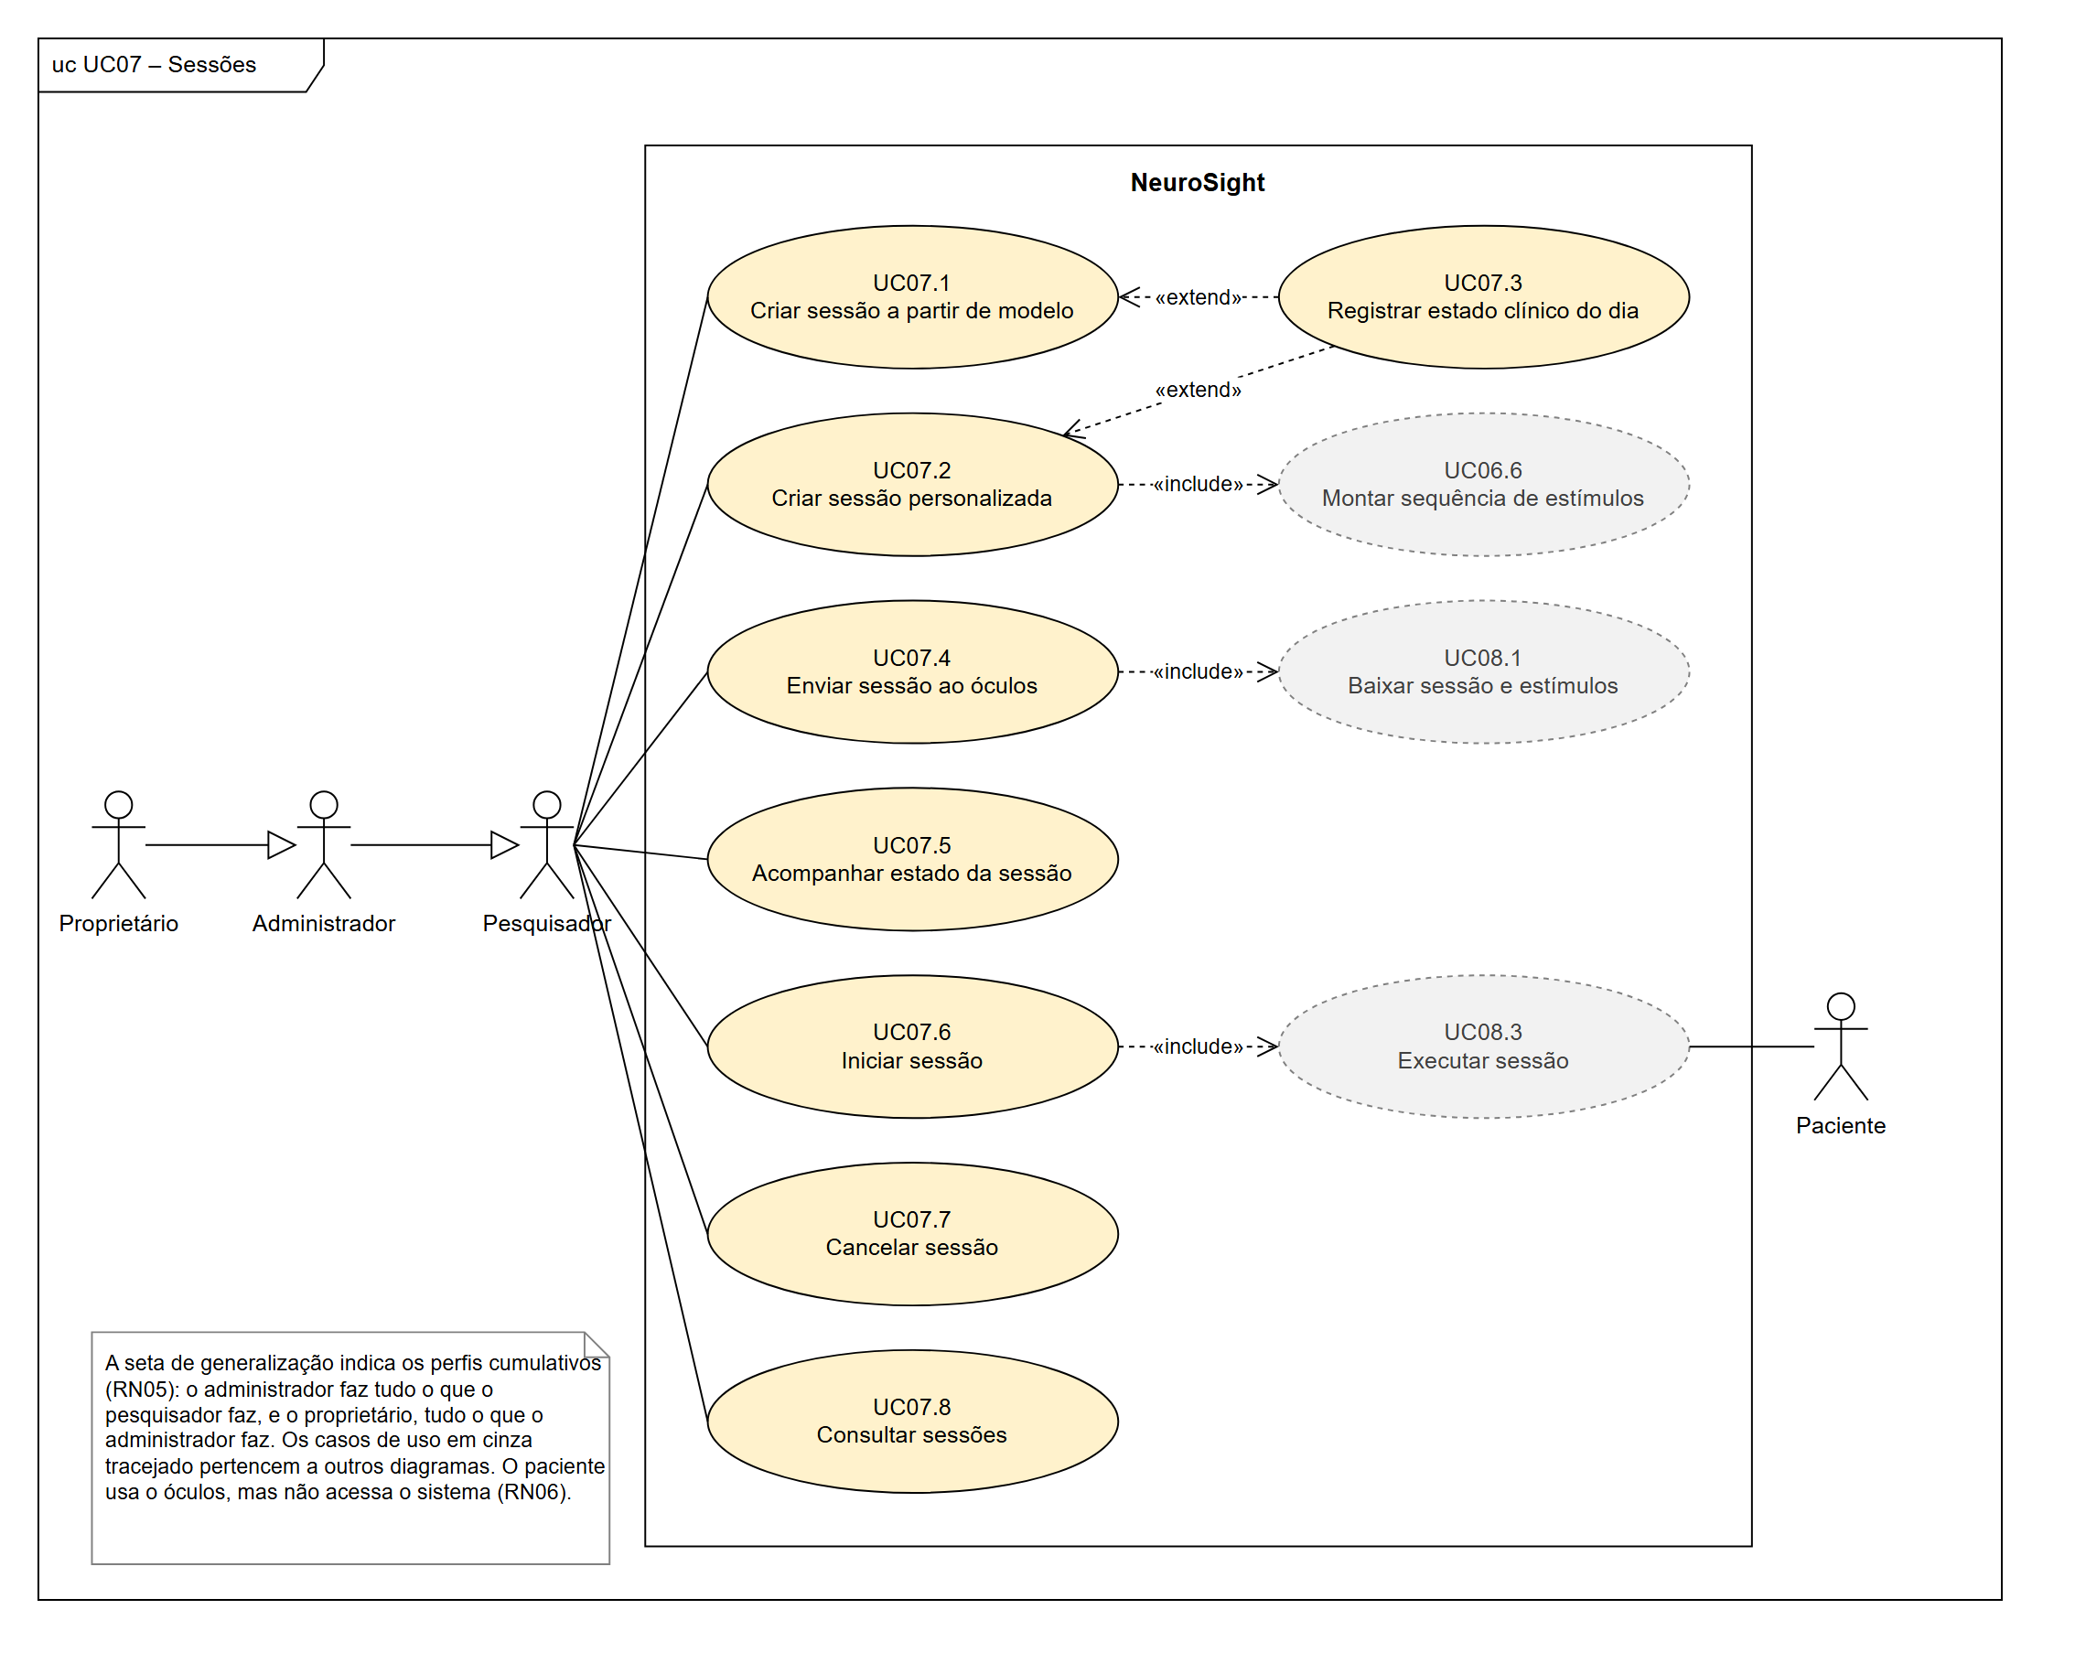
FONTE: Os autores (2026)
TABELA 2 - Resumo dos diagramas de casos de uso e dos épicos
Diagrama / épico | Grupo de requisitos | Atores | Casos de uso | Requisitos
UC01 / E01 – Acesso e conta | 2.1 | Visitante, Usuário, Proprietário | 8 | RF01–RF08
UC02 / E02 – Usuários e permissões | 2.2 | Administrador, Proprietário | 6 | RF09–RF12
UC03 / E03 – Óculos | 2.3 | Administrador | 4 | RF13–RF16
UC04 / E04 – Pacientes | 2.4 | Pesquisador, Administrador | 5 | RF17–RF21
UC05 / E05 – Estímulos | 2.5 | Pesquisador | 5 | RF22–RF26
UC06 / E06 – Modelos de sessão | 2.6 | Pesquisador | 7 | RF27–RF29
UC07 / E07 – Sessões | 2.7 | Pesquisador | 8 | RF30–RF37
UC08 / E08 – Execução no óculos | 2.8 | Pesquisador, Paciente | 6 | RF38–RF47
UC09 / E09 – Envio e processamento | 2.9 | Pesquisador | 2 | RF48–RF51
UC10 / E10 – Consulta e análise | 2.10 | Pesquisador | 7 | RF52–RF58
UC11 / E11 – Auditoria | 2.11 | Administrador | 2 | RF59–RF60
FONTE: Os autores (2026)
UC00 – Atores e perfis
FIGURA 3 - Diagrama de casos de uso UC00 – Atores e perfis
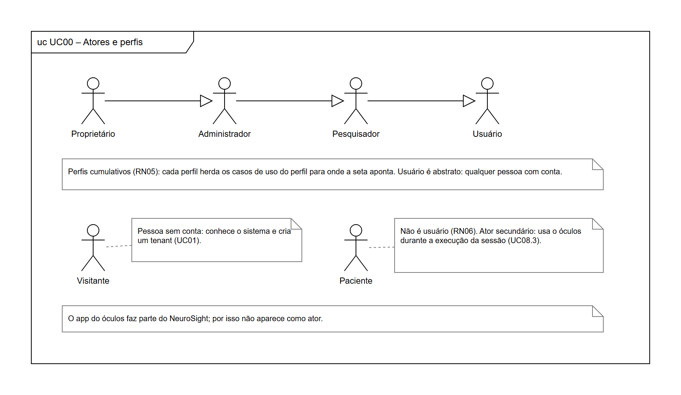
FONTE: Os autores (2026)
UC01 – Acesso e conta
FIGURA 4 - Diagrama de casos de uso UC01 – Acesso e conta
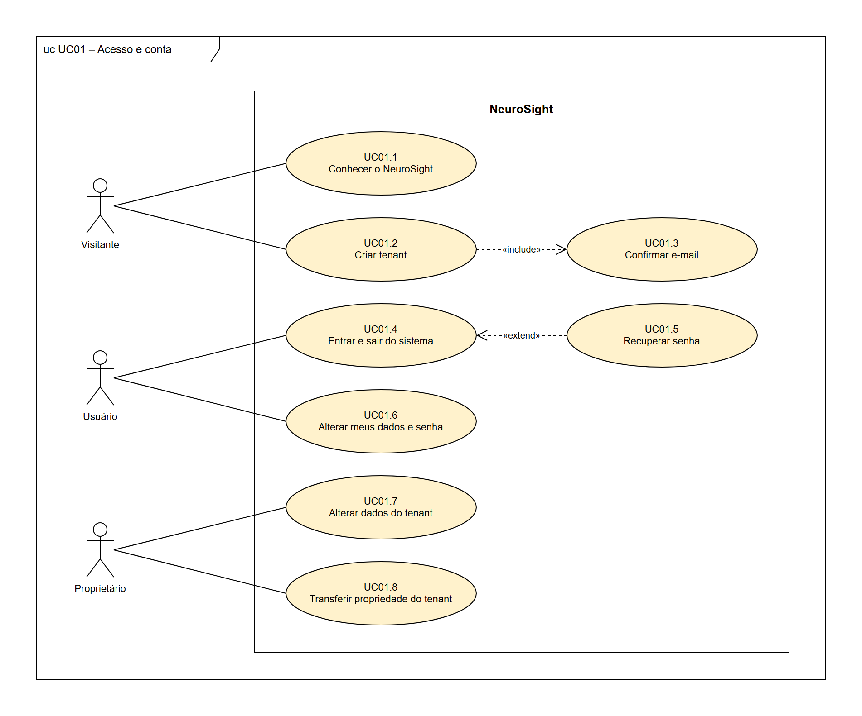
FONTE: Os autores (2026)
TABELA 3 - Casos de uso do diagrama UC01 – Acesso e conta
Caso de uso | Ator | Relações | Requisitos
UC01.1 Conhecer o NeuroSight | Visitante | — | RF01
UC01.2 Criar tenant | Visitante | inclui UC01.3 | RF02
UC01.3 Confirmar e-mail | — | incluído por UC01.2 | RF03
UC01.4 Entrar e sair do sistema | Usuário | estendido por UC01.5 | RF04
UC01.5 Recuperar senha | — | estende UC01.4 (condição: o usuário esqueceu a senha; ponto de extensão: tela de entrada) | RF05
UC01.6 Alterar meus dados e senha | Usuário | — | RF06
UC01.7 Alterar dados do tenant | Proprietário | — | RF07
UC01.8 Transferir propriedade do tenant | Proprietário | — | RF08
FONTE: Os autores (2026)
UC02 – Usuários e permissões
FIGURA 5 - Diagrama de casos de uso UC02 – Usuários e permissões
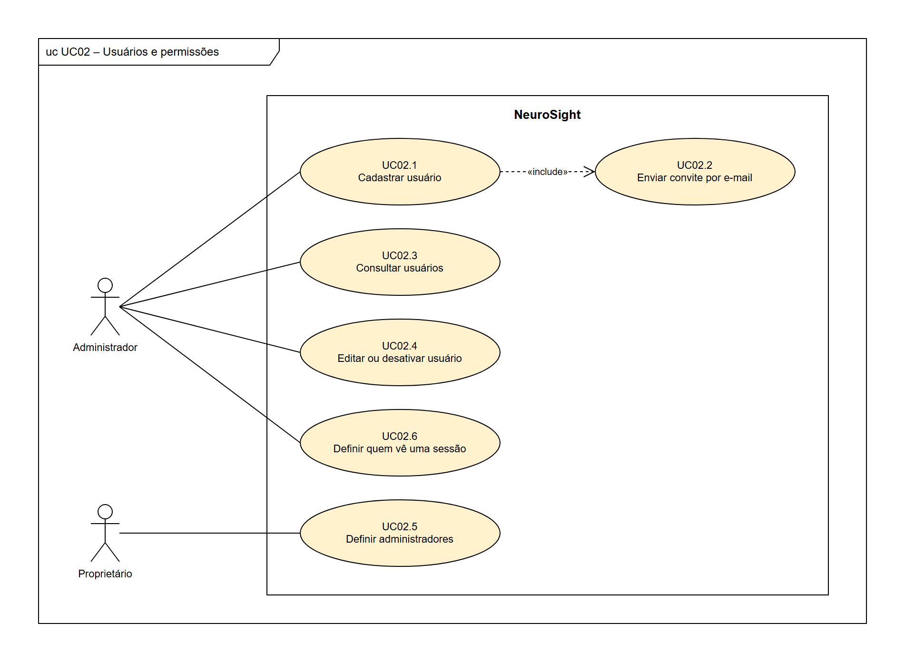
FONTE: Os autores (2026)
TABELA 4 - Casos de uso do diagrama UC02 – Usuários e permissões
Caso de uso | Ator | Relações | Requisitos
UC02.1 Cadastrar usuário | Administrador | inclui UC02.2 | RF09
UC02.2 Enviar convite por e-mail | — | incluído por UC02.1 | RF09
UC02.3 Consultar usuários | Administrador | — | RF10
UC02.4 Editar ou desativar usuário | Administrador | — | RF10
UC02.5 Definir administradores | Proprietário | — | RF11
UC02.6 Definir quem vê uma sessão | Administrador | — | RF12
FONTE: Os autores (2026)
UC03 – Óculos
FIGURA 6 - Diagrama de casos de uso UC03 – Óculos
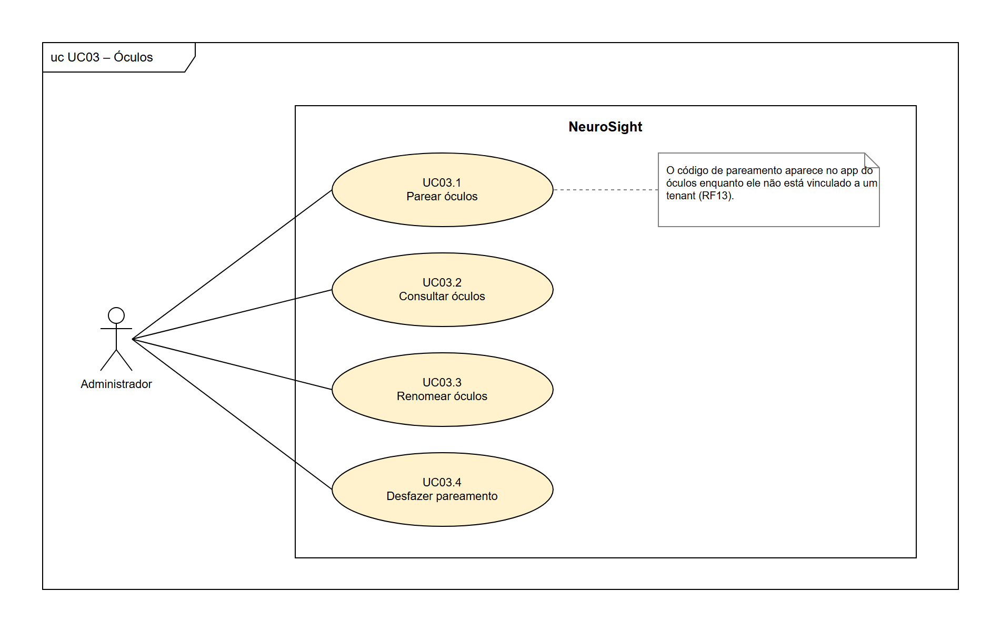
FONTE: Os autores (2026)
TABELA 5 - Casos de uso do diagrama UC03 – Óculos
Caso de uso | Ator | Relações | Requisitos
UC03.1 Parear óculos | Administrador | — | RF13, RF14
UC03.2 Consultar óculos | Administrador | — | RF15
UC03.3 Renomear óculos | Administrador | — | RF16
UC03.4 Desfazer pareamento | Administrador | — | RF16
FONTE: Os autores (2026)
UC04 – Pacientes
FIGURA 7 - Diagrama de casos de uso UC04 – Pacientes
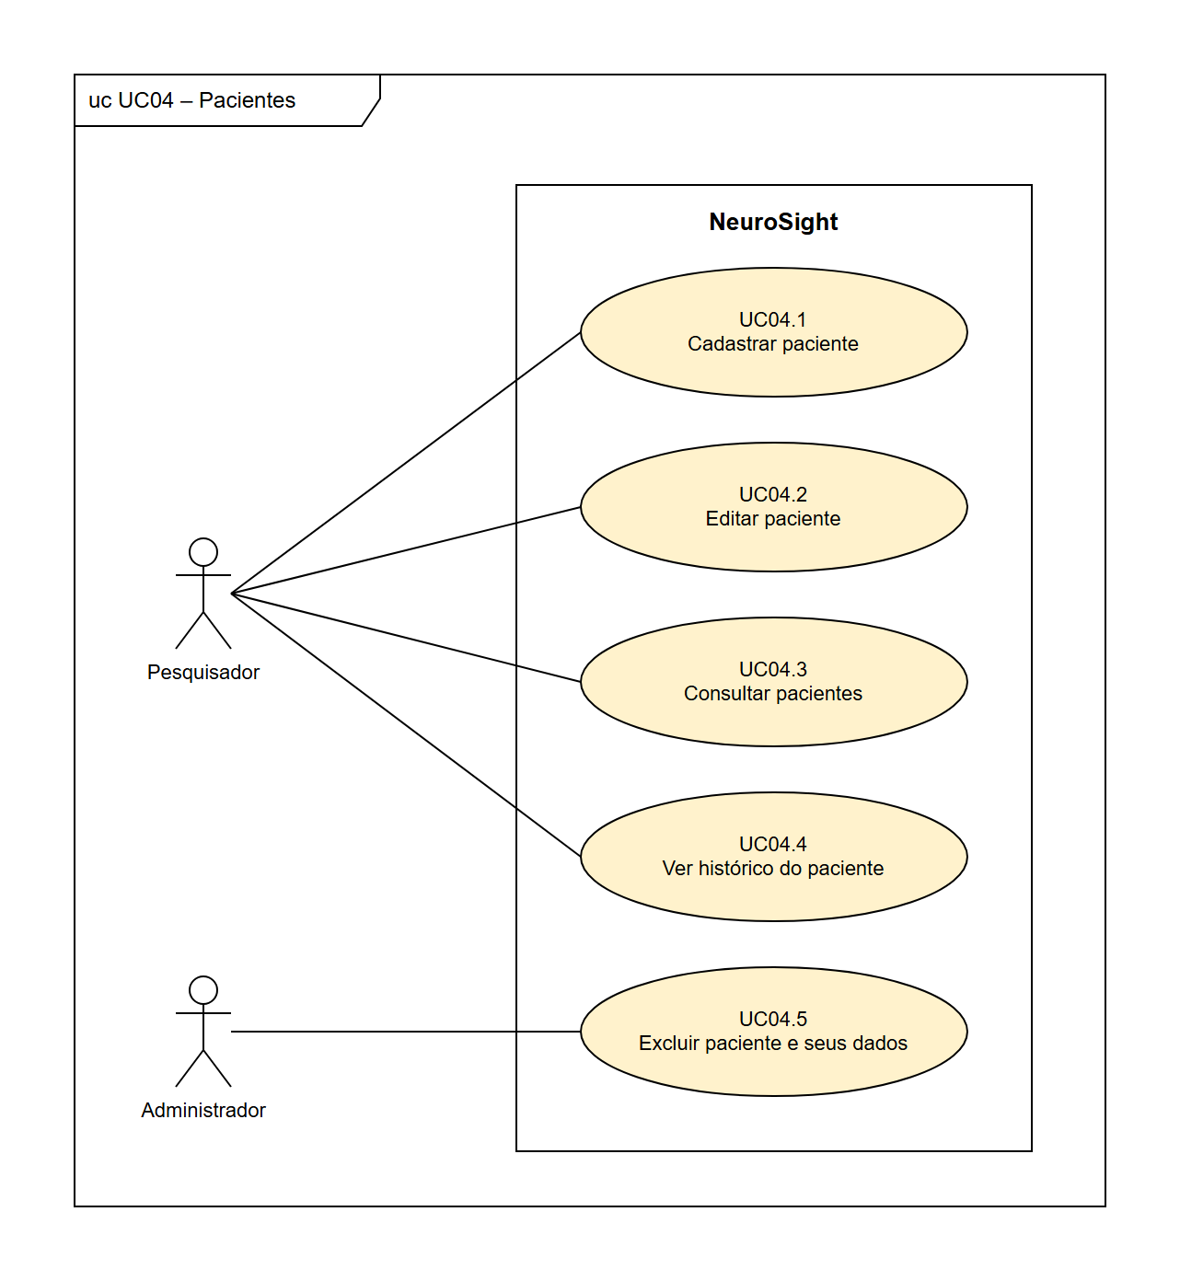
FONTE: Os autores (2026)
TABELA 6 - Casos de uso do diagrama UC04 – Pacientes
Caso de uso | Ator | Relações | Requisitos
UC04.1 Cadastrar paciente | Pesquisador | — | RF17
UC04.2 Editar paciente | Pesquisador | — | RF18
UC04.3 Consultar pacientes | Pesquisador | — | RF19
UC04.4 Ver histórico do paciente | Pesquisador | — | RF20
UC04.5 Excluir paciente e seus dados | Administrador | — | RF21
FONTE: Os autores (2026)
UC05 – Estímulos
FIGURA 8 - Diagrama de casos de uso UC05 – Estímulos
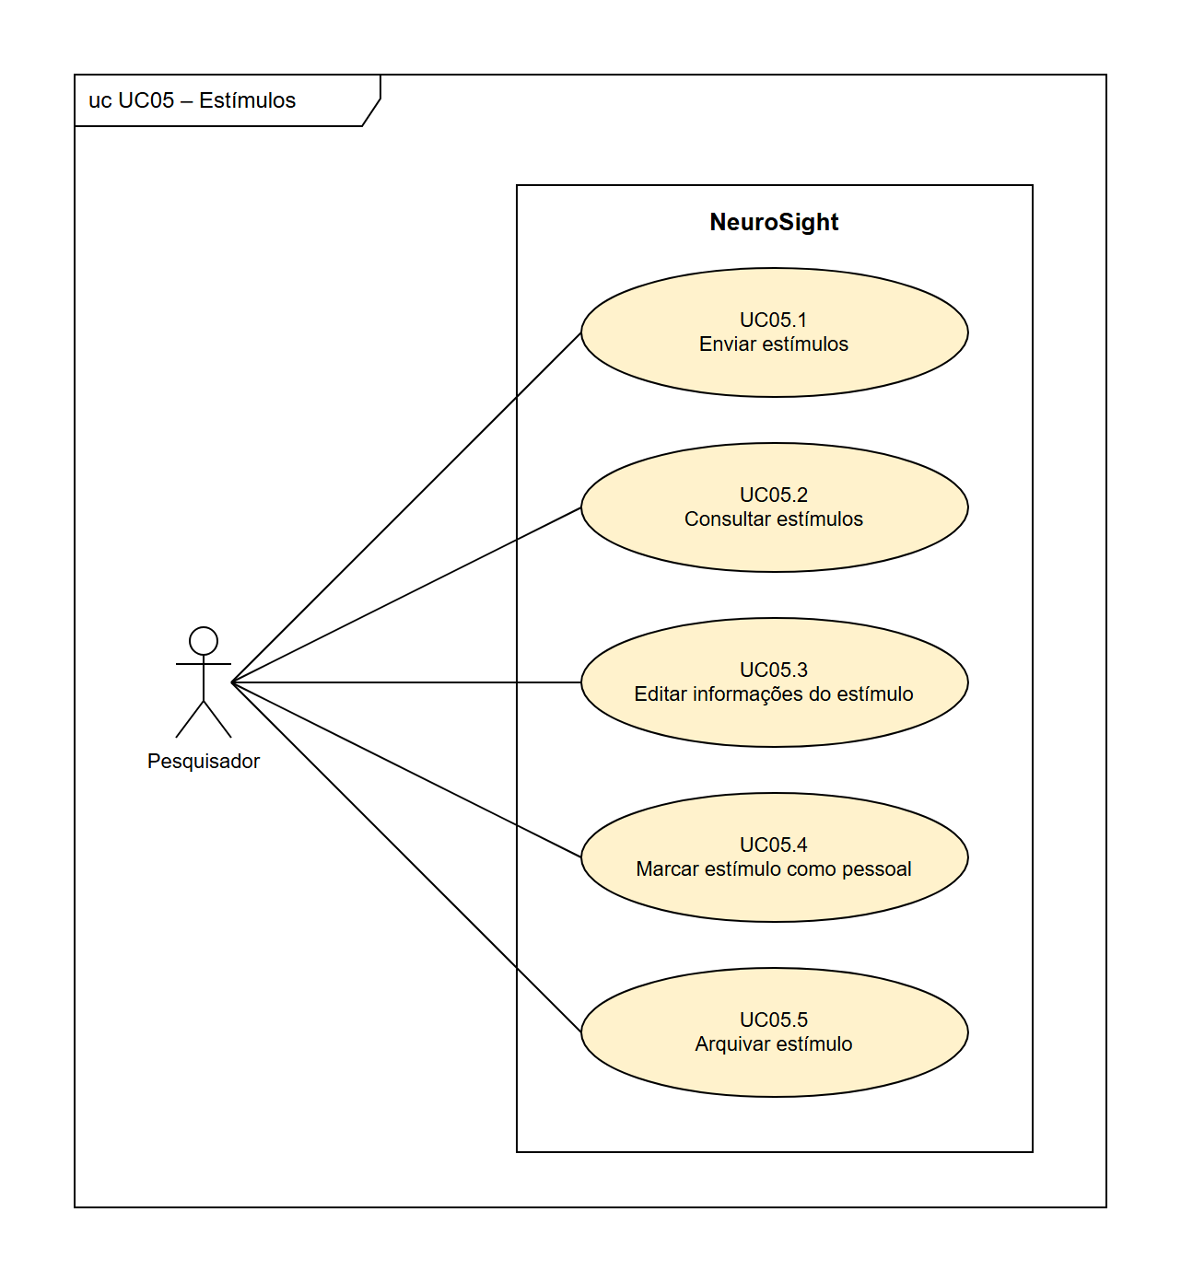
FONTE: Os autores (2026)
TABELA 7 - Casos de uso do diagrama UC05 – Estímulos
Caso de uso | Ator | Relações | Requisitos
UC05.1 Enviar estímulos | Pesquisador | — | RF22
UC05.2 Consultar estímulos | Pesquisador | — | RF23
UC05.3 Editar informações do estímulo | Pesquisador | — | RF24
UC05.4 Marcar estímulo como pessoal | Pesquisador | — | RF25
UC05.5 Arquivar estímulo | Pesquisador | — | RF26
FONTE: Os autores (2026)
UC06 – Modelos de sessão
FIGURA 9 - Diagrama de casos de uso UC06 – Modelos de sessão
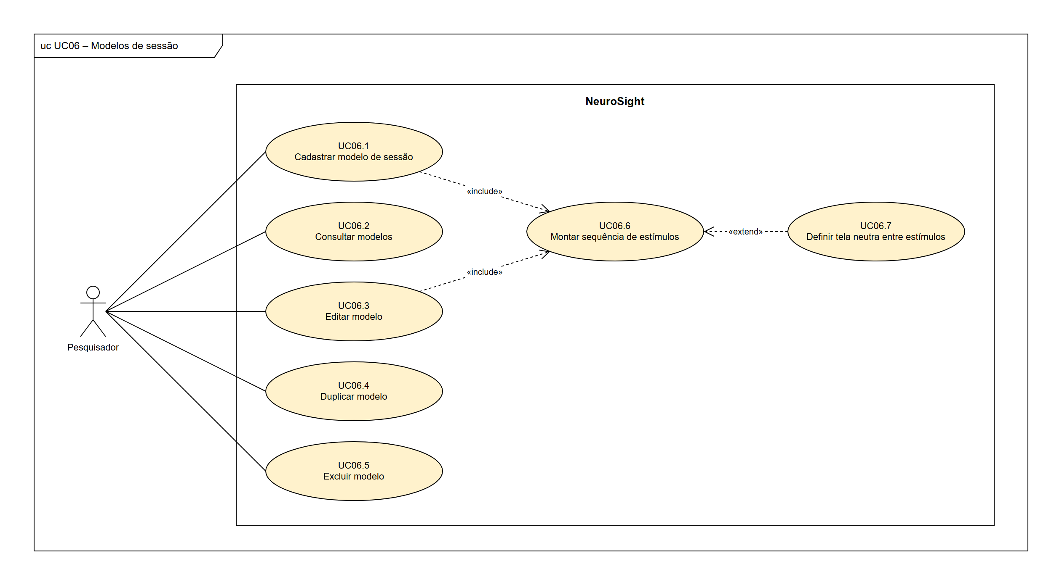
FONTE: Os autores (2026)
TABELA 8 - Casos de uso do diagrama UC06 – Modelos de sessão
Caso de uso | Ator | Relações | Requisitos
UC06.1 Cadastrar modelo de sessão | Pesquisador | inclui UC06.6 | RF27
UC06.2 Consultar modelos | Pesquisador | — | RF28
UC06.3 Editar modelo | Pesquisador | inclui UC06.6 | RF28
UC06.4 Duplicar modelo | Pesquisador | — | RF28
UC06.5 Excluir modelo | Pesquisador | — | RF28
UC06.6 Montar sequência de estímulos | — | incluído por UC06.1, UC06.3 e UC07.2; estendido por UC06.7 | RF27, RF31
UC06.7 Definir tela neutra entre estímulos | — | estende UC06.6 (condição: o pesquisador opta por inserir uma tela neutra; ponto de extensão: montagem da sequência) | RF29
FONTE: Os autores (2026)
UC07 – Sessões
FIGURA 10 - Diagrama de casos de uso UC07 – Sessões
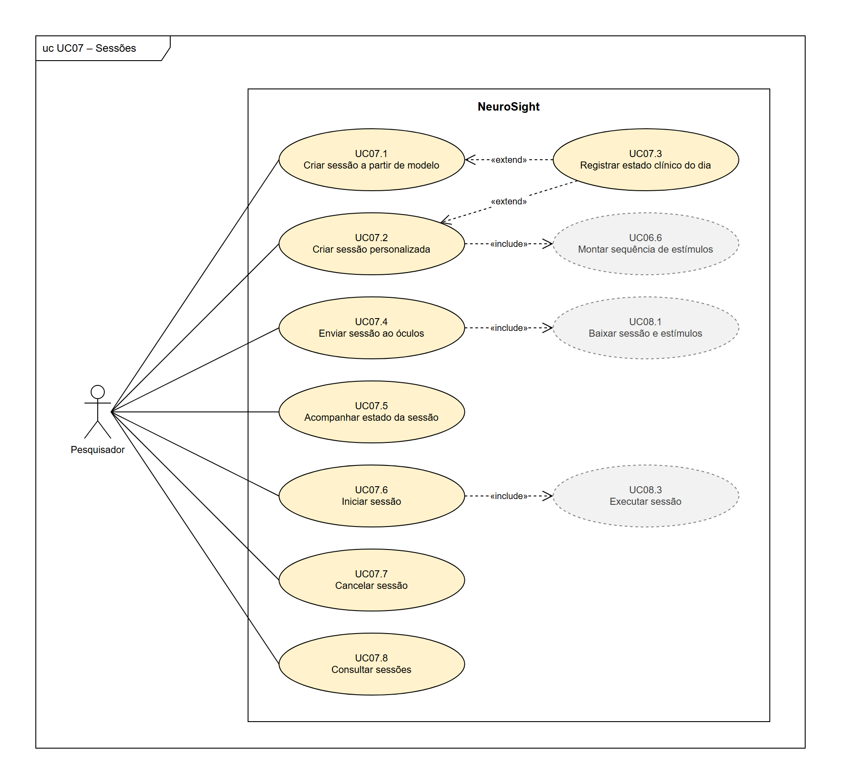
FONTE: Os autores (2026)
TABELA 9 - Casos de uso do diagrama UC07 – Sessões
Caso de uso | Ator | Relações | Requisitos
UC07.1 Criar sessão a partir de modelo | Pesquisador | estendido por UC07.3 | RF30
UC07.2 Criar sessão personalizada | Pesquisador | inclui UC06.6; estendido por UC07.3 | RF31
UC07.3 Registrar estado clínico do dia | — | estende UC07.1 e UC07.2 (condição: o pesquisador opta por registrar o estado clínico do dia, que é opcional; ponto de extensão: antes de salvar a sessão) | RF32
UC07.4 Enviar sessão ao óculos | Pesquisador | inclui UC08.1 | RF33
UC07.5 Acompanhar estado da sessão | Pesquisador | — | RF34
UC07.6 Iniciar sessão | Pesquisador | inclui UC08.3 | RF35
UC07.7 Cancelar sessão | Pesquisador | — | RF36
UC07.8 Consultar sessões | Pesquisador | — | RF37
FONTE: Os autores (2026)
UC08 – Execução no óculos

FIGURA 11 - Diagrama de casos de uso UC08 – Execução no óculos
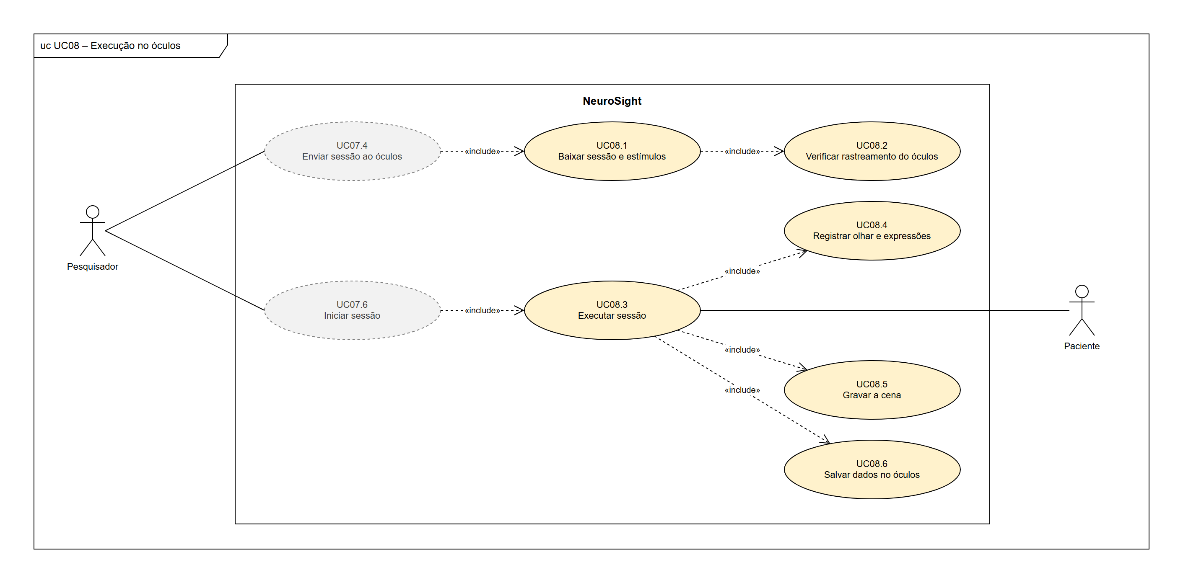
FONTE: Os autores (2026)

TABELA 10 - Casos de uso do diagrama UC08 – Execução no óculos
Caso de uso | Ator | Relações | Requisitos
UC08.1 Baixar sessão e estímulos | — | incluído por UC07.4; inclui UC08.2 | RF38, RF40
UC08.2 Verificar rastreamento do óculos | — | incluído por UC08.1 | RF39
UC08.3 Executar sessão | Paciente (secundário) | incluído por UC07.6; inclui UC08.4, UC08.5, UC08.6 e UC09.1 | RF41, RF42
UC08.4 Registrar olhar e expressões | — | incluído por UC08.3 | RF43, RF44, RF45
UC08.5 Gravar a cena | — | incluído por UC08.3 | RF46
UC08.6 Salvar dados no óculos | — | incluído por UC08.3 | RF47
FONTE: Os autores (2026)
UC09 – Envio e processamento
FIGURA 12 - Diagrama de casos de uso UC09 – Envio e processamento
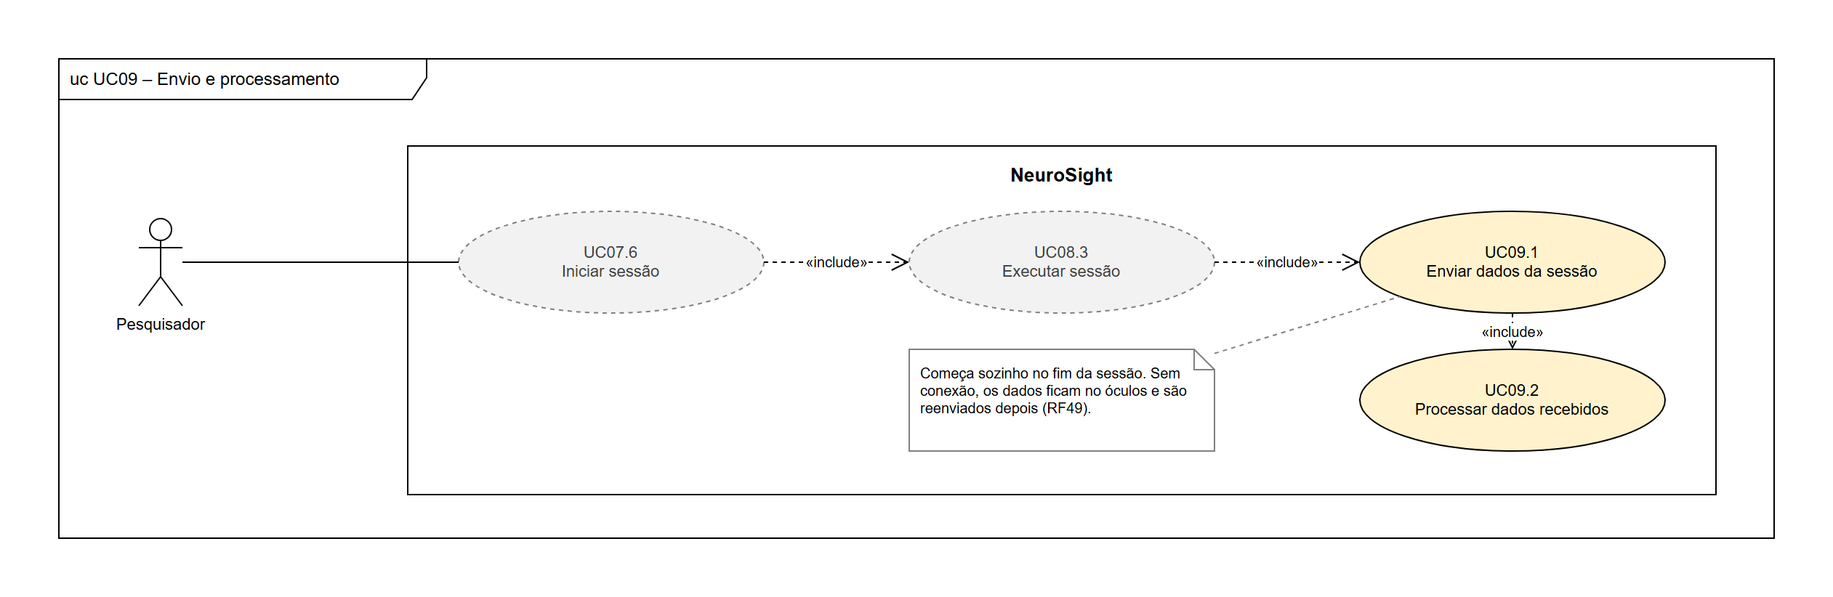
FONTE: Os autores (2026)
TABELA 11 - Casos de uso do diagrama UC09 – Envio e processamento
Caso de uso | Ator | Relações | Requisitos
UC09.1 Enviar dados da sessão | — | incluído por UC08.3; inclui UC09.2 | RF48, RF49
UC09.2 Processar dados recebidos | — | incluído por UC09.1 | RF50, RF51
FONTE: Os autores (2026)
UC10 – Consulta e análise
FIGURA 13 - Diagrama de casos de uso UC10 – Consulta e análise
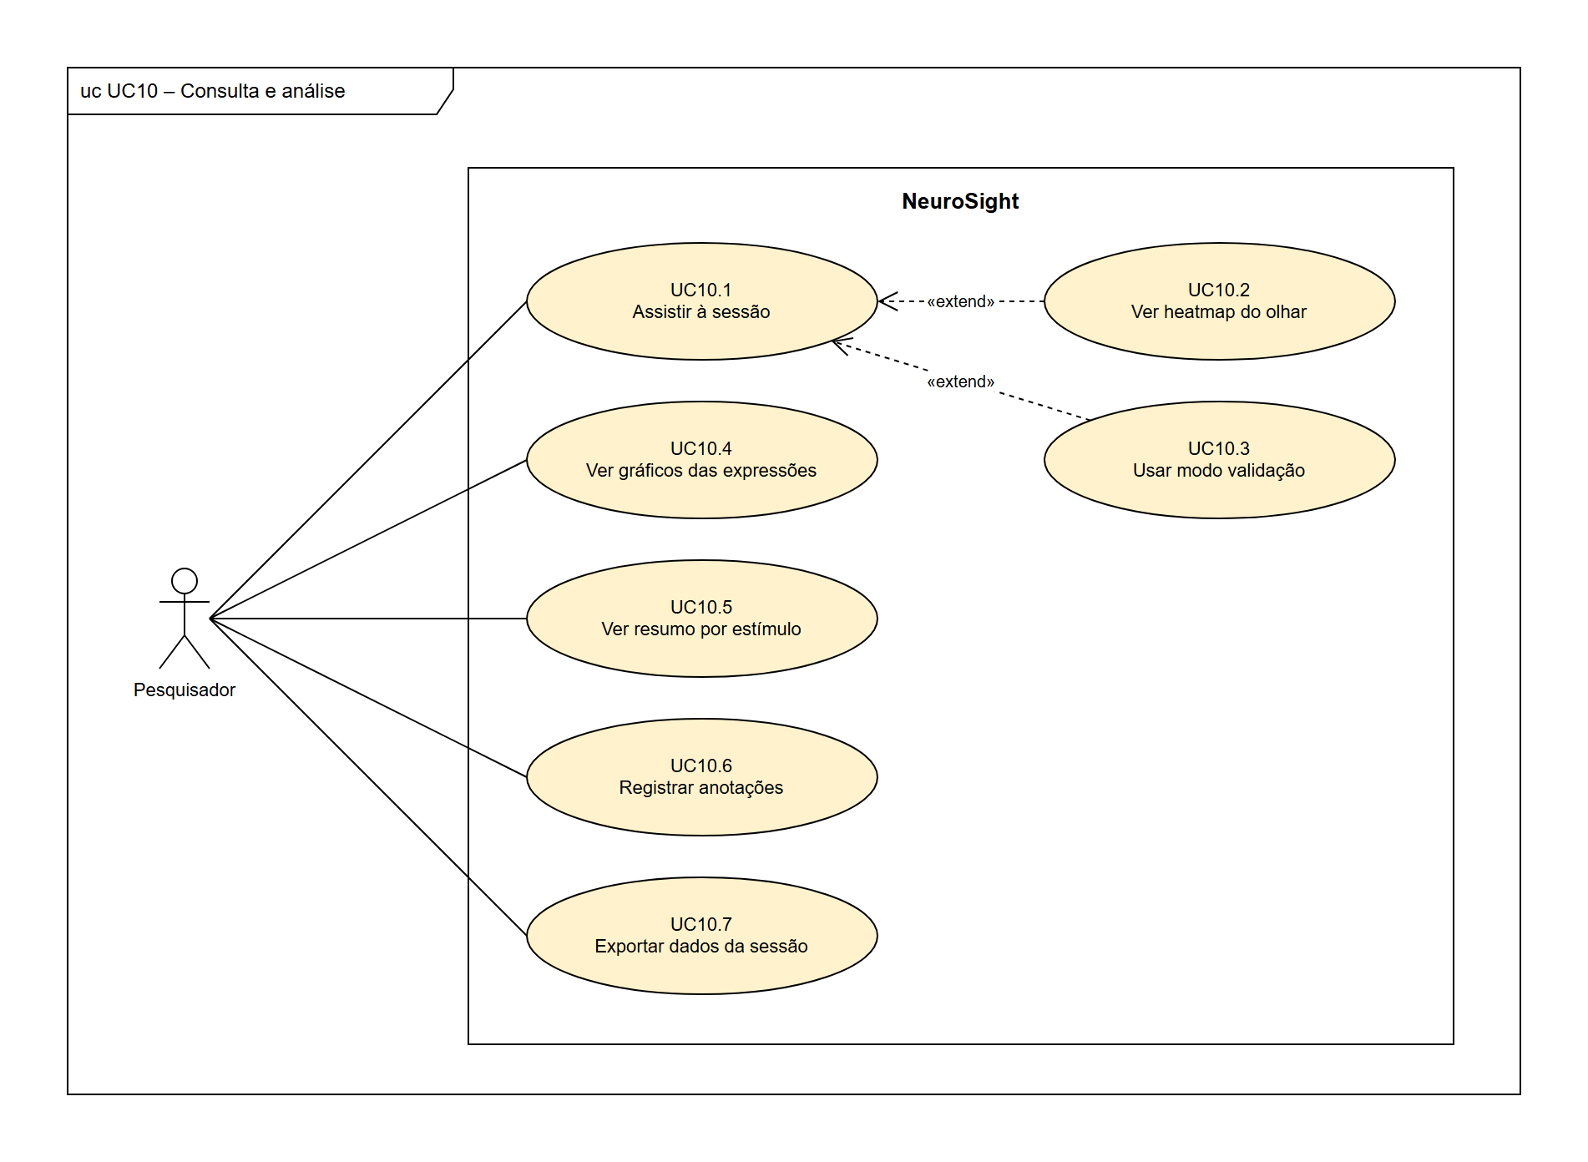
FONTE: Os autores (2026)
TABELA 12 - Casos de uso do diagrama UC10 – Consulta e análise
Caso de uso | Ator | Relações | Requisitos
UC10.1 Assistir à sessão | Pesquisador | estendido por UC10.2 e UC10.3 | RF52
UC10.2 Ver heatmap do olhar | — | estende UC10.1 (condição: o pesquisador ativa o heatmap; ponto de extensão: reprodução do vídeo) | RF53
UC10.3 Usar modo validação | — | estende UC10.1 (condição: o pesquisador ativa o modo validação; ponto de extensão: reprodução do vídeo) | RF54
UC10.4 Ver gráficos das expressões | Pesquisador | — | RF55
UC10.5 Ver resumo por estímulo | Pesquisador | — | RF56
UC10.6 Registrar anotações | Pesquisador | — | RF57
UC10.7 Exportar dados da sessão | Pesquisador | — | RF58
FONTE: Os autores (2026)
UC11 – Auditoria
FIGURA 14 - Diagrama de casos de uso UC11 – Auditoria
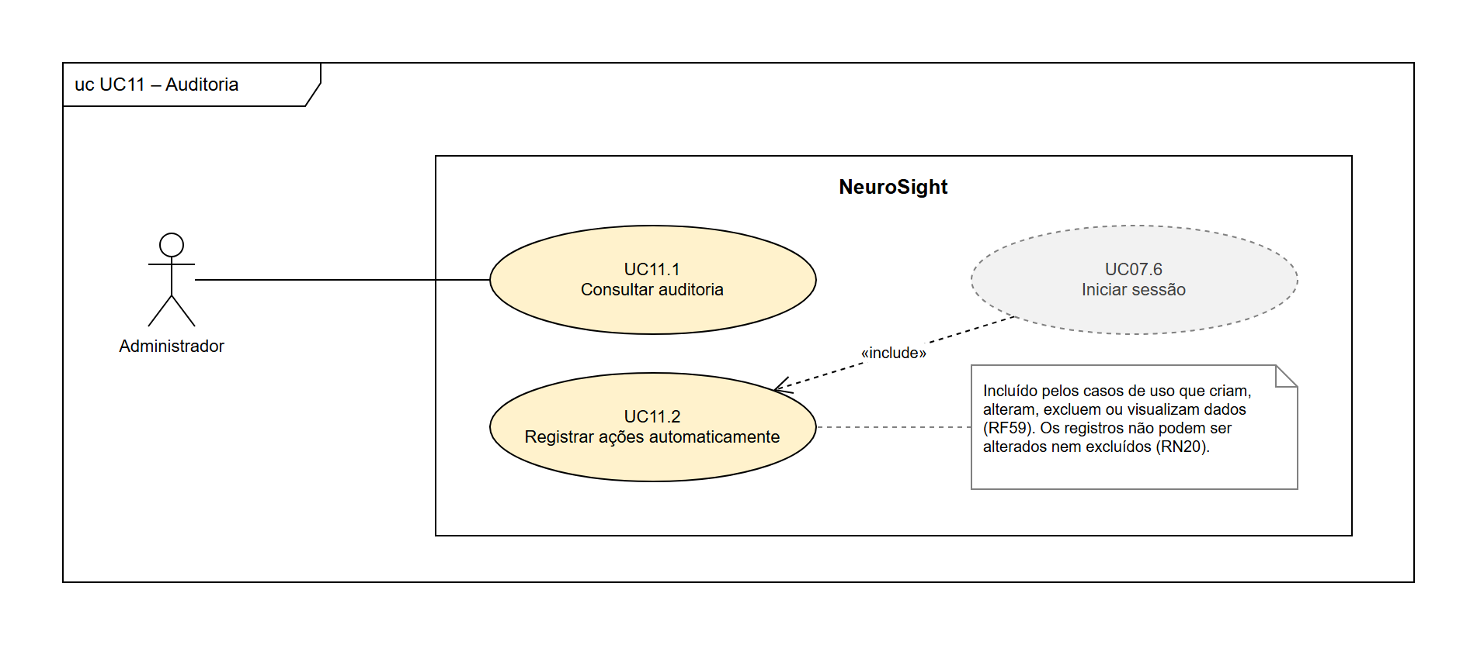
FONTE: Os autores (2026)
TABELA 13 - Casos de uso do diagrama UC11 – Auditoria
Caso de uso | Ator | Relações | Requisitos
UC11.1 Consultar auditoria | Administrador | — | RF60
UC11.2 Registrar ações automaticamente | — | incluído pelos casos de uso que criam, alteram, excluem ou visualizam dados (no diagrama, UC07.6 aparece como exemplo) | RF59
FONTE: Os autores (2026)
- DIAGRAMA DE CLASSES
O diagrama de classes é um modelo de domínio: mostra o que o sistema guarda e como as informações se relacionam. Tabelas, colunas e chaves ficam para o modelo lógico-relacional (Apêndice D). O diagrama tem duas páginas: a primeira com todas as classes, atributos, relações e enumerações (Figura 15) e a segunda com as composições entre o tenant e as classes que pertencem a ele (Figura 16). O comportamento da classe Sessao ao longo do tempo está no diagrama de estados do Apêndice H.
a) «tenant»: a classe pertence a exatamente um tenant (RN01). As composições com o Tenant estão na página 2, para não cruzar o diagrama principal.
b) {abstrata}, nome em itálico: SequenciaDeEstimulos não existe sozinha; ModeloDeSessao e Sessao herdam dela.
c) Losango preenchido (composição): a parte não existe sem o todo, e excluir o todo exclui as partes.
d) Atributo com tipo de classe (por exemplo, autor: Usuario ou oculos: Dispositivo): é uma associação mostrada como atributo, para não encher o diagrama de linhas até Usuario.
e) "/" antes do nome: atributo derivado, calculado a partir de outros.
f) Tipos: Texto, Inteiro, Decimal, Booleano, Data, DataHora, UUID e JSON. Vetor2 e Vetor3 são pares e trincas de Decimal; Mapa<Texto, Decimal> associa um nome a um valor.
FIGURA 15 - Diagrama de classes do NeuroSight
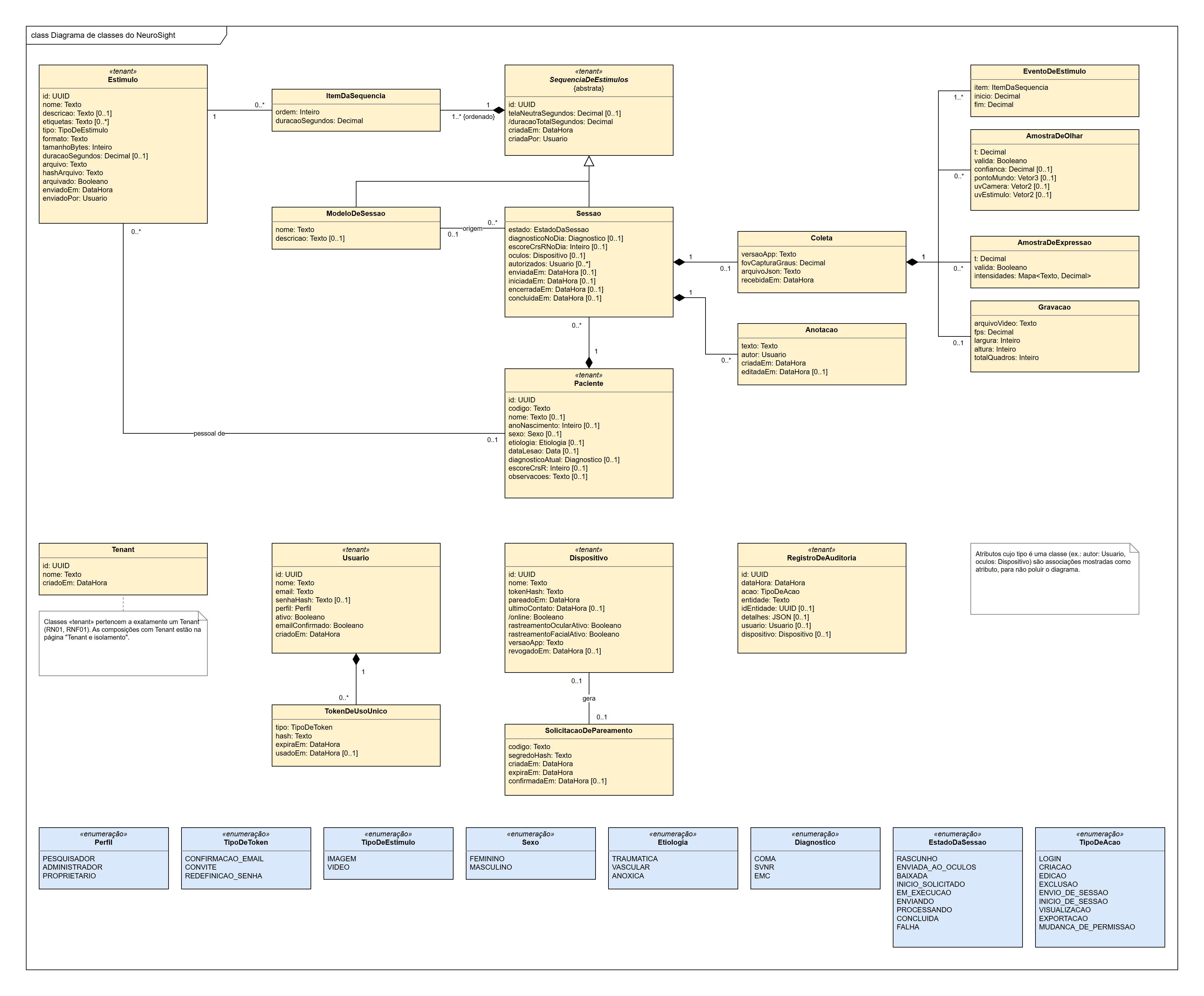
FONTE: Os autores (2026)

FIGURA 16 - Diagrama de classes: tenant e isolamento
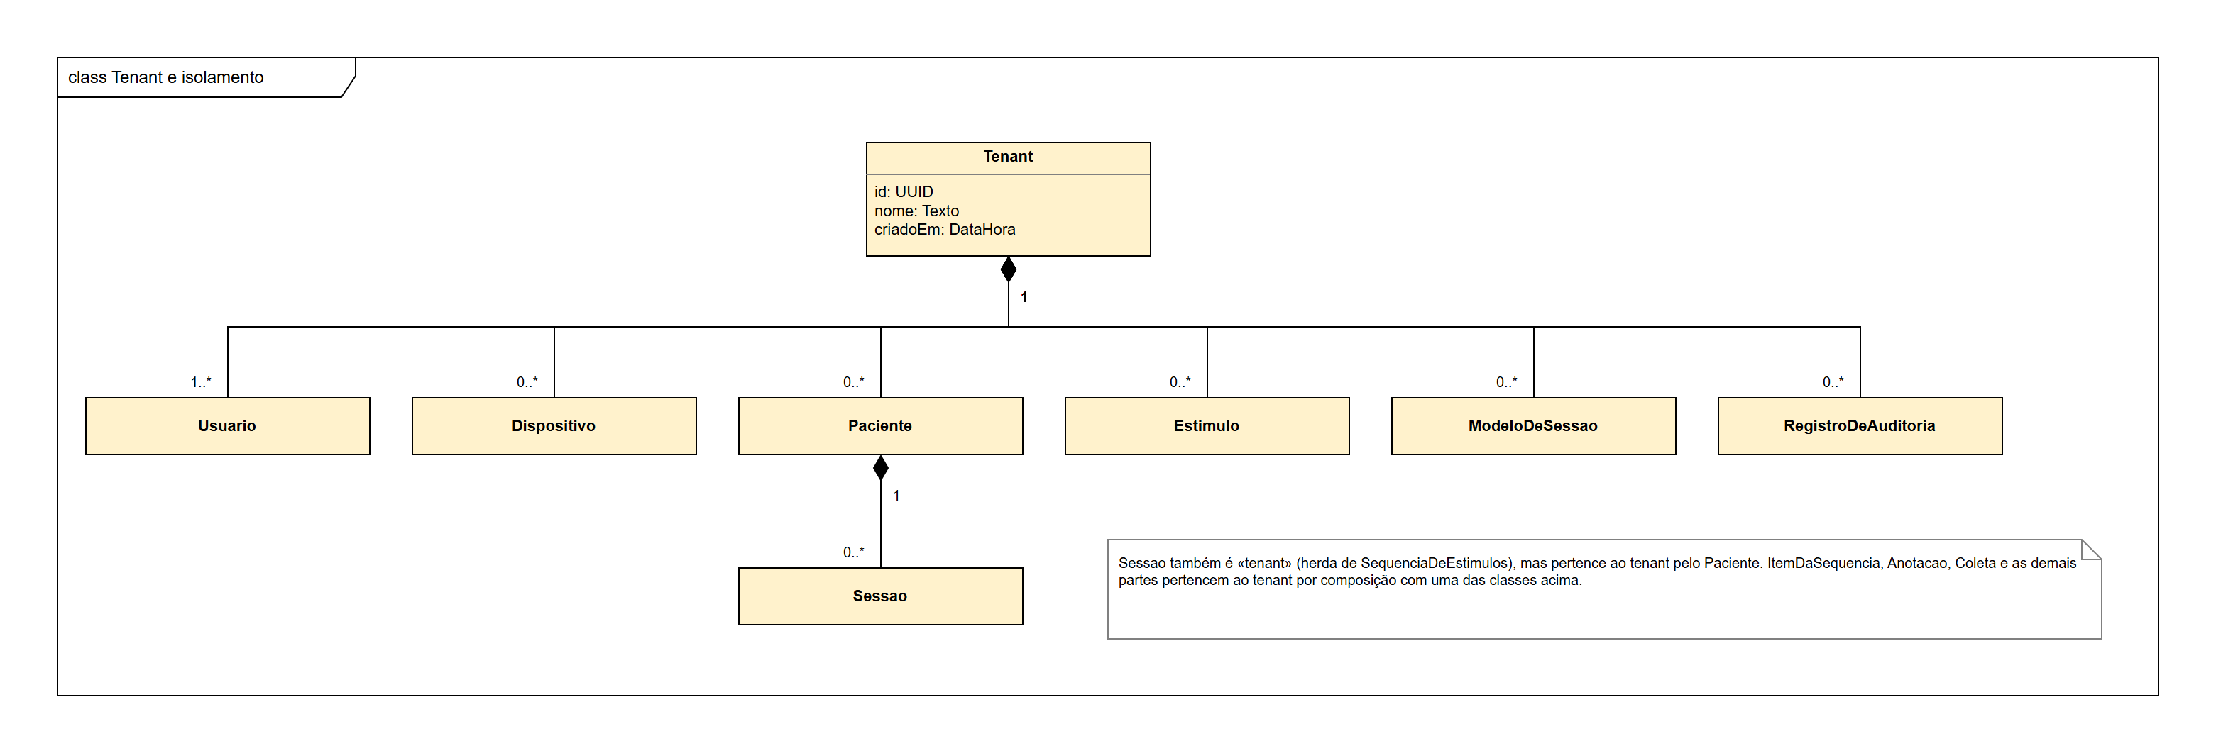
FONTE: Os autores (2026)

TABELA 14 - Classes do NeuroSight
Classe | O que representa | Requisitos
Tenant | Instituição ou grupo de pesquisa; isola os dados dos demais | RF02, RN01
Usuario | Pessoa com conta no tenant, com um perfil | RF04–RF11
TokenDeUsoUnico | Link de uso único e com prazo: confirmação de e-mail, convite e redefinição de senha | RF03, RF05, RF09
Dispositivo | Óculos pareado ao tenant, com o próprio acesso e o estado do rastreamento | RF13–RF16, RF39
SolicitacaoDePareamento | Código que o app mostra antes de o óculos ser pareado; existe antes de haver tenant | RF13, RF14
Paciente | Pessoa que participa dos experimentos, identificada por código | RF17–RF21
Estimulo | Imagem ou vídeo do acervo; pode ser pessoal de um paciente | RF22–RF26
SequenciaDeEstimulos | Lista ordenada de estímulos, com tempos e tela neutra; base de modelos e sessões (UC06.6) | RF27, RF29, RF31
ItemDaSequencia | Um estímulo dentro da sequência, com ordem e duração | RN08, RN10
ModeloDeSessao | Protocolo reutilizável | RF27, RF28
Sessao | Aplicação de uma sequência a um paciente, enviada a um óculos, com estado | RF30–RF37
Anotacao | Observação do pesquisador sobre a sessão | RF57
Coleta | Dados que o óculos envia no fim da sessão | RF48–RF51
EventoDeEstimulo | Instante real de início e de fim de cada estímulo, medido no óculos | RF43
AmostraDeOlhar | Uma leitura do olhar por quadro | RF44
AmostraDeExpressao | Uma leitura das expressões faciais (FACS) | RF45
Gravacao | Vídeo MP4 montado no servidor a partir dos quadros | RF46, RF50
RegistroDeAuditoria | Quem fez o quê, quando e em qual registro | RF59, RF60
FONTE: Os autores (2026)
TABELA 15 - Enumerações do diagrama de classes
Enumeração | Valores
Perfil | PESQUISADOR, ADMINISTRADOR, PROPRIETARIO
TipoDeToken | CONFIRMACAO_EMAIL, CONVITE, REDEFINICAO_SENHA
TipoDeEstimulo | IMAGEM, VIDEO
Sexo | FEMININO, MASCULINO
Etiologia | TRAUMATICA, VASCULAR, ANOXICA
Diagnostico | COMA, SVNR, EMC
EstadoDaSessao | RASCUNHO, ENVIADA_AO_OCULOS, BAIXADA, INICIO_SOLICITADO, EM_EXECUCAO, ENVIANDO, PROCESSANDO, CONCLUIDA, FALHA
TipoDeAcao | LOGIN, CRIACAO, EDICAO, EXCLUSAO, ENVIO_DE_SESSAO, INICIO_DE_SESSAO, VISUALIZACAO, EXPORTACAO, MUDANCA_DE_PERMISSAO
FONTE: Os autores (2026)
As regras de negócio que o diagrama não representa graficamente, e que serão garantidas na API ou no banco, são as seguintes.
a) RN06, RN07 e RN08 já aparecem no próprio diagrama: Paciente não tem conta nem perfil; toda Sessao pertence a um único Paciente (composição); e toda sessão é uma SequenciaDeEstimulos.
b) RN04: só o PROPRIETARIO concede ou retira o perfil ADMINISTRADOR. É uma regra de permissão, verificada na API.
c) RN02: Usuario.email é único em todo o sistema.
d) RN03: cada Tenant tem exatamente um Usuario com perfil PROPRIETARIO.
e) RN05: os perfis são cumulativos, na ordem PESQUISADOR < ADMINISTRADOR < PROPRIETARIO.
f) Unicidade: Paciente.codigo e Dispositivo.nome são únicos dentro do tenant.
g) RN10: ItemDaSequencia.duracaoSegundos é maior que zero.
h) Derivado: SequenciaDeEstimulos.duracaoTotalSegundos é a soma das durações dos itens mais as telas neutras entre eles.
i) RN09 e RN12: um item só usa estímulo do mesmo tenant e não arquivado. Um estímulo pessoal só entra em sessões do paciente dele e, por isso, não entra em modelos.
j) RN11: a Sessao copia os itens do modelo; a associação "origem" é só uma referência.
k) RN13: um estímulo usado em algum item não é excluído, só arquivado.
l) RN14: um Dispositivo tem no máximo uma Sessao nos estados ENVIADA_AO_OCULOS, BAIXADA, INICIO_SOLICITADO ou EM_EXECUCAO.
m) RN15: a sessão só passa para INICIO_SOLICITADO a partir de BAIXADA, com o dispositivo online.
n) RN16: os itens da sessão só podem ser alterados em RASCUNHO.
o) RN17: a Coleta e suas partes não podem ser alteradas. As anotações e os dados descritivos da sessão (diagnosticoNoDia e escoreCrsRNoDia) podem.
p) RN18: veem a sessão quem a criou (criadaPor), o proprietário, os administradores e os usuários em autorizados.
q) RN19: o app recebe só Paciente.codigo, nunca o nome.
r) RN20: RegistroDeAuditoria só aceita inclusão.
s) RF21: excluir um paciente exclui as sessões dele (composição) e também os estímulos pessoais dele, que não podem estar em sessões de outros pacientes (RN12).
t) Derivado: Dispositivo.online é verdadeiro quando o último contato foi há poucos segundos. A "sessão atual" do óculos (RF15) também é derivada: é a sessão pendente ou em execução que tem esse óculos em oculos.
u) Quadros JPEG: são temporários. Servem para montar a Gravacao e não fazem parte do modelo.
v) Tela neutra: os intervalos de tela neutra não viram eventos; correspondem aos espaços entre um EventoDeEstimulo e o seguinte.
- HISTÓRIAS DE USUÁRIO, PROTÓTIPOS DE TELA E DIAGRAMAS DE SEQUÊNCIA
Este apêndice apresenta, para cada caso de uso do Apêndice A, a história de usuário, o protótipo de tela e o diagrama de sequência relacionados. Cada diagrama de casos de uso corresponde a um épico, e cada caso de uso tem uma história de usuário com o mesmo número (UC07.6 e HU07.6, por exemplo), no formato "sendo, quero, para", com critérios de aceitação. A prioridade de cada história é a maior entre as dos requisitos ligados a ela: são 35 histórias essenciais, 19 importantes e 6 desejáveis. As histórias dos casos de uso incluídos ou estendidos são escritas do ponto de vista do ator do caso base.
Os protótipos são 19 telas de média fidelidade, 14 do sistema web (W01 a W14) e 5 do aplicativo do óculos (A1 a A5): mostram o conteúdo, a organização e as ações de cada tela, com dados fictícios coerentes entre si, e foram feitos em HTML e CSS, de forma navegável. O visual final pode mudar no desenvolvimento. Usuários diferentes aparecem logados nas telas do sistema web para mostrar os perfis: a pesquisadora não vê o grupo Administração no menu. O aplicativo não tem botões, porque o pesquisador não usa o controle em nenhuma etapa (RNF22); A1, A2, A3 e A5 são painéis no ambiente virtual, vistos por quem coloca o óculos, e A4 é a visão do paciente durante a sessão. Os casos de uso que repetem padrões já mostrados não ganharam tela própria, e a história indica qual tela os representa. Cada protótipo aparece uma vez, na primeira história que o usa, e as demais remetem à figura.
Os seis diagramas de sequência cobrem os fluxos principais do sistema, do autocadastro do tenant à análise da sessão, e mostram a comunicação entre os atores e os componentes da arquitetura: sistema web (Next.js), API (NestJS), banco de dados (PostgreSQL), armazenamento, aplicativo do óculos (Unreal Engine), processamento (fila e FFmpeg) e serviço de e-mail. A Tabela 16 mostra os casos de uso cobertos por cada um; os casos de uso de cadastro e consulta, cujas chamadas seguem o mesmo padrão, remetem ao diagrama que o ilustra. As rotas da API usadas nos diagramas estão no Apêndice E. Cada diagrama aparece na primeira história que o usa.
TABELA 16 - Diagramas de sequência e casos de uso cobertos
Diagrama | Fluxo | Casos de uso
SD01 | Autocadastro do tenant e confirmação do e-mail | UC01.2, UC01.3
SD02 | Pareamento do óculos | UC03.1
SD03 | Criação e envio da sessão até o óculos | UC07.1, UC07.2, UC07.4, UC08.1, UC08.2
SD04 | Início e execução da sessão | UC07.6, UC08.3 a UC08.6
SD05 | Envio dos dados e montagem do vídeo | UC09.1, UC09.2
SD06 | Consulta e análise da sessão | UC10.1 a UC10.5
FONTE: Os autores (2026)
Para ler os diagramas de sequência:
a) Participantes: atores (Visitante, Administrador, Pesquisador, Paciente) e os componentes da arquitetura: Sistema web (Next.js), API (NestJS), Banco (PostgreSQL), Armazenamento (disco), App do óculos (Unreal), Processamento (fila + FFmpeg) e Serviço de e-mail.
b) Seta cheia: chamada. Seta tracejada: resposta. Seta que volta para o próprio participante: ação interna.
c) Mensagens numeradas: as chamadas e as ações internas são numeradas na ordem; as respostas não.
d) Blocos `alt`, `loop` e `opt`: caminhos alternativos (alt, separados pela linha tracejada), repetição (loop) e trecho opcional (opt). A condição aparece entre colchetes.
e) Notas: registram regras que valem no trecho, como o uso do RLS ou do papel neurosight_auth.
E01 – Acesso e conta (diagrama UC01)

HU01.1 – Conhecer o NeuroSight
Sendo visitante, quero conhecer o NeuroSight numa página de apresentação, para decidir se crio um tenant para o meu grupo.
RF01 · Importante
a) A página explica o que o sistema faz e o que não faz (não faz diagnóstico).
b) A página dá acesso ao autocadastro e ao login.
Protótipo de tela: W01 Página de apresentação (Figura 17).
Diagrama de sequência: Não tem diagrama de sequência: a página de apresentação é estática e não chama a API.

FIGURA 17 - Protótipo da tela W01 Página de apresentação
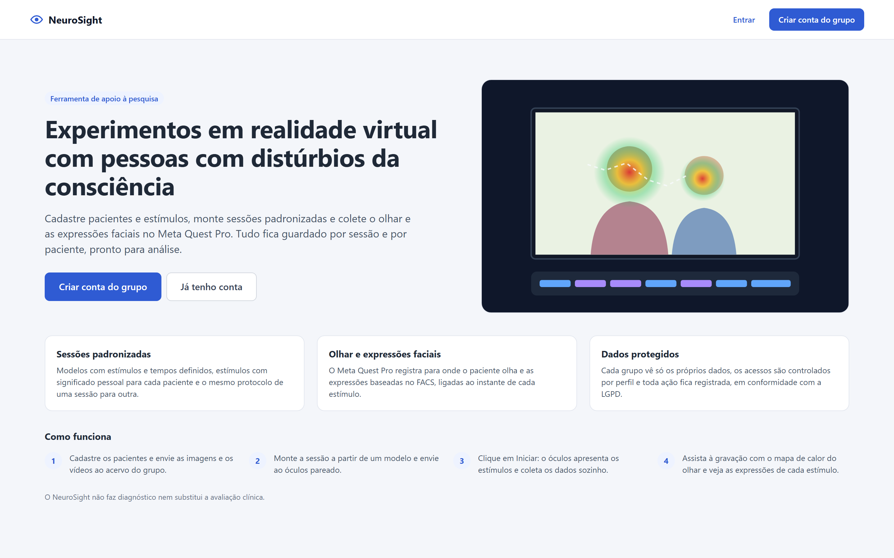
FONTE: Os autores (2026)

A tela W01 mostra: o que o sistema faz, o acesso ao autocadastro e ao login e o aviso de que o sistema não faz diagnóstico.

HU01.2 – Criar tenant
Sendo visitante, quero criar um tenant para a minha instituição ou grupo, para usar o sistema sem precisar de uma instalação própria.
RF02 · Essencial
a) Informo o nome da instituição ou do grupo, meu nome, e-mail e senha.
b) Ao concluir, sou o proprietário do tenant (RN03).
c) O tenant começa vazio e isolado dos demais (RN01).
Protótipo de tela: W02 Criar a conta do grupo (Figura 18).
Diagrama de sequência: SD01 – Autocadastro do tenant (Figura 19).

FIGURA 18 - Protótipo da tela W02 Criar a conta do grupo
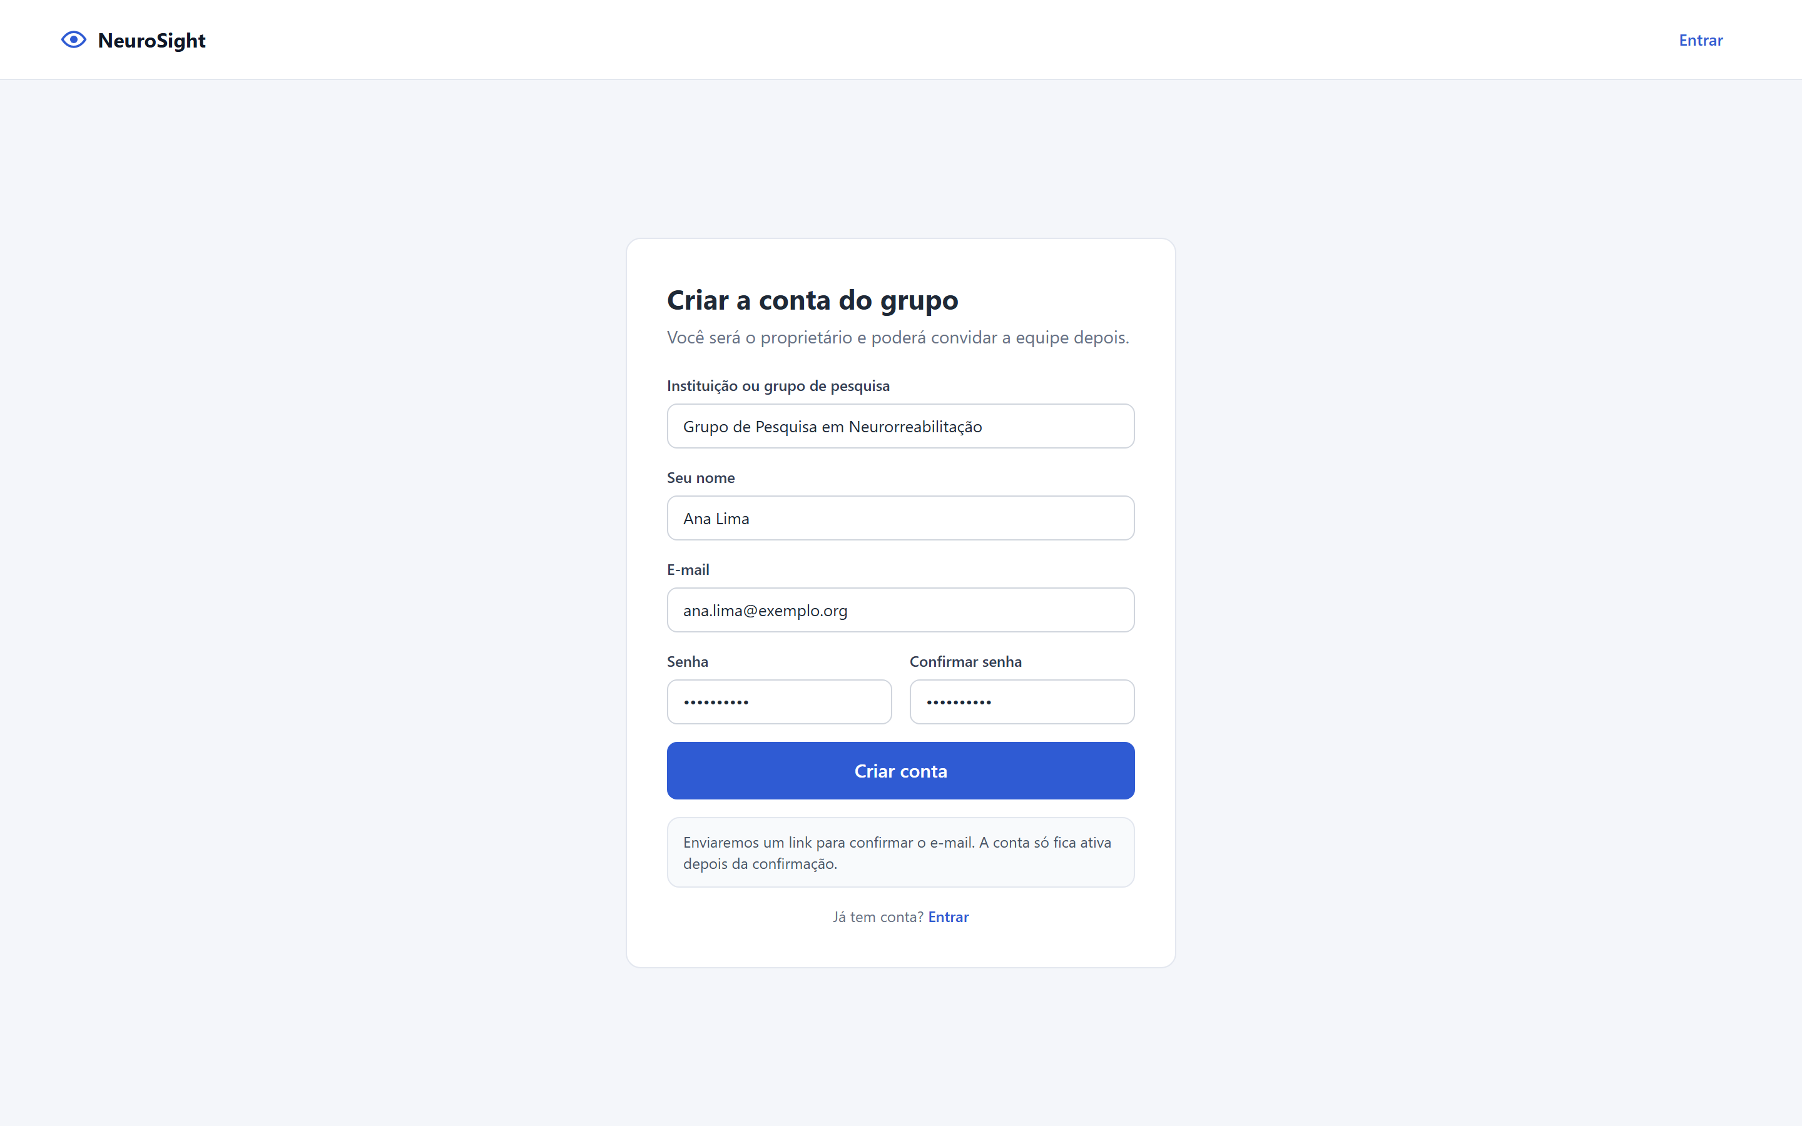
FONTE: Os autores (2026)

A tela W02 mostra: autocadastro do tenant: quem cria vira proprietário e precisa confirmar o e-mail.

FIGURA 19 - Diagrama de sequência SD01 – Autocadastro do tenant
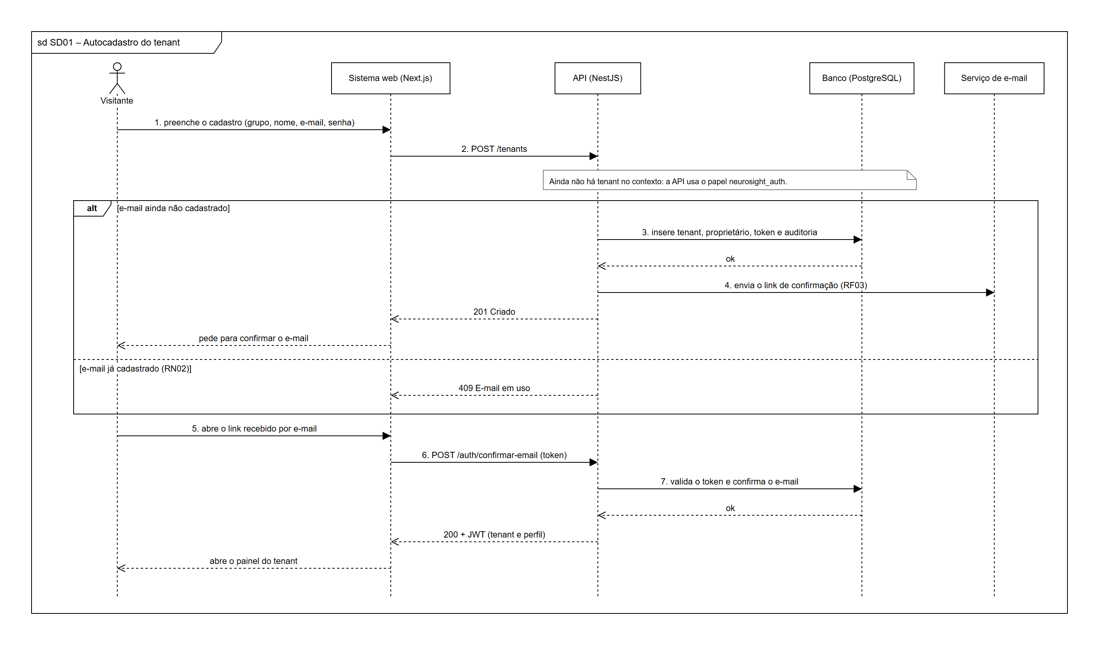
FONTE: Os autores (2026)

O diagrama SD01 mostra os seguintes pontos:
a) Ainda não existe tenant no contexto, por isso a API usa o papel neurosight_auth.
b) Tenant, proprietário, token de confirmação e registro de auditoria são criados numa única transação.
c) Se o e-mail já estiver cadastrado, a API responde 409 (RN02).
d) A confirmação do e-mail usa o token de uso único (RF03). Ao confirmar, o sistema web recebe o JWT, com o tenant e o perfil.

HU01.3 – Confirmar e-mail
Sendo visitante que criou um tenant, quero confirmar meu e-mail, para garantir que a conta é minha.
RF03 · Importante
a) Recebo um link de confirmação, que expira depois de um prazo.
b) Sem confirmar, não consigo entrar.
Protótipo de tela: W02 Criar a conta do grupo (Figura 18).
Diagrama de sequência: SD01 – Autocadastro do tenant (Figura 19).

HU01.4 – Entrar e sair do sistema
Sendo usuário, quero entrar com e-mail e senha e sair quando terminar, para acessar os dados do meu tenant com segurança.
RF04 · Essencial
a) Com credenciais erradas, a mensagem não diz se o erro está no e-mail ou na senha.
b) Depois de entrar, vejo apenas dados do meu tenant (RN01).
c) Cada entrada fica registrada na auditoria (RF59).
Protótipo de tela: W03 Entrar (Figura 20).
Diagrama de sequência: Não tem diagrama de sequência próprio: o login segue o padrão do SD01, com o papel neurosight_auth, porque ainda não há tenant no contexto, e devolve o JWT com o tenant e o perfil do usuário.

FIGURA 20 - Protótipo da tela W03 Entrar
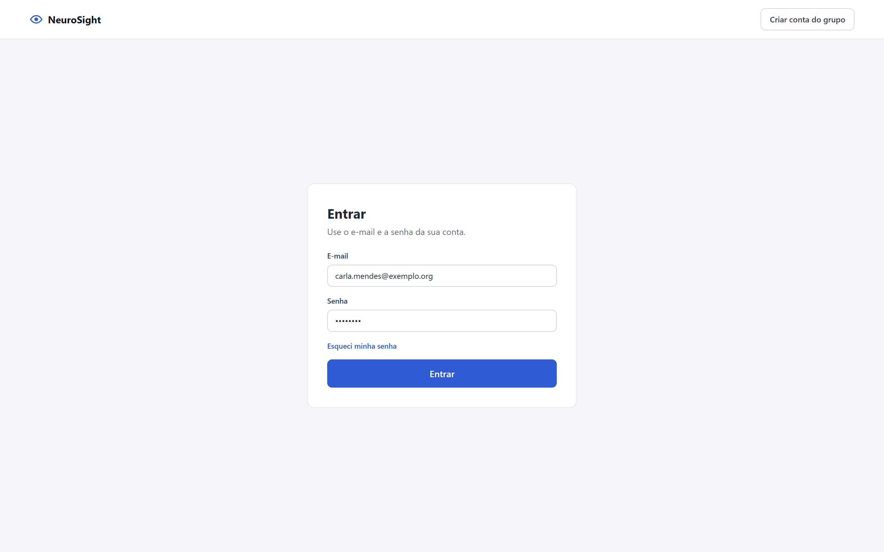
FONTE: Os autores (2026)

A tela W03 mostra: login e "Esqueci minha senha".

HU01.5 – Recuperar senha
Sendo usuário, quero recuperar minha senha por e-mail, para voltar a acessar o sistema se eu a esquecer.
RF05 · Importante
a) Recebo um link de redefinição de uso único, com prazo.
b) A mensagem exibida não revela se o e-mail tem conta.
Protótipo de tela: W03 Entrar (Figura 20).
Diagrama de sequência: Não tem diagrama de sequência próprio: a recuperação de senha segue o padrão do SD01, com um token de uso único enviado por e-mail.

HU01.6 – Alterar meus dados e senha
Sendo usuário, quero alterar meus dados e minha senha, para manter minha conta atualizada.
RF06 · Desejável
a) Para trocar a senha, informo a senha atual.
Protótipo de tela: este caso de uso não tem tela própria: formulários simples, como o de W05.
Diagrama de sequência: Não tem diagrama de sequência próprio: é um caso de uso de cadastro ou consulta, cujas chamadas seguem o padrão mostrado no SD03 (sistema web → API → banco de dados, na transação com o tenant do usuário e com registro na auditoria).

HU01.7 – Alterar dados do tenant
Sendo proprietário, quero alterar os dados do tenant, para corrigir o nome da instituição ou do grupo.
RF07 · Desejável
a) Só o proprietário vê essa opção.
Protótipo de tela: este caso de uso não tem tela própria: formulários simples, como o de W05.
Diagrama de sequência: Não tem diagrama de sequência próprio: é um caso de uso de cadastro ou consulta, cujas chamadas seguem o padrão mostrado no SD03 (sistema web → API → banco de dados, na transação com o tenant do usuário e com registro na auditoria).

HU01.8 – Transferir propriedade do tenant
Sendo proprietário, quero transferir a propriedade do tenant para um administrador, para que o grupo continue gerido se eu sair.
RF08 · Desejável
a) Só um administrador do mesmo tenant pode receber a propriedade.
b) Depois da transferência, passo a ser administrador, e o tenant continua com um único proprietário (RN03).
Protótipo de tela: W13 Usuários (Figura 21).
Diagrama de sequência: Não tem diagrama de sequência próprio: é um caso de uso de cadastro ou consulta, cujas chamadas seguem o padrão mostrado no SD03 (sistema web → API → banco de dados, na transação com o tenant do usuário e com registro na auditoria).

FIGURA 21 - Protótipo da tela W13 Usuários
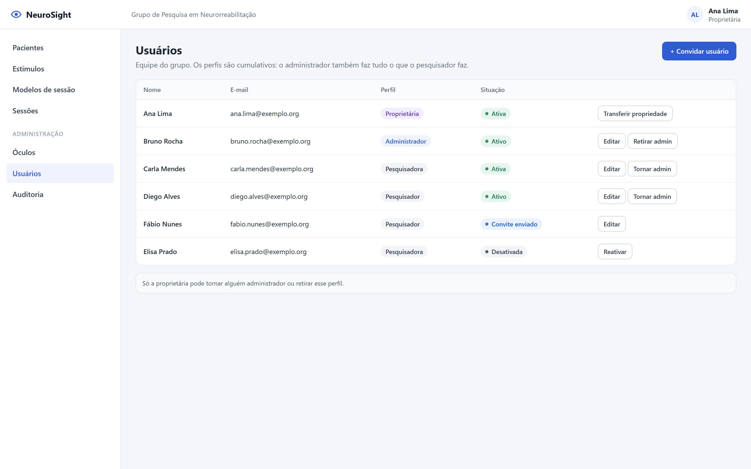
FONTE: Os autores (2026)

A tela W13 mostra: convite, edição, desativação, perfis e transferência de propriedade.
E02 – Usuários e permissões (diagrama UC02)

HU02.1 – Cadastrar usuário
Sendo administrador, quero cadastrar pessoas da equipe com nome, e-mail e perfil, para que elas usem o sistema.
RF09 · Essencial
a) O e-mail não pode estar em uso por outro usuário (RN02).
b) Só o proprietário pode cadastrar alguém como administrador (RN04).
c) O cadastro fica registrado na auditoria.
Protótipo de tela: W13 Usuários (Figura 21).
Diagrama de sequência: Não tem diagrama de sequência próprio: é um caso de uso de cadastro ou consulta, cujas chamadas seguem o padrão mostrado no SD03 (sistema web → API → banco de dados, na transação com o tenant do usuário e com registro na auditoria).

HU02.2 – Enviar convite por e-mail
Sendo pessoa cadastrada por um administrador, quero receber um convite por e-mail para definir minha senha, para não depender de uma senha criada por outra pessoa.
RF09 · Essencial
a) O link do convite é de uso único e expira.
Protótipo de tela: W13 Usuários (Figura 21).
Diagrama de sequência: Não tem diagrama de sequência próprio: o convite segue o padrão do SD01, com um token de uso único enviado por e-mail para a definição da senha.

HU02.3 – Consultar usuários
Sendo administrador, quero ver a lista de usuários do tenant, com perfil e situação, para saber quem tem acesso.
RF10 · Essencial
a) A lista mostra nome, e-mail, perfil e se o usuário está ativo.
Protótipo de tela: W13 Usuários (Figura 21).
Diagrama de sequência: Não tem diagrama de sequência próprio: é um caso de uso de cadastro ou consulta, cujas chamadas seguem o padrão mostrado no SD03 (sistema web → API → banco de dados, na transação com o tenant do usuário e com registro na auditoria).

HU02.4 – Editar ou desativar usuário
Sendo administrador, quero editar ou desativar um usuário, para manter os acessos corretos quando alguém muda de função ou sai do grupo.
RF10 · Essencial
a) Um usuário desativado não consegue entrar, mas o histórico dele é mantido.
b) O proprietário não pode ser desativado.
Protótipo de tela: W13 Usuários (Figura 21).
Diagrama de sequência: Não tem diagrama de sequência próprio: é um caso de uso de cadastro ou consulta, cujas chamadas seguem o padrão mostrado no SD03 (sistema web → API → banco de dados, na transação com o tenant do usuário e com registro na auditoria).

HU02.5 – Definir administradores
Sendo proprietário, quero conceder e retirar o perfil de administrador, para decidir quem gerencia o tenant.
RF11 · Essencial
a) Só o proprietário faz isso (RN04).
b) A mudança fica registrada na auditoria.
Protótipo de tela: W13 Usuários (Figura 21).
Diagrama de sequência: Não tem diagrama de sequência próprio: é um caso de uso de cadastro ou consulta, cujas chamadas seguem o padrão mostrado no SD03 (sistema web → API → banco de dados, na transação com o tenant do usuário e com registro na auditoria).

HU02.6 – Definir quem vê uma sessão
Sendo administrador, quero definir quais pesquisadores podem ver cada sessão, para restringir o acesso a dados de saúde.
RF12 · Essencial
a) Por padrão, veem a sessão quem a criou, os administradores e o proprietário (RN18).
b) Liberar e retirar o acesso fica registrado na auditoria.
Protótipo de tela: W10 Sessão pronta para iniciar (Figura 22).
Diagrama de sequência: Não tem diagrama de sequência próprio: é um caso de uso de cadastro ou consulta, cujas chamadas seguem o padrão mostrado no SD03 (sistema web → API → banco de dados, na transação com o tenant do usuário e com registro na auditoria).

FIGURA 22 - Protótipo da tela W10 Sessão pronta para iniciar
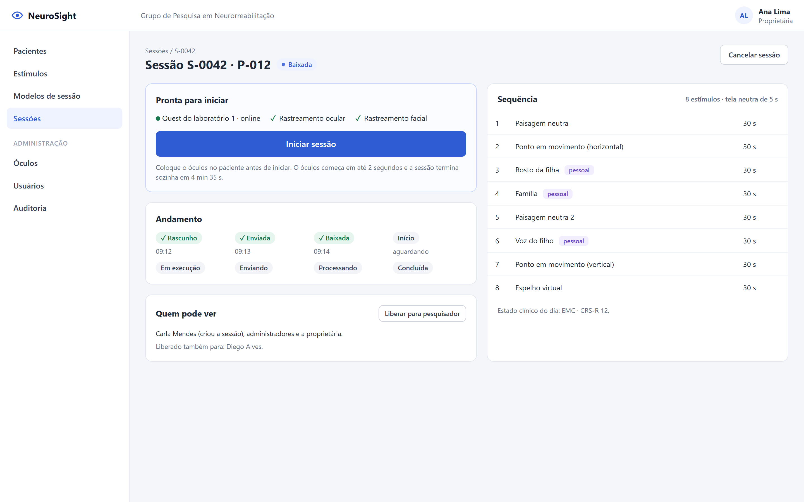
FONTE: Os autores (2026)

A tela W10 mostra: o botão "Iniciar sessão" (RN15), o andamento pelos estados, o cancelamento e quem pode ver a sessão.
E03 – Óculos (diagrama UC03)

HU03.1 – Parear óculos
Sendo administrador, quero parear um óculos ao tenant digitando o código que aparece nele, para que o aparelho possa receber as sessões do grupo.
RF13, RF14 · Essencial
a) O app mostra um código enquanto o óculos não está pareado (RF13); o código expira em poucos minutos.
b) Ao parear, dou um nome ao aparelho, e ele recebe um acesso próprio (RNF04).
Protótipo de tela: W12 Óculos e pareamento (Figura 23); A1 Código de pareamento (Figura 24).
Diagrama de sequência: SD02 – Pareamento do óculos (Figura 25).

FIGURA 23 - Protótipo da tela W12 Óculos e pareamento
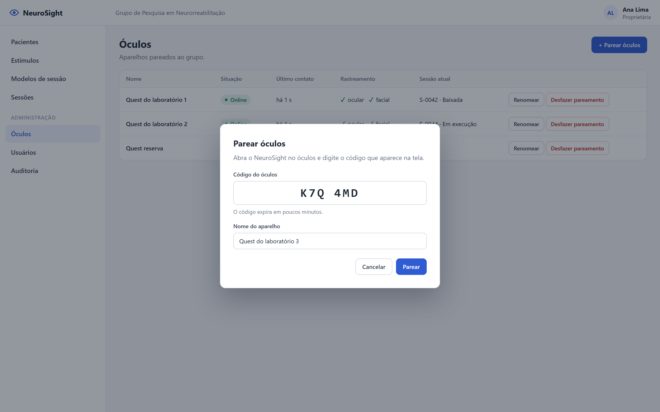
FONTE: Os autores (2026)

A tela W12 mostra: lista dos óculos (RF15) e a janela de pareamento, com o código que aparece no óculos (A1).
FIGURA 24 - Protótipo da tela A1 Código de pareamento, do aplicativo do óculos
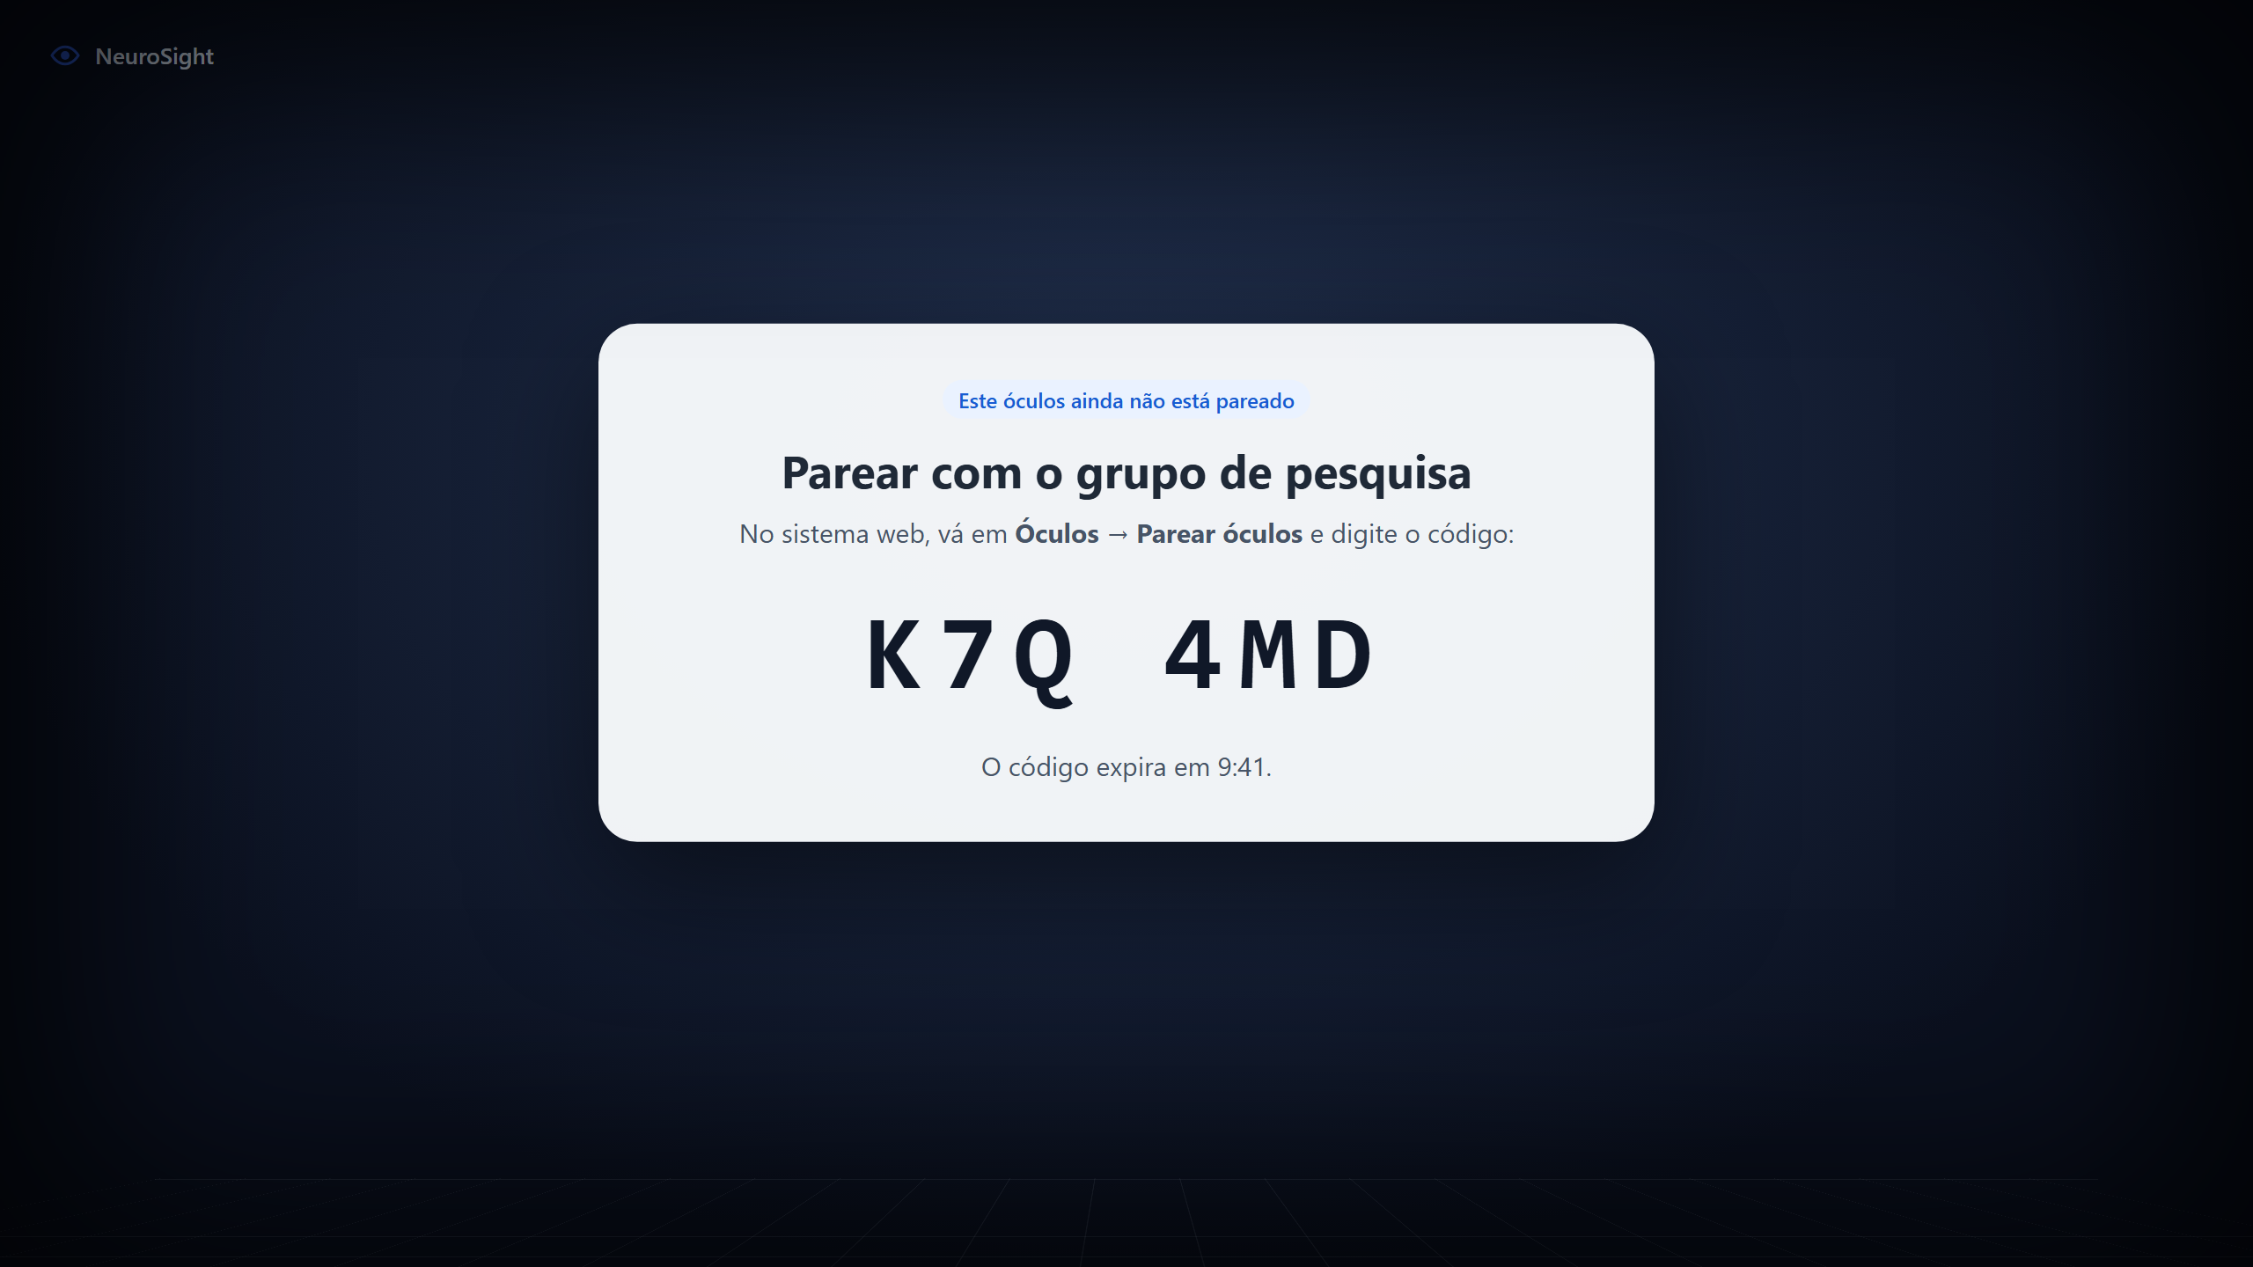
FONTE: Os autores (2026)
A tela A1 mostra: o código que o administrador digita na tela W12.

FIGURA 25 - Diagrama de sequência SD02 – Pareamento do óculos
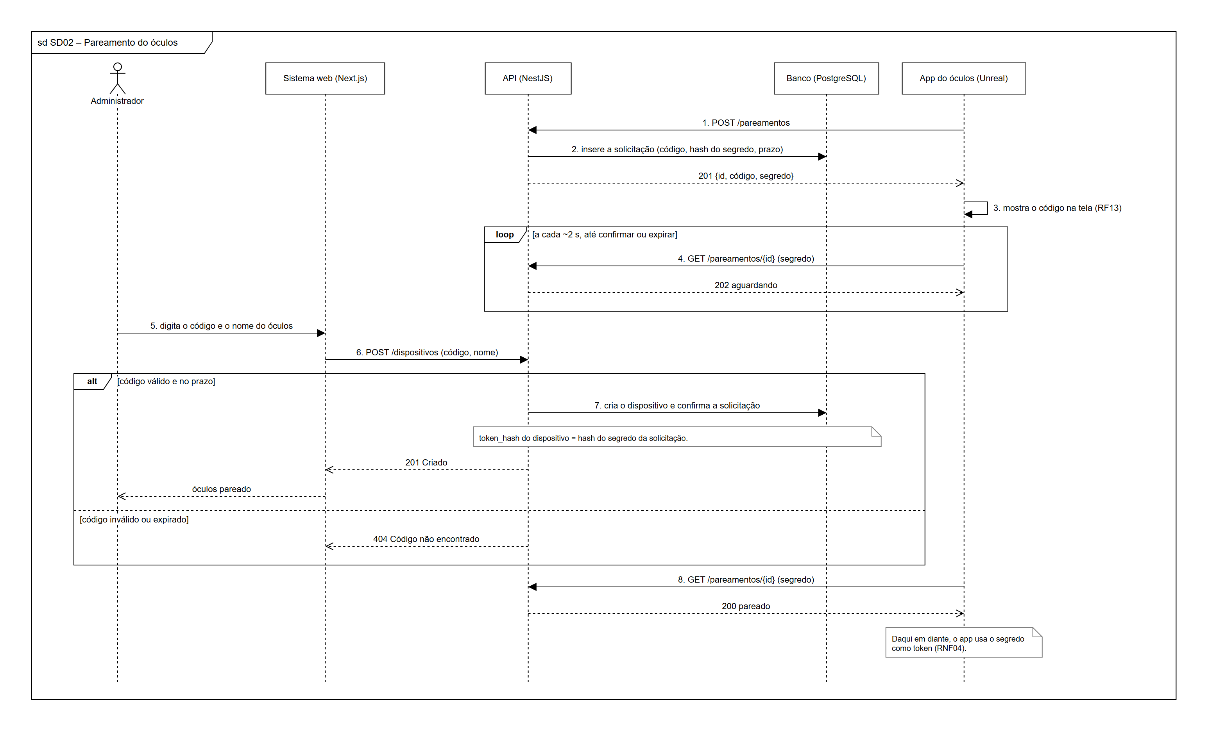
FONTE: Os autores (2026)

O diagrama SD02 mostra os seguintes pontos:
a) O app pede um código sem estar autenticado e recebe o código e um segredo.
b) Enquanto mostra o código, o app consulta o servidor a cada ~2 s.
c) O administrador digita o código no sistema web, e a API cria o dispositivo no tenant dele. Código inválido ou vencido recebe 404.
d) O token_hash do dispositivo é o hash do segredo. Na consulta seguinte, o app recebe "pareado" e passa a usar o segredo como token (RNF04).

HU03.2 – Consultar óculos
Sendo administrador, quero ver os óculos do tenant com situação e último contato, para saber quais estão prontos para uso.
RF15 · Importante
a) "Online" significa contato com o servidor nos últimos segundos.
b) A lista mostra a sessão atual de cada óculos, se houver.
Protótipo de tela: W12 Óculos e pareamento (Figura 23).
Diagrama de sequência: Não tem diagrama de sequência próprio: é um caso de uso de cadastro ou consulta, cujas chamadas seguem o padrão mostrado no SD03 (sistema web → API → banco de dados, na transação com o tenant do usuário e com registro na auditoria).

HU03.3 – Renomear óculos
Sendo administrador, quero renomear um óculos, para identificá-lo com facilidade (por exemplo, "Quest do laboratório 2").
RF16 · Importante
a) O nome é único no tenant.
Protótipo de tela: W12 Óculos e pareamento (Figura 23).
Diagrama de sequência: Não tem diagrama de sequência próprio: é um caso de uso de cadastro ou consulta, cujas chamadas seguem o padrão mostrado no SD03 (sistema web → API → banco de dados, na transação com o tenant do usuário e com registro na auditoria).

HU03.4 – Desfazer pareamento
Sendo administrador, quero desfazer o pareamento de um óculos, para cortar o acesso de um aparelho perdido ou que saiu do grupo.
RF16 · Importante
a) O acesso do aparelho é revogado na hora, e o app volta a mostrar um código de pareamento.
b) Sessões enviadas a ele e ainda não iniciadas voltam a ser rascunho.
Protótipo de tela: W12 Óculos e pareamento (Figura 23).
Diagrama de sequência: Não tem diagrama de sequência próprio: é um caso de uso de cadastro ou consulta, cujas chamadas seguem o padrão mostrado no SD03 (sistema web → API → banco de dados, na transação com o tenant do usuário e com registro na auditoria).
E04 – Pacientes (diagrama UC04)

HU04.1 – Cadastrar paciente
Sendo pesquisador, quero cadastrar um paciente com código e dados clínicos mínimos, para vincular a ele as sessões.
RF17 · Essencial
a) O código é obrigatório e único no tenant; o nome é opcional.
b) Os demais campos são os do RF17: ano de nascimento, sexo, etiologia, data da lesão, diagnóstico atual, escore CRS-R e observações.
Protótipo de tela: W05 Paciente (Figura 26).
Diagrama de sequência: Não tem diagrama de sequência próprio: é um caso de uso de cadastro ou consulta, cujas chamadas seguem o padrão mostrado no SD03 (sistema web → API → banco de dados, na transação com o tenant do usuário e com registro na auditoria).

FIGURA 26 - Protótipo da tela W05 Paciente
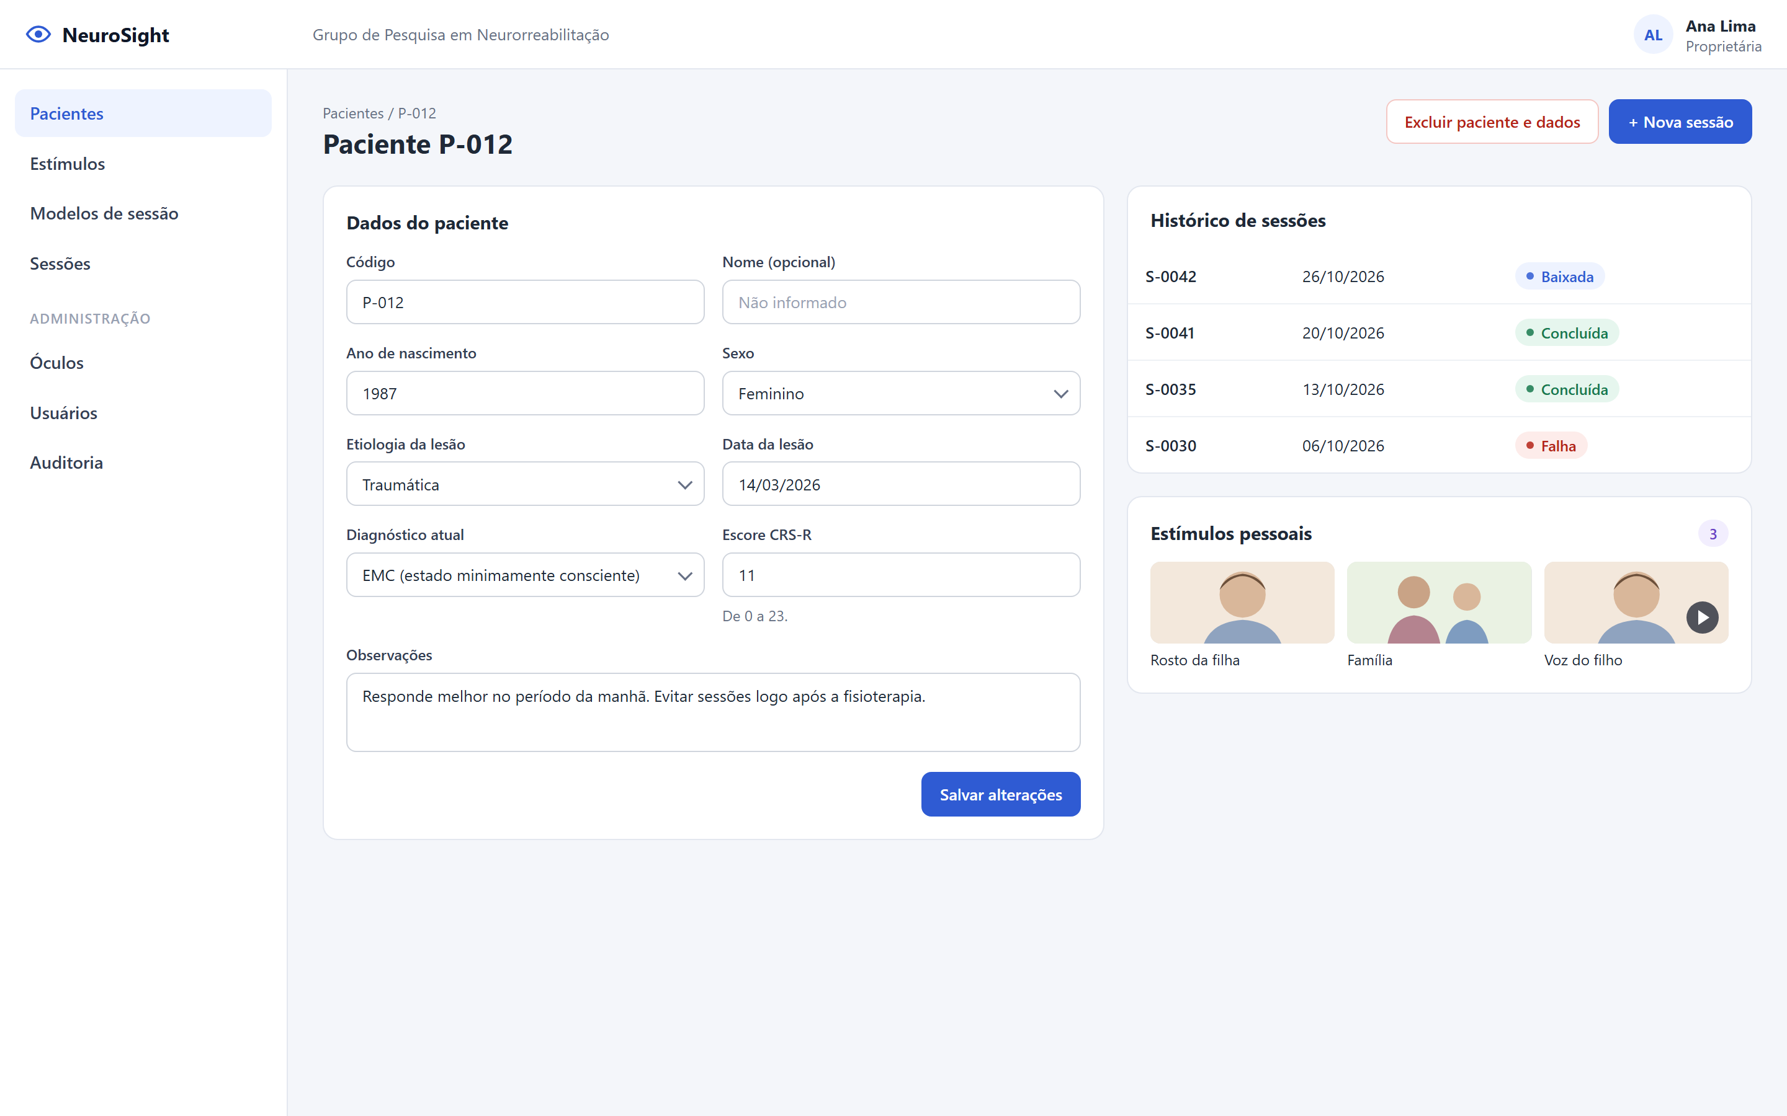
FONTE: Os autores (2026)

A tela W05 mostra: os campos do RF17, o histórico de sessões, os estímulos pessoais e a exclusão.

HU04.2 – Editar paciente
Sendo pesquisador, quero editar os dados de um paciente, para mantê-los atualizados (por exemplo, um novo diagnóstico ou escore CRS-R).
RF18 · Essencial
a) A alteração fica registrada na auditoria.
Protótipo de tela: W05 Paciente (Figura 26).
Diagrama de sequência: Não tem diagrama de sequência próprio: é um caso de uso de cadastro ou consulta, cujas chamadas seguem o padrão mostrado no SD03 (sistema web → API → banco de dados, na transação com o tenant do usuário e com registro na auditoria).

HU04.3 – Consultar pacientes
Sendo pesquisador, quero listar os pacientes e buscá-los pelo código, para encontrar rapidamente quem vai participar da sessão.
RF19 · Essencial
a) A busca encontra o paciente por parte do código.
Protótipo de tela: W04 Pacientes (Figura 27).
Diagrama de sequência: Não tem diagrama de sequência próprio: é um caso de uso de cadastro ou consulta, cujas chamadas seguem o padrão mostrado no SD03 (sistema web → API → banco de dados, na transação com o tenant do usuário e com registro na auditoria).

FIGURA 27 - Protótipo da tela W04 Pacientes
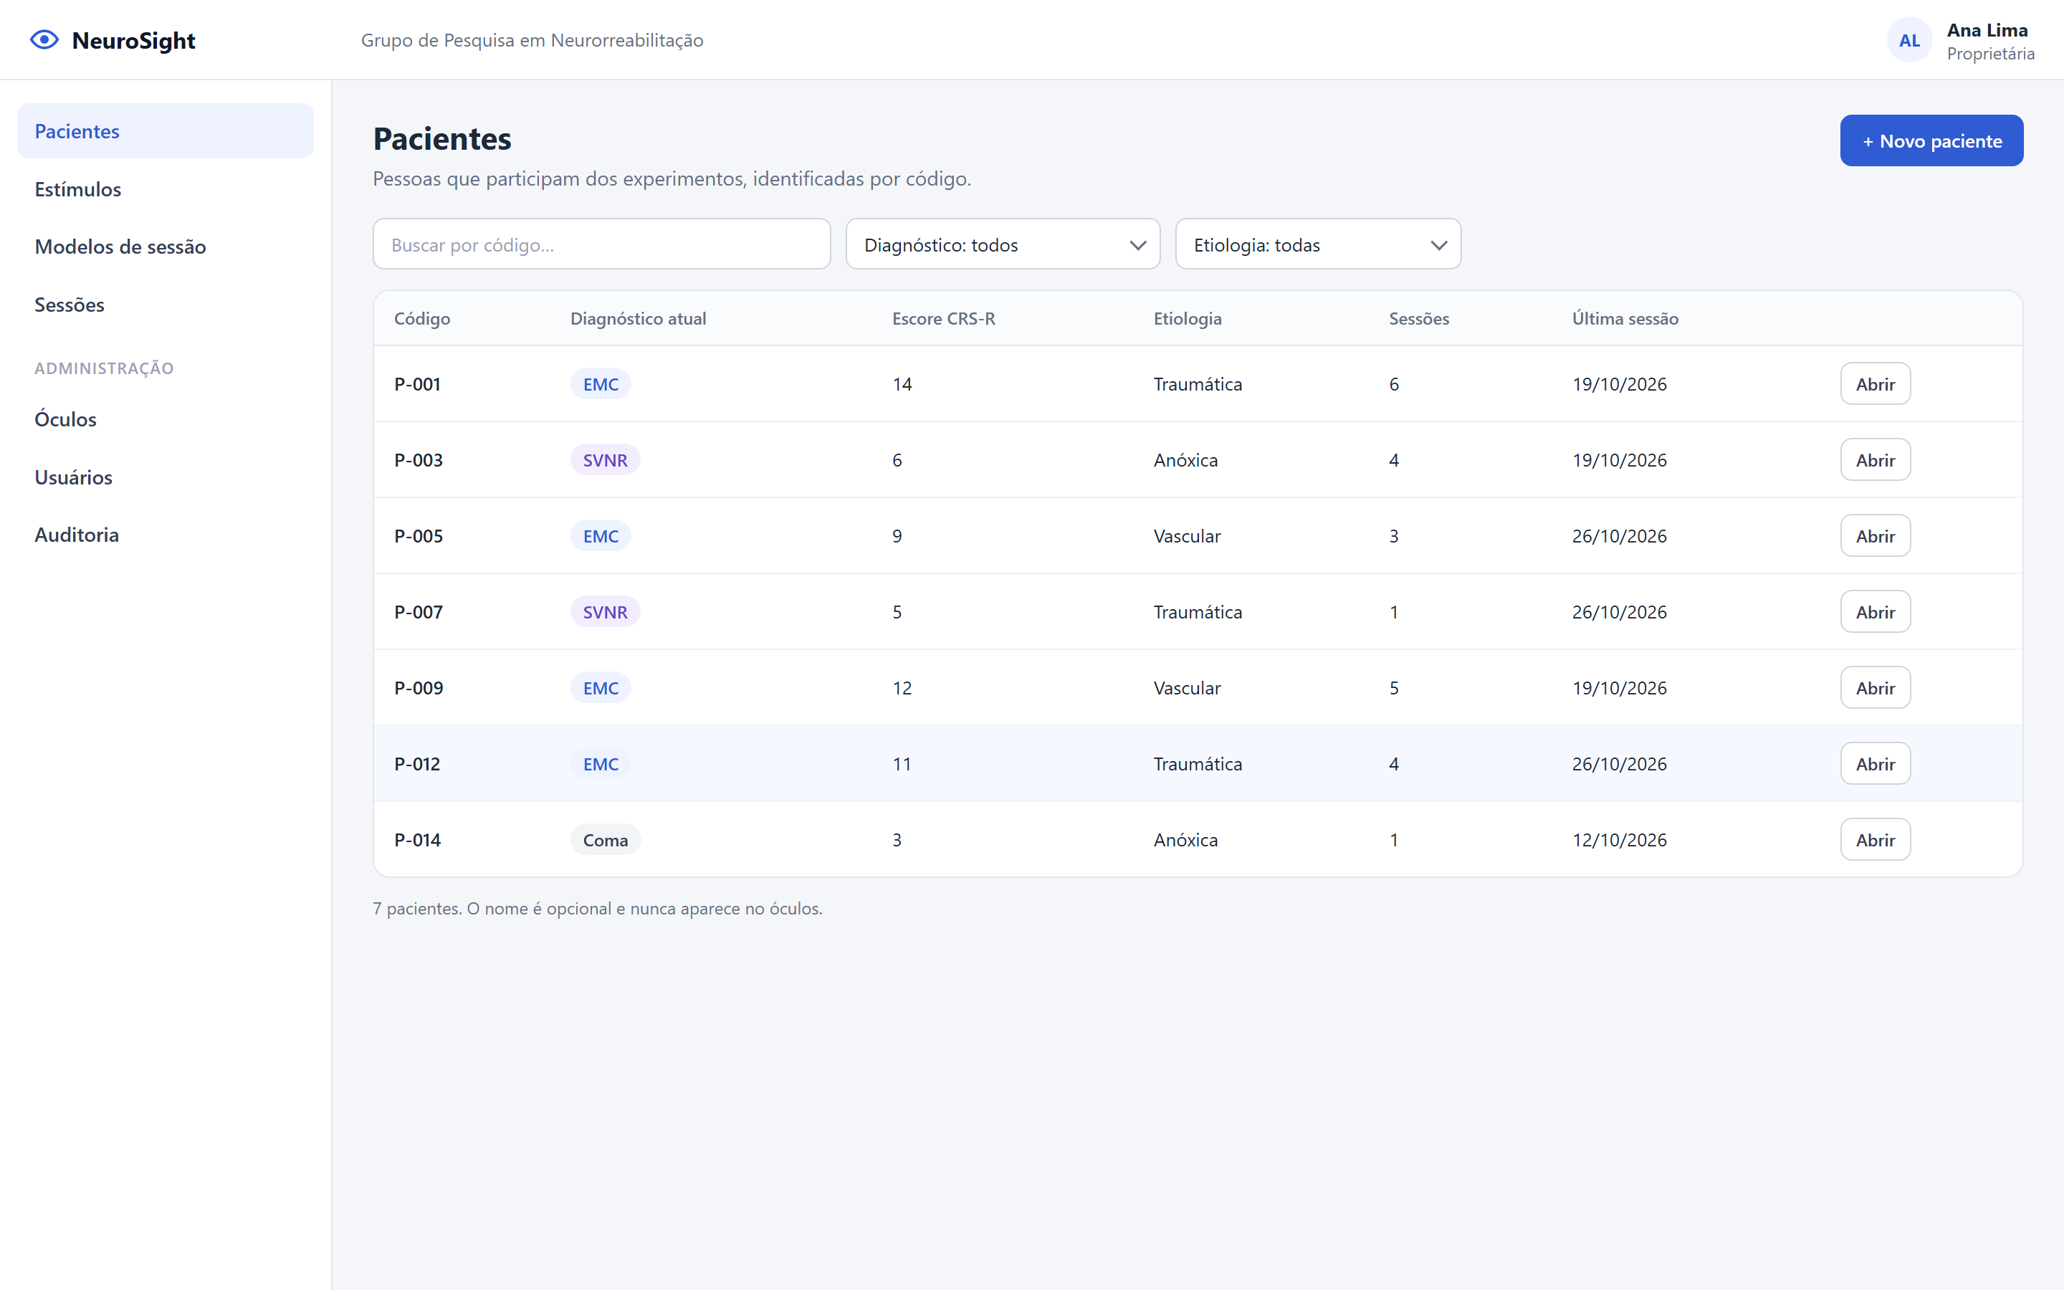
FONTE: Os autores (2026)

A tela W04 mostra: lista com busca por código e filtros por diagnóstico e etiologia.

HU04.4 – Ver histórico do paciente
Sendo pesquisador, quero ver o histórico de sessões de um paciente, para acompanhar os experimentos feitos com ele.
RF20 · Essencial
a) Aparecem só as sessões que tenho permissão de ver (RN18).
Protótipo de tela: W05 Paciente (Figura 26).
Diagrama de sequência: Não tem diagrama de sequência próprio: é um caso de uso de cadastro ou consulta, cujas chamadas seguem o padrão mostrado no SD03 (sistema web → API → banco de dados, na transação com o tenant do usuário e com registro na auditoria).

HU04.5 – Excluir paciente e seus dados
Sendo administrador, quero excluir um paciente e os dados das suas sessões, para atender a um pedido de exclusão de dados.
RF21 · Importante
a) O sistema pede confirmação antes de excluir.
b) A exclusão fica registrada na auditoria, sem guardar os dados apagados.
Protótipo de tela: W05 Paciente (Figura 26).
Diagrama de sequência: Não tem diagrama de sequência próprio: é um caso de uso de cadastro ou consulta, cujas chamadas seguem o padrão mostrado no SD03 (sistema web → API → banco de dados, na transação com o tenant do usuário e com registro na auditoria).
E05 – Estímulos (diagrama UC05)

HU05.1 – Enviar estímulos
Sendo pesquisador, quero enviar imagens e vídeos para o acervo do tenant, para usá-los como estímulos nas sessões.
RF22 · Essencial
a) São aceitos JPEG, PNG e MP4 (H.264) até o tamanho máximo configurado (RNF19).
b) Arquivos em outro formato são recusados com uma mensagem clara.
Protótipo de tela: W06 Estímulos (Figura 28).
Diagrama de sequência: Não tem diagrama de sequência próprio: é um caso de uso de cadastro ou consulta, cujas chamadas seguem o padrão mostrado no SD03 (sistema web → API → banco de dados, na transação com o tenant do usuário e com registro na auditoria).

FIGURA 28 - Protótipo da tela W06 Estímulos
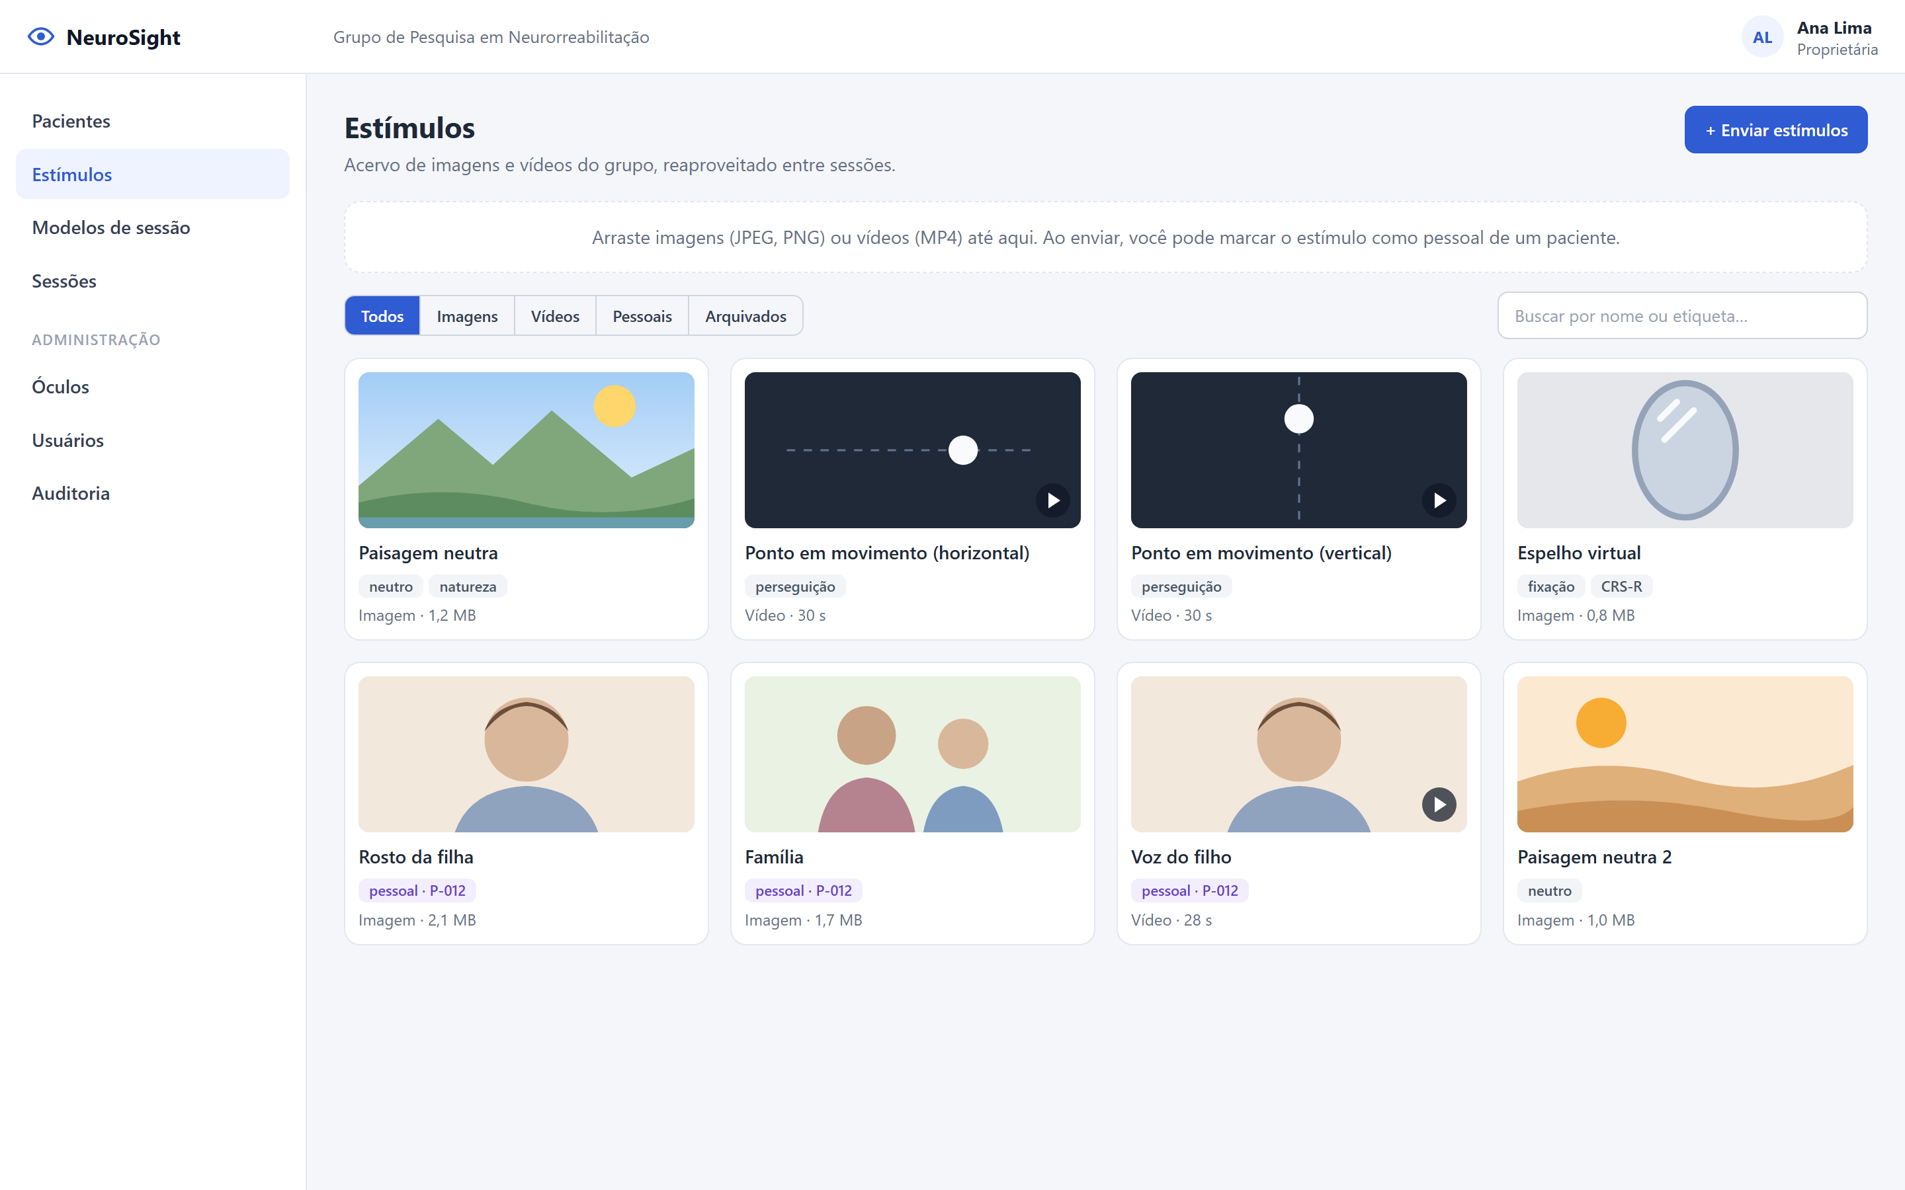
FONTE: Os autores (2026)

A tela W06 mostra: acervo com envio, etiquetas e filtros (pessoais e arquivados).

HU05.2 – Consultar estímulos
Sendo pesquisador, quero listar, buscar e pré-visualizar os estímulos, para escolher o que vou usar.
RF23 · Essencial
a) A busca considera nome e etiquetas.
b) Imagens e vídeos podem ser vistos sem baixar o arquivo.
Protótipo de tela: W06 Estímulos (Figura 28).
Diagrama de sequência: Não tem diagrama de sequência próprio: é um caso de uso de cadastro ou consulta, cujas chamadas seguem o padrão mostrado no SD03 (sistema web → API → banco de dados, na transação com o tenant do usuário e com registro na auditoria).

HU05.3 – Editar informações do estímulo
Sendo pesquisador, quero editar nome, descrição e etiquetas de um estímulo, para organizar o acervo.
RF24 · Importante
a) O arquivo em si não pode ser trocado; para isso, envia-se um novo estímulo.
Protótipo de tela: W06 Estímulos (Figura 28).
Diagrama de sequência: Não tem diagrama de sequência próprio: é um caso de uso de cadastro ou consulta, cujas chamadas seguem o padrão mostrado no SD03 (sistema web → API → banco de dados, na transação com o tenant do usuário e com registro na auditoria).

HU05.4 – Marcar estímulo como pessoal
Sendo pesquisador, quero marcar um estímulo como pessoal de um paciente (por exemplo, a foto de um familiar), para usá-lo só nas sessões dele.
RF25 · Importante
a) O estímulo pessoal só aparece na montagem de sessões desse paciente (RN12).
Protótipo de tela: W06 Estímulos (Figura 28).
Diagrama de sequência: Não tem diagrama de sequência próprio: é um caso de uso de cadastro ou consulta, cujas chamadas seguem o padrão mostrado no SD03 (sistema web → API → banco de dados, na transação com o tenant do usuário e com registro na auditoria).

HU05.5 – Arquivar estímulo
Sendo pesquisador, quero arquivar um estímulo, para tirá-lo das novas sessões sem perder o histórico.
RF26 · Importante
a) Um estímulo já usado não pode ser excluído, só arquivado (RN13).
b) Sessões antigas continuam mostrando o estímulo arquivado.
Protótipo de tela: W06 Estímulos (Figura 28).
Diagrama de sequência: Não tem diagrama de sequência próprio: é um caso de uso de cadastro ou consulta, cujas chamadas seguem o padrão mostrado no SD03 (sistema web → API → banco de dados, na transação com o tenant do usuário e com registro na auditoria).
E06 – Modelos de sessão (diagrama UC06)

HU06.1 – Cadastrar modelo de sessão
Sendo pesquisador, quero cadastrar um modelo de sessão, para aplicar o mesmo protocolo a vários pacientes.
RF27 · Essencial
a) O modelo tem nome e pelo menos um estímulo.
Protótipo de tela: W07 Modelo de sessão (Figura 29).
Diagrama de sequência: Não tem diagrama de sequência próprio: é um caso de uso de cadastro ou consulta, cujas chamadas seguem o padrão mostrado no SD03 (sistema web → API → banco de dados, na transação com o tenant do usuário e com registro na auditoria).

FIGURA 29 - Protótipo da tela W07 Modelo de sessão
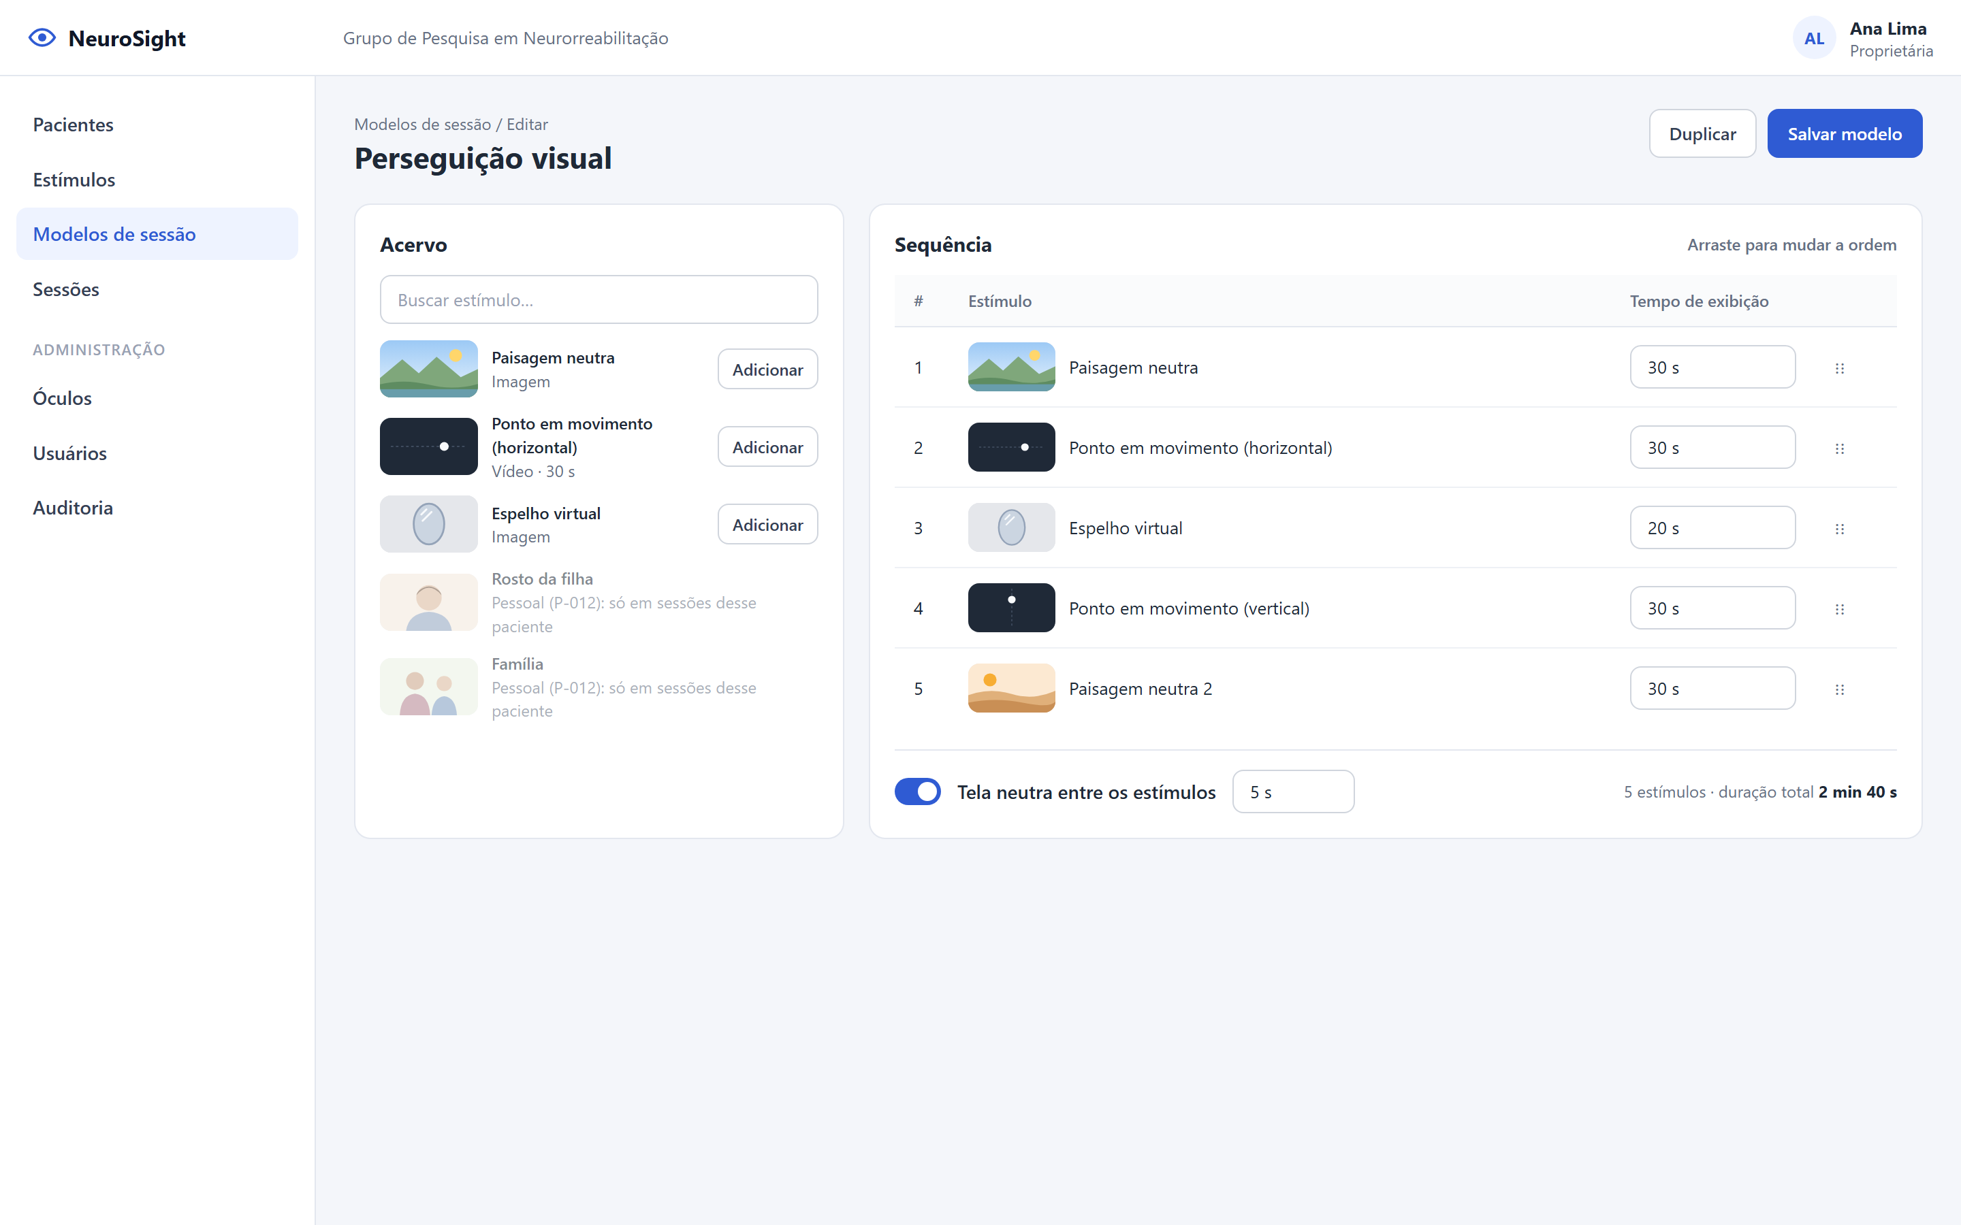
FONTE: Os autores (2026)

A tela W07 mostra: sequência com o tempo de cada estímulo, a tela neutra e a duração total. Os estímulos pessoais aparecem bloqueados (RN12).

HU06.2 – Consultar modelos
Sendo pesquisador, quero consultar os modelos do tenant, para escolher qual aplicar.
RF28 · Importante
a) A lista mostra o número de estímulos e a duração total de cada modelo.
Protótipo de tela: este caso de uso não tem tela própria: lista no mesmo padrão de W09.
Diagrama de sequência: Não tem diagrama de sequência próprio: é um caso de uso de cadastro ou consulta, cujas chamadas seguem o padrão mostrado no SD03 (sistema web → API → banco de dados, na transação com o tenant do usuário e com registro na auditoria).

HU06.3 – Editar modelo
Sendo pesquisador, quero editar um modelo, para ajustar o protocolo.
RF28 · Importante
a) As sessões já criadas a partir dele não mudam (RN11).
Protótipo de tela: W07 Modelo de sessão (Figura 29).
Diagrama de sequência: Não tem diagrama de sequência próprio: é um caso de uso de cadastro ou consulta, cujas chamadas seguem o padrão mostrado no SD03 (sistema web → API → banco de dados, na transação com o tenant do usuário e com registro na auditoria).

HU06.4 – Duplicar modelo
Sendo pesquisador, quero duplicar um modelo, para criar uma variação sem montar tudo de novo.
RF28 · Importante
a) A cópia recebe um nome novo e pode ser editada à parte.
Protótipo de tela: W07 Modelo de sessão (Figura 29).
Diagrama de sequência: Não tem diagrama de sequência próprio: é um caso de uso de cadastro ou consulta, cujas chamadas seguem o padrão mostrado no SD03 (sistema web → API → banco de dados, na transação com o tenant do usuário e com registro na auditoria).

HU06.5 – Excluir modelo
Sendo pesquisador, quero excluir um modelo, para manter só os protocolos em uso.
RF28 · Importante
a) As sessões já criadas a partir dele não são afetadas (RN11).
Protótipo de tela: este caso de uso não tem tela própria: lista no mesmo padrão de W09.
Diagrama de sequência: Não tem diagrama de sequência próprio: é um caso de uso de cadastro ou consulta, cujas chamadas seguem o padrão mostrado no SD03 (sistema web → API → banco de dados, na transação com o tenant do usuário e com registro na auditoria).

HU06.6 – Montar sequência de estímulos
Sendo pesquisador, quero montar a sequência de estímulos, escolhendo a ordem e o tempo de exibição de cada um, para definir exatamente o que o paciente vai ver.
RF27, RF31 · Essencial
a) Só entram estímulos do acervo que não estejam arquivados (RN09).
b) Todo tempo de exibição é maior que zero (RN10), e a duração total aparece na tela.
c) Um estímulo pessoal só entra em sessões do paciente dele (RN12).
Protótipo de tela: W07 Modelo de sessão (Figura 29).
Diagrama de sequência: Não tem diagrama de sequência próprio: é um caso de uso de cadastro ou consulta, cujas chamadas seguem o padrão mostrado no SD03 (sistema web → API → banco de dados, na transação com o tenant do usuário e com registro na auditoria).

HU06.7 – Definir tela neutra entre estímulos
Sendo pesquisador, quero inserir uma tela neutra entre os estímulos, com duração configurável, para ter uma linha de base das expressões.
RF29 · Desejável
a) A duração da tela neutra entra na duração total da sessão.
Protótipo de tela: W07 Modelo de sessão (Figura 29).
Diagrama de sequência: Não tem diagrama de sequência próprio: é um caso de uso de cadastro ou consulta, cujas chamadas seguem o padrão mostrado no SD03 (sistema web → API → banco de dados, na transação com o tenant do usuário e com registro na auditoria).
E07 – Sessões (diagrama UC07)

HU07.1 – Criar sessão a partir de modelo
Sendo pesquisador, quero criar uma sessão para um paciente a partir de um modelo, podendo ajustá-la, para repetir um protocolo sem retrabalho.
RF30 · Essencial
a) Toda sessão tem exatamente um paciente (RN07).
b) Ajustar a sessão não altera o modelo (RN11).
c) A sessão nasce como rascunho.
Protótipo de tela: W08 Nova sessão (Figura 30).
Diagrama de sequência: SD03 – Criação e envio da sessão (Figura 31).

FIGURA 30 - Protótipo da tela W08 Nova sessão
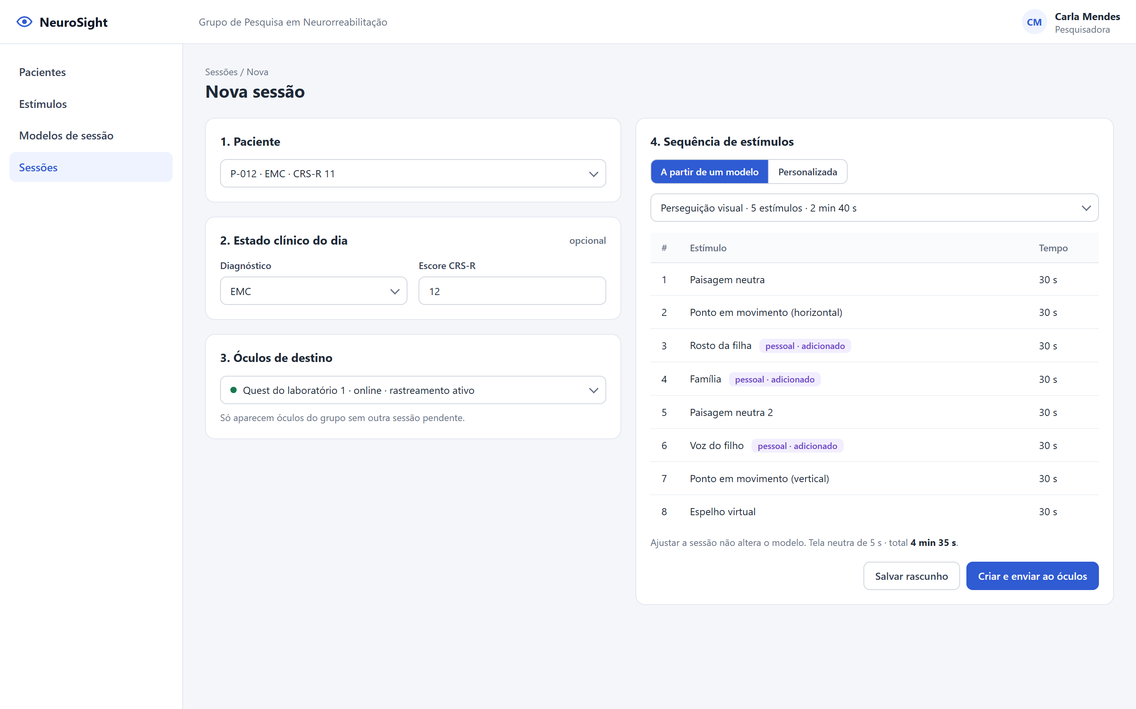
FONTE: Os autores (2026)

A tela W08 mostra: paciente, estado clínico do dia, óculos de destino e sequência ajustada a partir de um modelo.

FIGURA 31 - Diagrama de sequência SD03 – Criação e envio da sessão
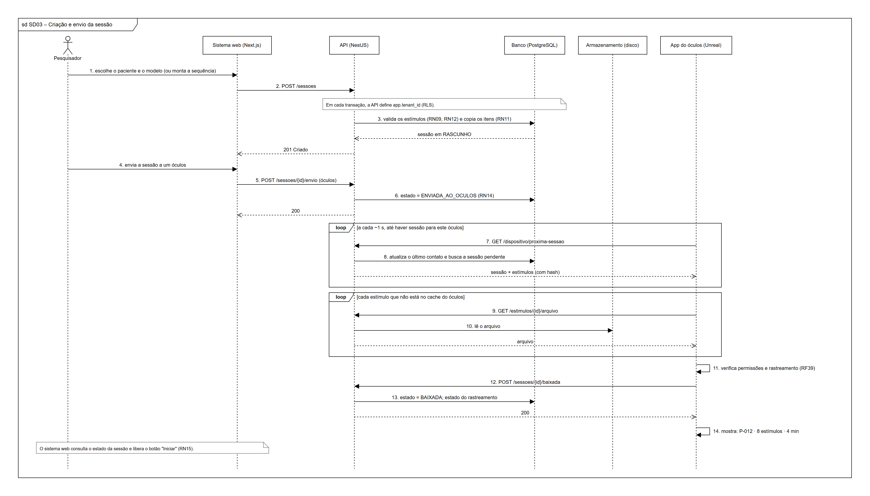
FONTE: Os autores (2026)

O diagrama SD03 mostra os seguintes pontos:
a) Em cada transação, a API define app.tenant_id para o RLS.
b) Ao criar a sessão, a API valida os estímulos (RN09, RN12) e copia os itens do modelo (RN11).
c) O envio a um óculos passa pelo índice que impede duas sessões pendentes no mesmo aparelho (RN14).
d) O óculos consulta GET /dispositivo/proxima-sessao a cada ~1 s. A mesma consulta atualiza o último contato (o "online") e entrega a sessão.
e) O app baixa só os estímulos que ainda não tem, comparando pelo hash do arquivo. Depois verifica o rastreamento (RF39), avisa que a sessão está baixada e mostra o código do paciente (RN19).
f) O sistema web acompanha o estado consultando a sessão e só então libera o botão "Iniciar" (RN15).

HU07.2 – Criar sessão personalizada
Sendo pesquisador, quero criar uma sessão personalizada, para montar na hora um protocolo específico para o paciente.
RF31 · Essencial
a) A sequência é montada como em HU06.6.
b) A sessão nasce como rascunho.
Protótipo de tela: W08 Nova sessão (Figura 30).
Diagrama de sequência: SD03 – Criação e envio da sessão (Figura 31).

HU07.3 – Registrar estado clínico do dia
Sendo pesquisador, quero registrar na sessão o estado clínico do paciente no dia, para relacionar as respostas com o estado dele naquele momento.
RF32 · Desejável
a) Os campos são opcionais: diagnóstico e escore CRS-R.
Protótipo de tela: W08 Nova sessão (Figura 30).
Diagrama de sequência: Faz parte da criação da sessão mostrada no SD03: o estado clínico do dia é enviado junto com os dados da sessão.

HU07.4 – Enviar sessão ao óculos
Sendo pesquisador, quero enviar a sessão a um óculos pareado, para que ele a baixe antes da coleta.
RF33 · Essencial
a) Só aparecem óculos do mesmo tenant sem outra sessão pendente (RN14).
b) Depois do envio, a sessão não pode ser editada (RN16).
Protótipo de tela: W08 Nova sessão (Figura 30).
Diagrama de sequência: SD03 – Criação e envio da sessão (Figura 31).

HU07.5 – Acompanhar estado da sessão
Sendo pesquisador, quero acompanhar o estado da sessão e do óculos, para saber quando posso iniciar e quando os dados estão prontos.
RF34 · Essencial
a) Os estados são: rascunho, enviada ao óculos, baixada, início solicitado, em execução, enviando, processando, concluída ou falha.
b) A tela mostra se o óculos de destino está online.
Protótipo de tela: W10 Sessão pronta para iniciar (Figura 22).
Diagrama de sequência: Aparece no SD03 e no SD04 como a consulta periódica do sistema web ao estado da sessão (GET /sessoes/{id}).

HU07.6 – Iniciar sessão
Sendo pesquisador, quero iniciar a sessão por um botão no sistema web depois de colocar o óculos no paciente, para não precisar usar o controle.
RF35 · Essencial
a) O botão só fica liberado com o óculos online e a sessão baixada (RN15).
b) O óculos começa em até cerca de 2 s depois do clique (RNF13).
c) Quem iniciou a sessão fica registrado na auditoria.
Protótipo de tela: W10 Sessão pronta para iniciar (Figura 22).
Diagrama de sequência: SD04 – Início e execução (Figura 32).
FIGURA 32 - Diagrama de sequência SD04 – Início e execução
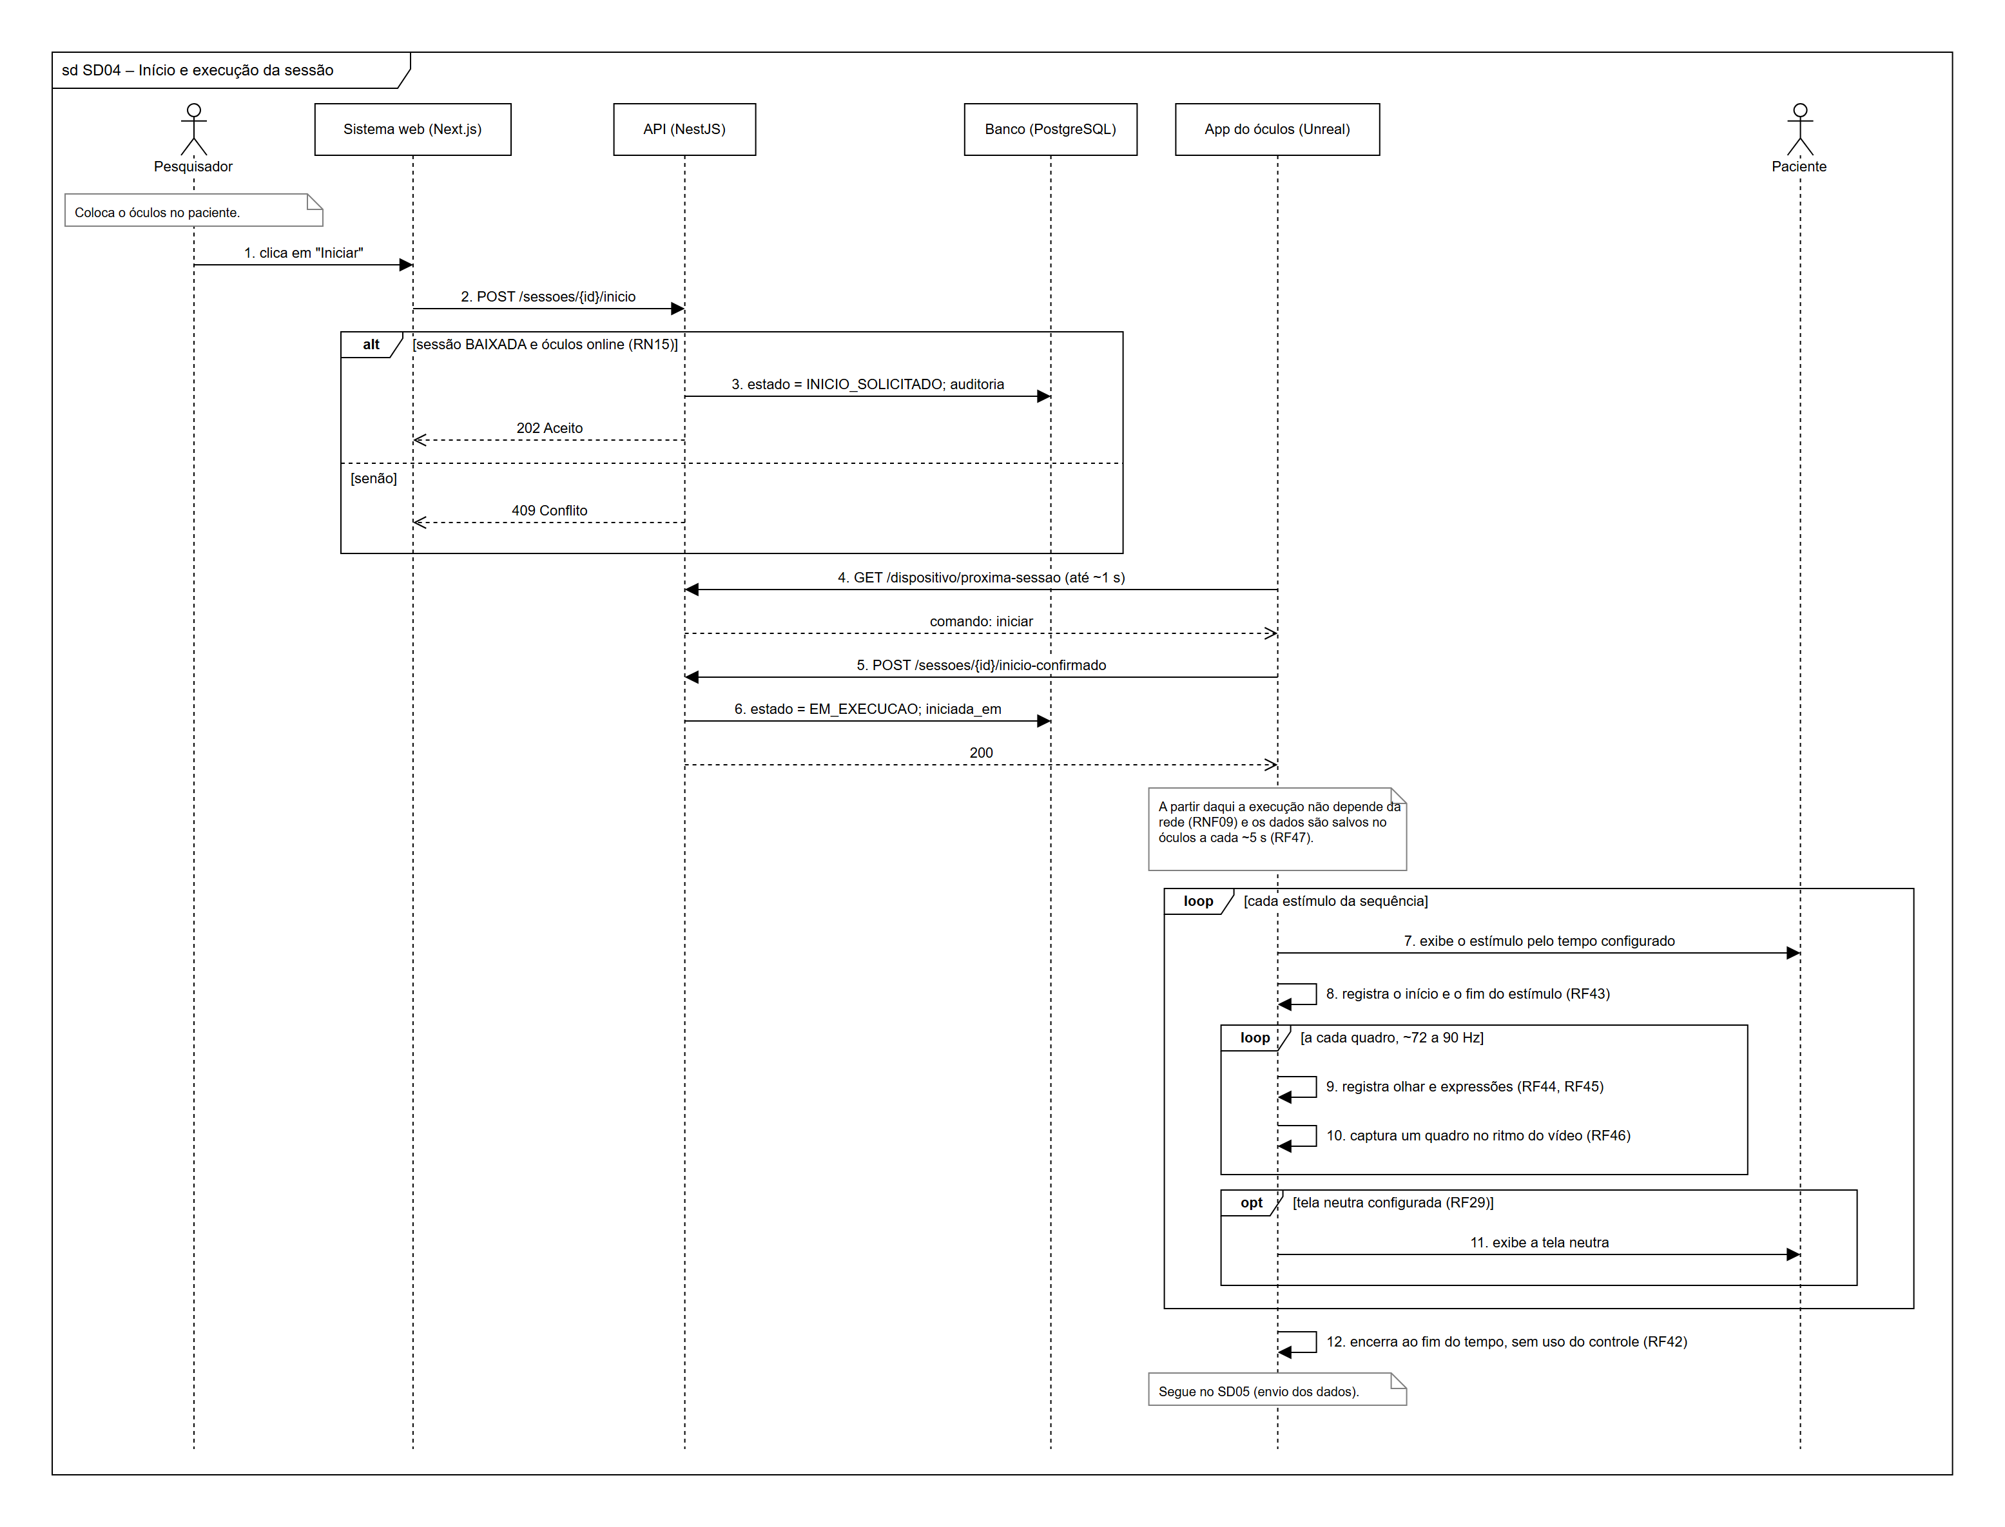
FONTE: Os autores (2026)
O diagrama SD04 mostra os seguintes pontos:
a) O início só é aceito com a sessão baixada e o óculos online. Caso contrário, a API responde 409.
b) O óculos recebe o comando na consulta seguinte (RNF13) e confirma o início.
c) A partir daí, a execução não depende da rede (RNF09) e os dados são salvos no óculos a cada ~5 s (RF47).
d) Para cada estímulo, o app registra o instante real de início e de fim (RF43). A cada quadro, registra o olhar e as expressões (RF44, RF45) e captura a cena (RF46). Quando configurada, exibe a tela neutra entre os estímulos (RF29).
e) A sessão termina sozinha, sem uso do controle (RF42); não há interrupção (RN16).

HU07.7 – Cancelar sessão
Sendo pesquisador, quero cancelar uma sessão antes do início, para corrigi-la ou desistir da coleta.
RF36 · Importante
a) Depois do início não é possível cancelar nem interromper (RN16).
b) Se a sessão já estava no óculos, ele a descarta.
Protótipo de tela: W10 Sessão pronta para iniciar (Figura 22).
Diagrama de sequência: Não tem diagrama de sequência próprio: é um caso de uso de cadastro ou consulta, cujas chamadas seguem o padrão mostrado no SD03 (sistema web → API → banco de dados, na transação com o tenant do usuário e com registro na auditoria).

HU07.8 – Consultar sessões
Sendo pesquisador, quero listar as sessões que posso ver, filtrando por paciente, estado e período, para encontrar uma coleta.
RF37 · Essencial
a) Aparecem só as sessões que tenho permissão de ver (RN18).
Protótipo de tela: W09 Sessões (Figura 33).
Diagrama de sequência: Não tem diagrama de sequência próprio: é um caso de uso de cadastro ou consulta, cujas chamadas seguem o padrão mostrado no SD03 (sistema web → API → banco de dados, na transação com o tenant do usuário e com registro na auditoria).

FIGURA 33 - Protótipo da tela W09 Sessões
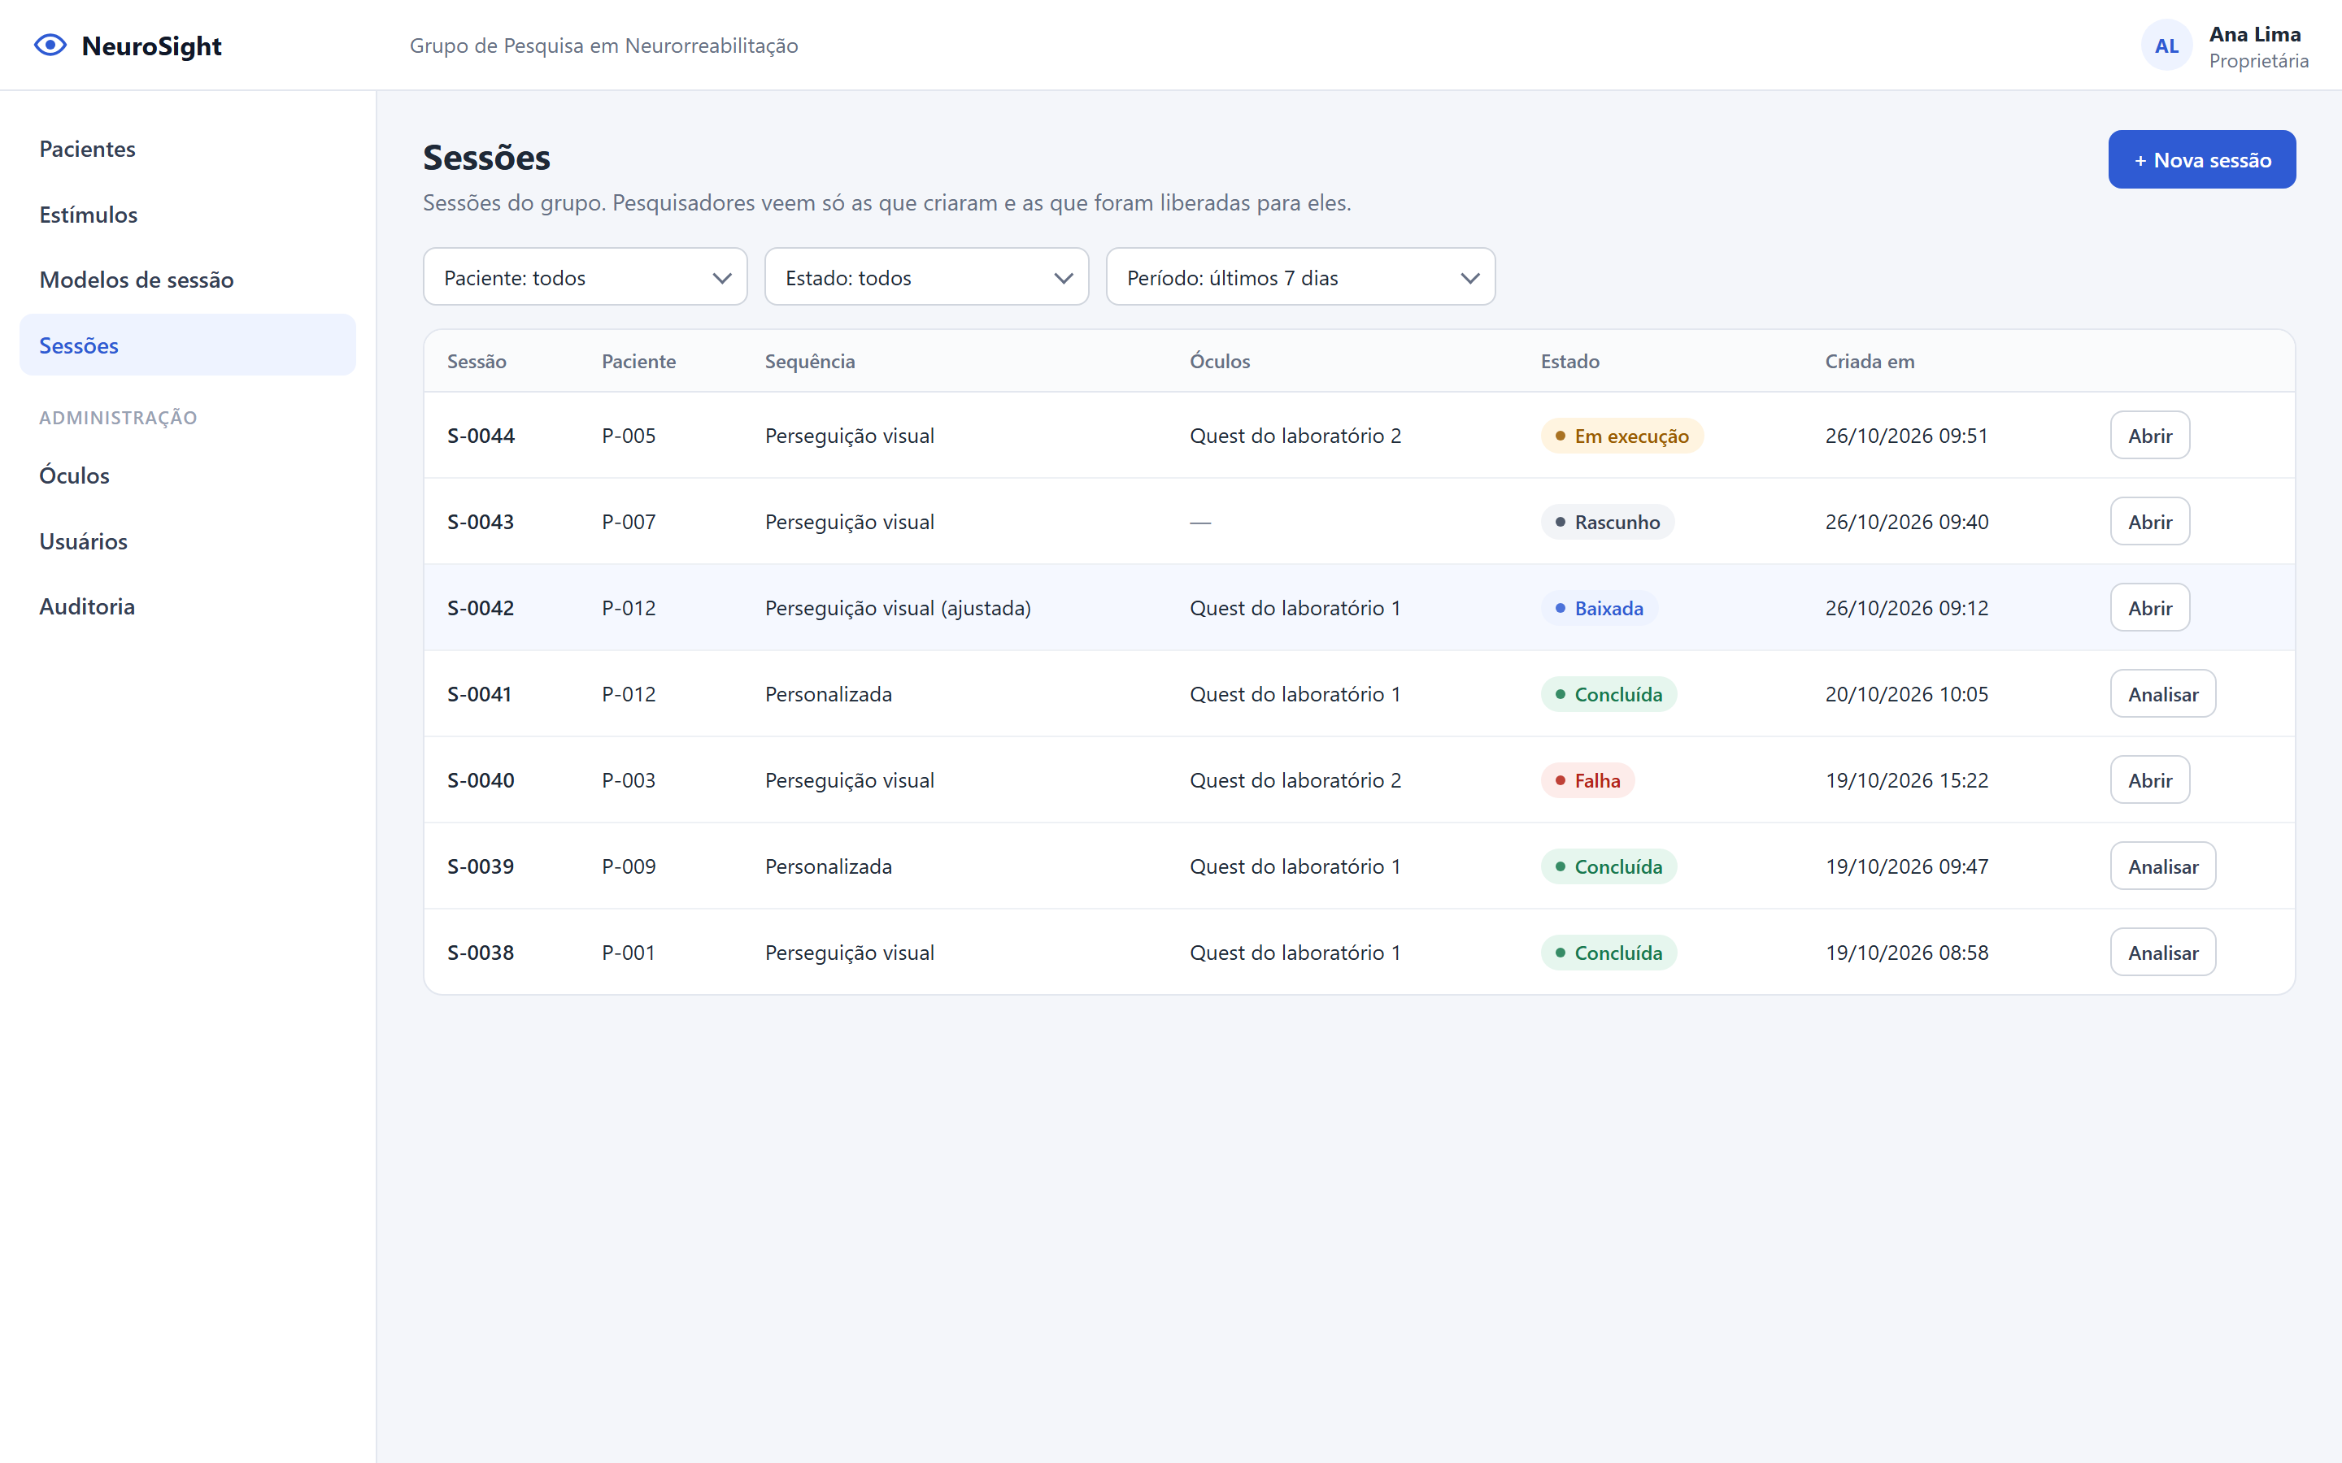
FONTE: Os autores (2026)

A tela W09 mostra: lista com filtros por paciente, estado e período (RF37).
E08 – Execução no óculos (diagrama UC08)

HU08.1 – Baixar sessão e estímulos
Sendo pesquisador, quero que o óculos baixe sozinho a sessão enviada a ele, com todos os estímulos, para que a exibição não dependa da rede.
RF38, RF40 · Essencial
a) Enquanto espera, o óculos consulta o servidor a cada ~1 s.
b) Ao terminar o download, avisa o servidor e mostra o código do paciente, o número de estímulos e a duração (RF40).
c) O paciente aparece só pelo código (RN19).
Protótipo de tela: A2 Aguardando sessão (Figura 34); A3 Sessão pronta (Figura 35).
Diagrama de sequência: SD03 – Criação e envio da sessão (Figura 31).
FIGURA 34 - Protótipo da tela A2 Aguardando sessão, do aplicativo do óculos
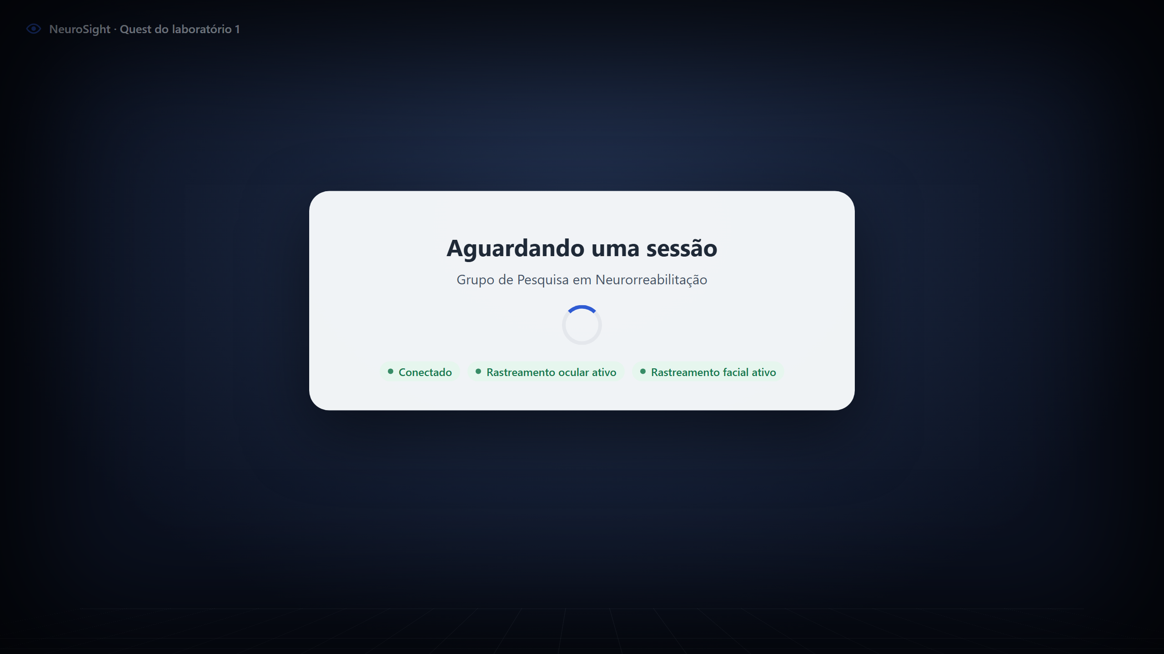
FONTE: Os autores (2026)
A tela A2 mostra: óculos pareado, consultando o servidor, com o estado do rastreamento (RF39).
FIGURA 35 - Protótipo da tela A3 Sessão pronta, do aplicativo do óculos
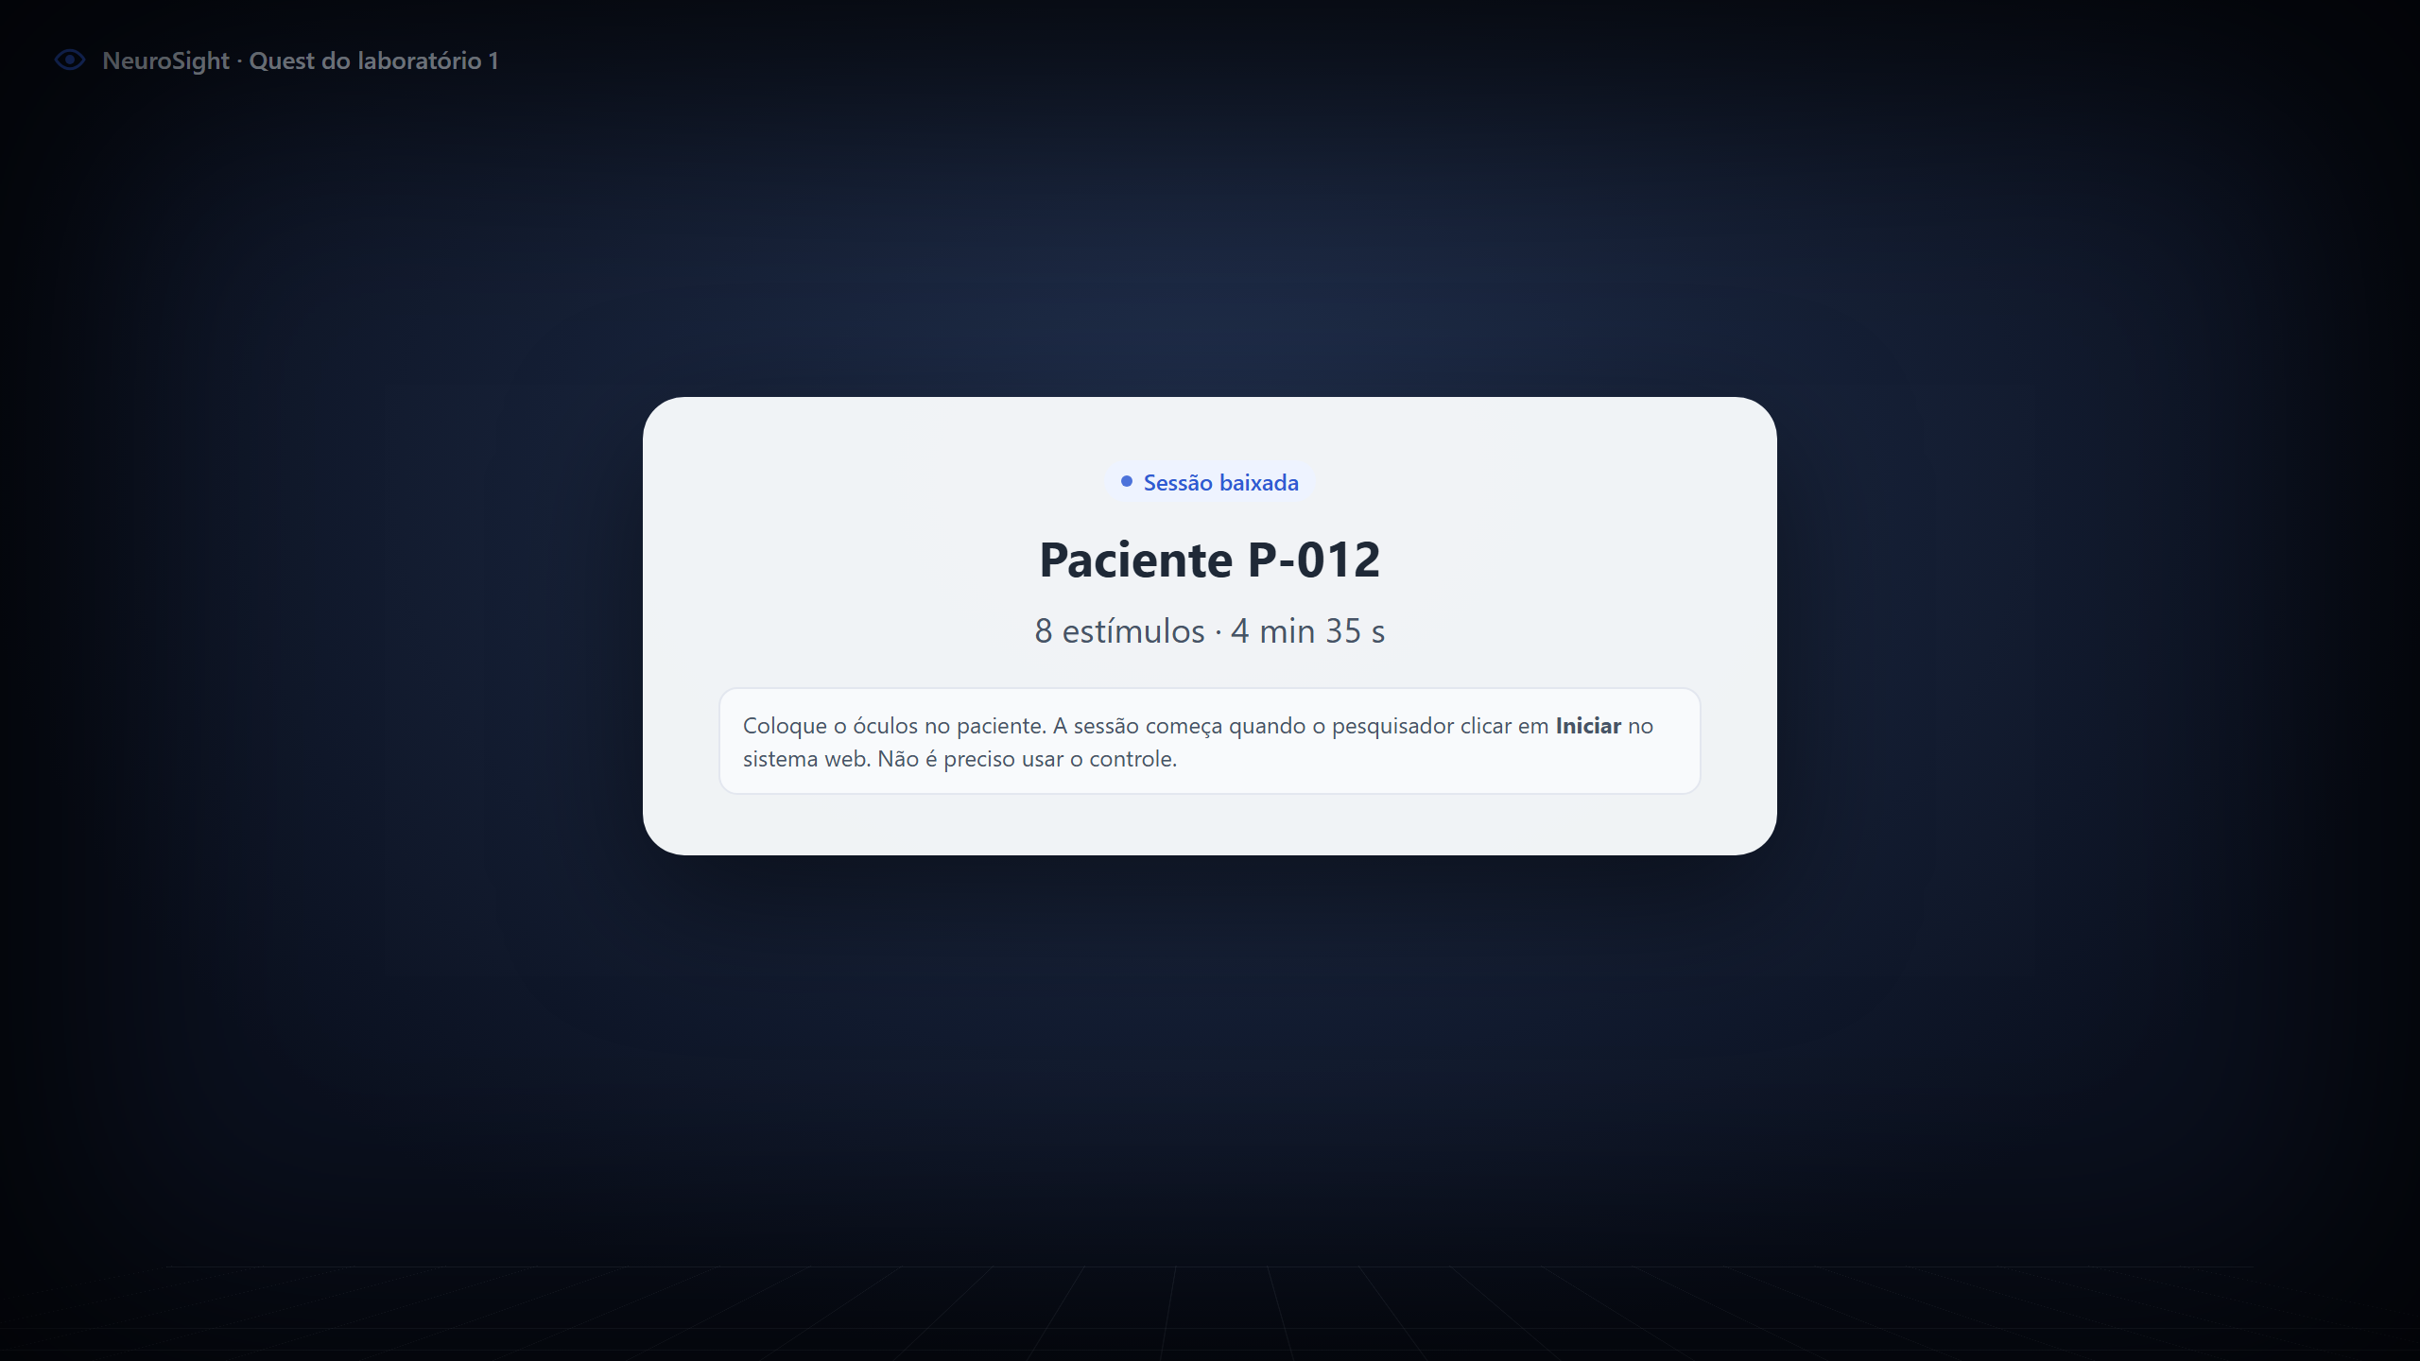
FONTE: Os autores (2026)
A tela A3 mostra: código do paciente, número de estímulos e duração, à espera do "Iniciar" no sistema web.

HU08.2 – Verificar rastreamento do óculos
Sendo pesquisador, quero ser avisado se o rastreamento ocular ou facial do óculos não estiver ativo, para corrigir isso antes de colocar o óculos no paciente.
RF39 · Importante
a) O aviso aparece no sistema web, junto ao estado do óculos.
Protótipo de tela: A2 Aguardando sessão (Figura 34).
Diagrama de sequência: SD03 – Criação e envio da sessão (Figura 31).

HU08.3 – Executar sessão
Sendo pesquisador, quero que o óculos execute a sessão exatamente como configurada e termine sozinho, para que todos os pacientes passem pelo mesmo protocolo.
RF41, RF42 · Essencial
a) O app começa ao receber o comando e confirma o início ao servidor (RF41).
b) Exibe os estímulos na ordem e pelo tempo configurados (RN08) e termina sozinho, sem uso do controle (RNF22).
c) Depois de iniciada, a sessão não depende da rede (RNF09) e não pode ser interrompida pelo sistema (RN16).
Protótipo de tela: A4 Execução (Figura 36).
Diagrama de sequência: SD04 – Início e execução (Figura 32).
FIGURA 36 - Protótipo da tela A4 Execução, do aplicativo do óculos
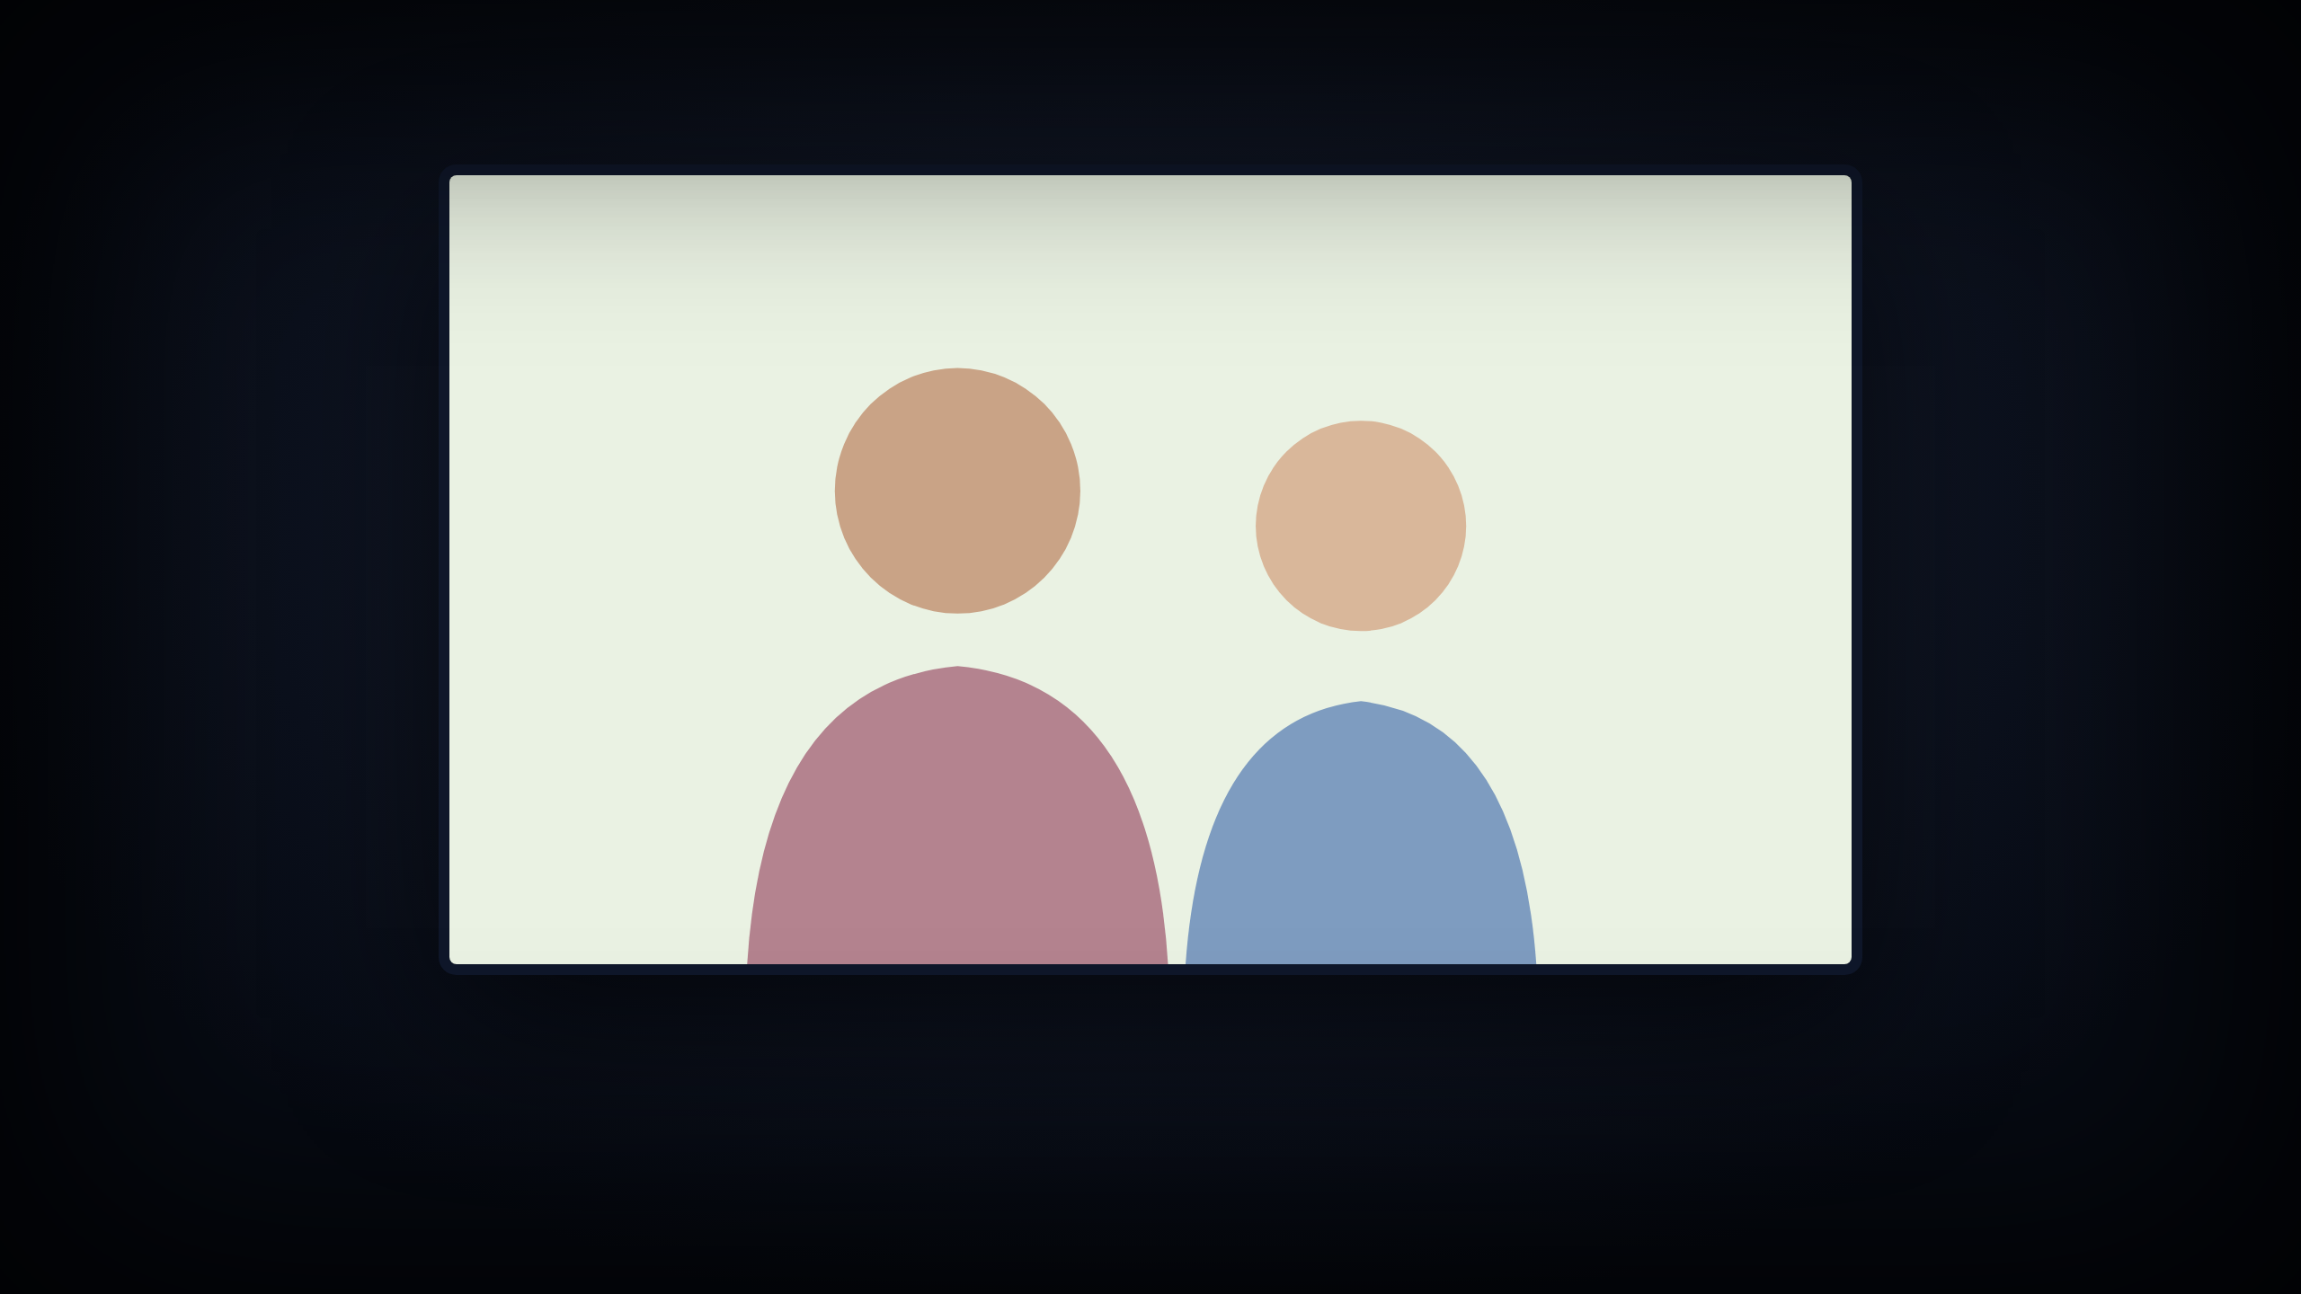
FONTE: Os autores (2026)
A tela A4 mostra: o que o paciente vê: só o estímulo, sem texto nem botão.

HU08.4 – Registrar olhar e expressões
Sendo pesquisador, quero que o olhar e as expressões faciais do paciente sejam registrados junto com o início e o fim de cada estímulo, para analisar as reações a cada um.
RF43, RF44, RF45 · Essencial
a) O olhar é registrado a cada quadro (~72 a 90 Hz), com validade, confiança, ponto 3D e posições (u,v) (RNF14).
b) As expressões baseadas no FACS são registradas com intensidade e validade.
c) Tudo usa o mesmo relógio do óculos (RNF16), e nenhuma imagem do rosto é guardada (RNF06).
Protótipo de tela: A4 Execução (Figura 36).
Diagrama de sequência: SD04 – Início e execução (Figura 32).

HU08.5 – Gravar a cena
Sendo pesquisador, quero que a cena exibida ao paciente seja gravada, para rever depois o que ele viu.
RF46 · Essencial
a) A taxa, a resolução e a qualidade da captura são configuráveis (RNF15).
Protótipo de tela: A4 Execução (Figura 36).
Diagrama de sequência: SD04 – Início e execução (Figura 32).

HU08.6 – Salvar dados no óculos
Sendo pesquisador, quero que os dados sejam salvos no óculos durante a sessão, para não perdê-los se o app fechar.
RF47 · Essencial
a) Os dados são gravados em intervalos curtos (cerca de 5 s).
Protótipo de tela: A4 Execução (Figura 36).
Diagrama de sequência: SD04 – Início e execução (Figura 32).
E09 – Envio e processamento (diagrama UC09)

HU09.1 – Enviar dados da sessão
Sendo pesquisador, quero que os dados e a gravação sejam enviados sozinhos ao servidor no fim da sessão, para não precisar transferir arquivos.
RF48, RF49 · Essencial
a) O envio é feito em lotes, e os lotes que falharem são repetidos.
b) Sem conexão, o óculos guarda a sessão e a reenvia depois (RF49).
c) Os dados só saem do óculos depois que o servidor confirma o recebimento (RNF10), e reenviar um lote não duplica dados (RNF11).
Protótipo de tela: A5 Envio dos dados (Figura 37).
Diagrama de sequência: SD05 – Envio e processamento (Figura 38).
FIGURA 37 - Protótipo da tela A5 Envio dos dados, do aplicativo do óculos
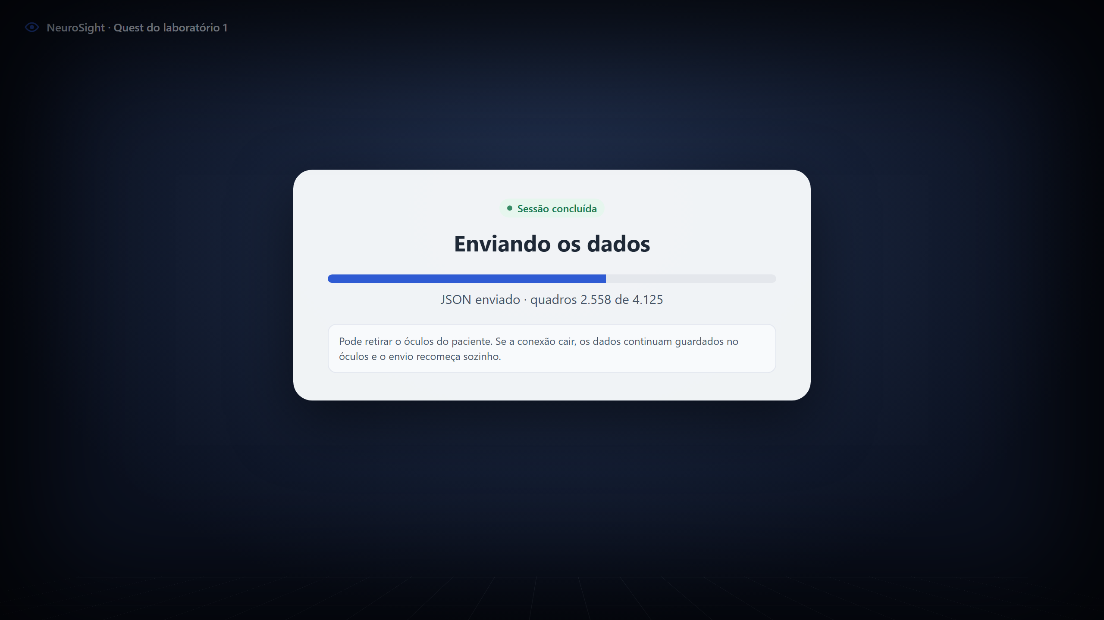
FONTE: Os autores (2026)
A tela A5 mostra: o progresso do envio; o pesquisador já pode retirar o óculos.

FIGURA 38 - Diagrama de sequência SD05 – Envio e processamento
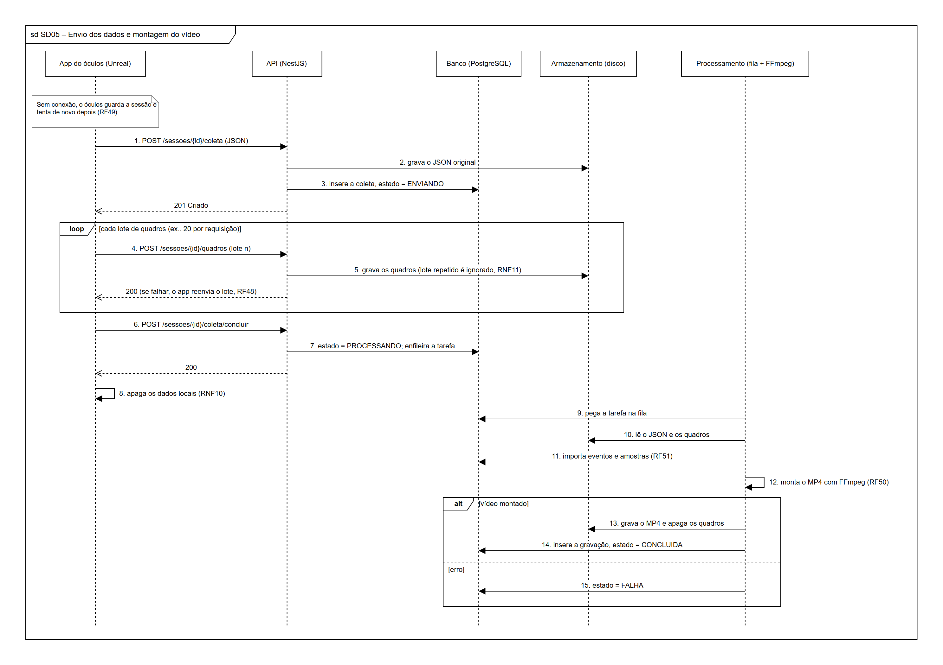
FONTE: Os autores (2026)

O diagrama SD05 mostra os seguintes pontos:
a) O envio segue os três passos da IC: JSON, lotes de quadros e conclusão.
b) Lote repetido é ignorado (RNF11) e lote que falha é reenviado (RF48). Sem conexão, o óculos guarda tudo e tenta de novo depois (RF49).
c) Os dados só são apagados do óculos depois que o servidor confirma o recebimento (RNF10).
d) Em segundo plano, o processamento pega a tarefa na fila, importa eventos e amostras para o banco (RF51) e monta o MP4 com FFmpeg (RF50).
e) No fim, a sessão fica CONCLUIDA ou, se houver erro, FALHA.

HU09.2 – Processar dados recebidos
Sendo pesquisador, quero que o servidor monte o vídeo da sessão e associe tudo à sessão e ao paciente, para encontrar os dados prontos no sistema web.
RF50, RF51 · Essencial
a) A montagem roda em segundo plano, com a sessão no estado "processando".
b) Ao terminar, a sessão fica "concluída"; se der erro, fica "falha".
Protótipo de tela: este caso de uso não tem tela própria: roda no servidor. Aparece nos estados "Processando", "Concluída" e "Falha" de W09 e W10.
Diagrama de sequência: SD05 – Envio e processamento (Figura 38).
E10 – Consulta e análise (diagrama UC10)

HU10.1 – Assistir à sessão
Sendo pesquisador, quero abrir uma sessão concluída e assistir ao vídeo, para rever o que o paciente viu.
RF52 · Essencial
a) Só abre a sessão quem tem permissão de vê-la (RN18).
b) A visualização fica registrada na auditoria (RF59).
Protótipo de tela: W11 Análise da sessão (Figura 39).
Diagrama de sequência: SD06 – Consulta e análise (Figura 40).

FIGURA 39 - Protótipo da tela W11 Análise da sessão
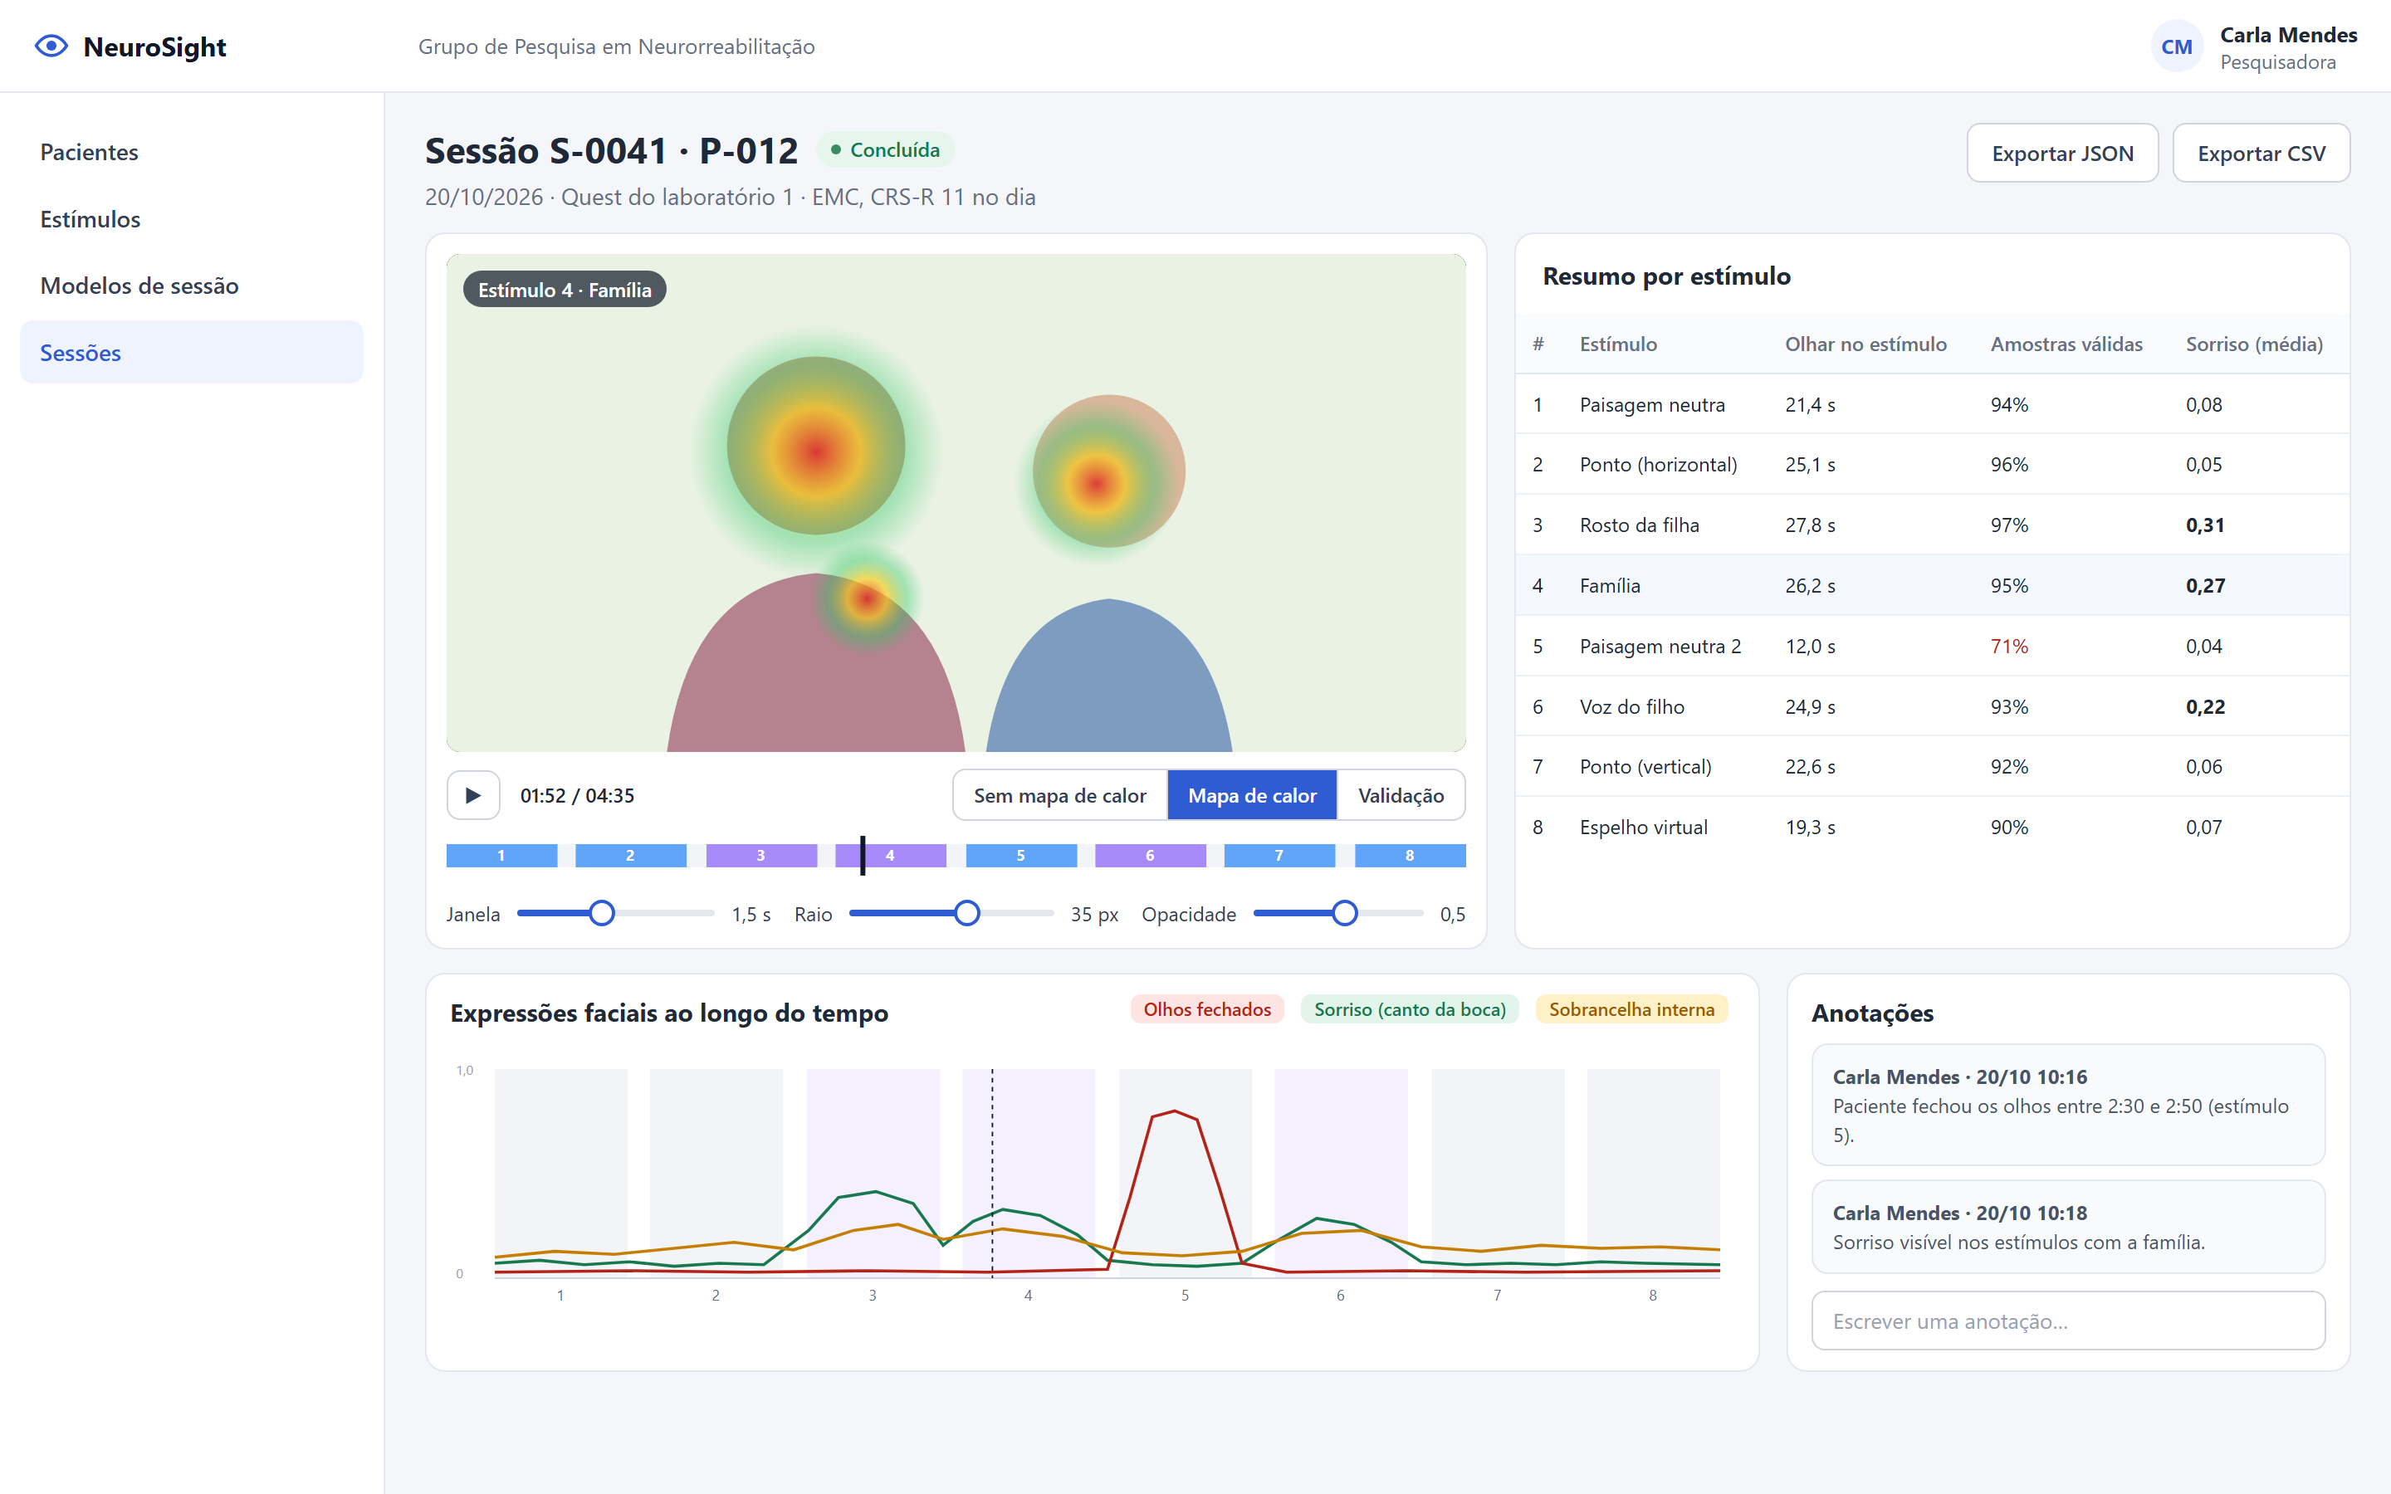
FONTE: Os autores (2026)

A tela W11 mostra: vídeo com heatmap e ajustes, modo validação, linha do tempo dos estímulos, resumo por estímulo, gráfico das expressões, anotações e exportação.

FIGURA 40 - Diagrama de sequência SD06 – Consulta e análise
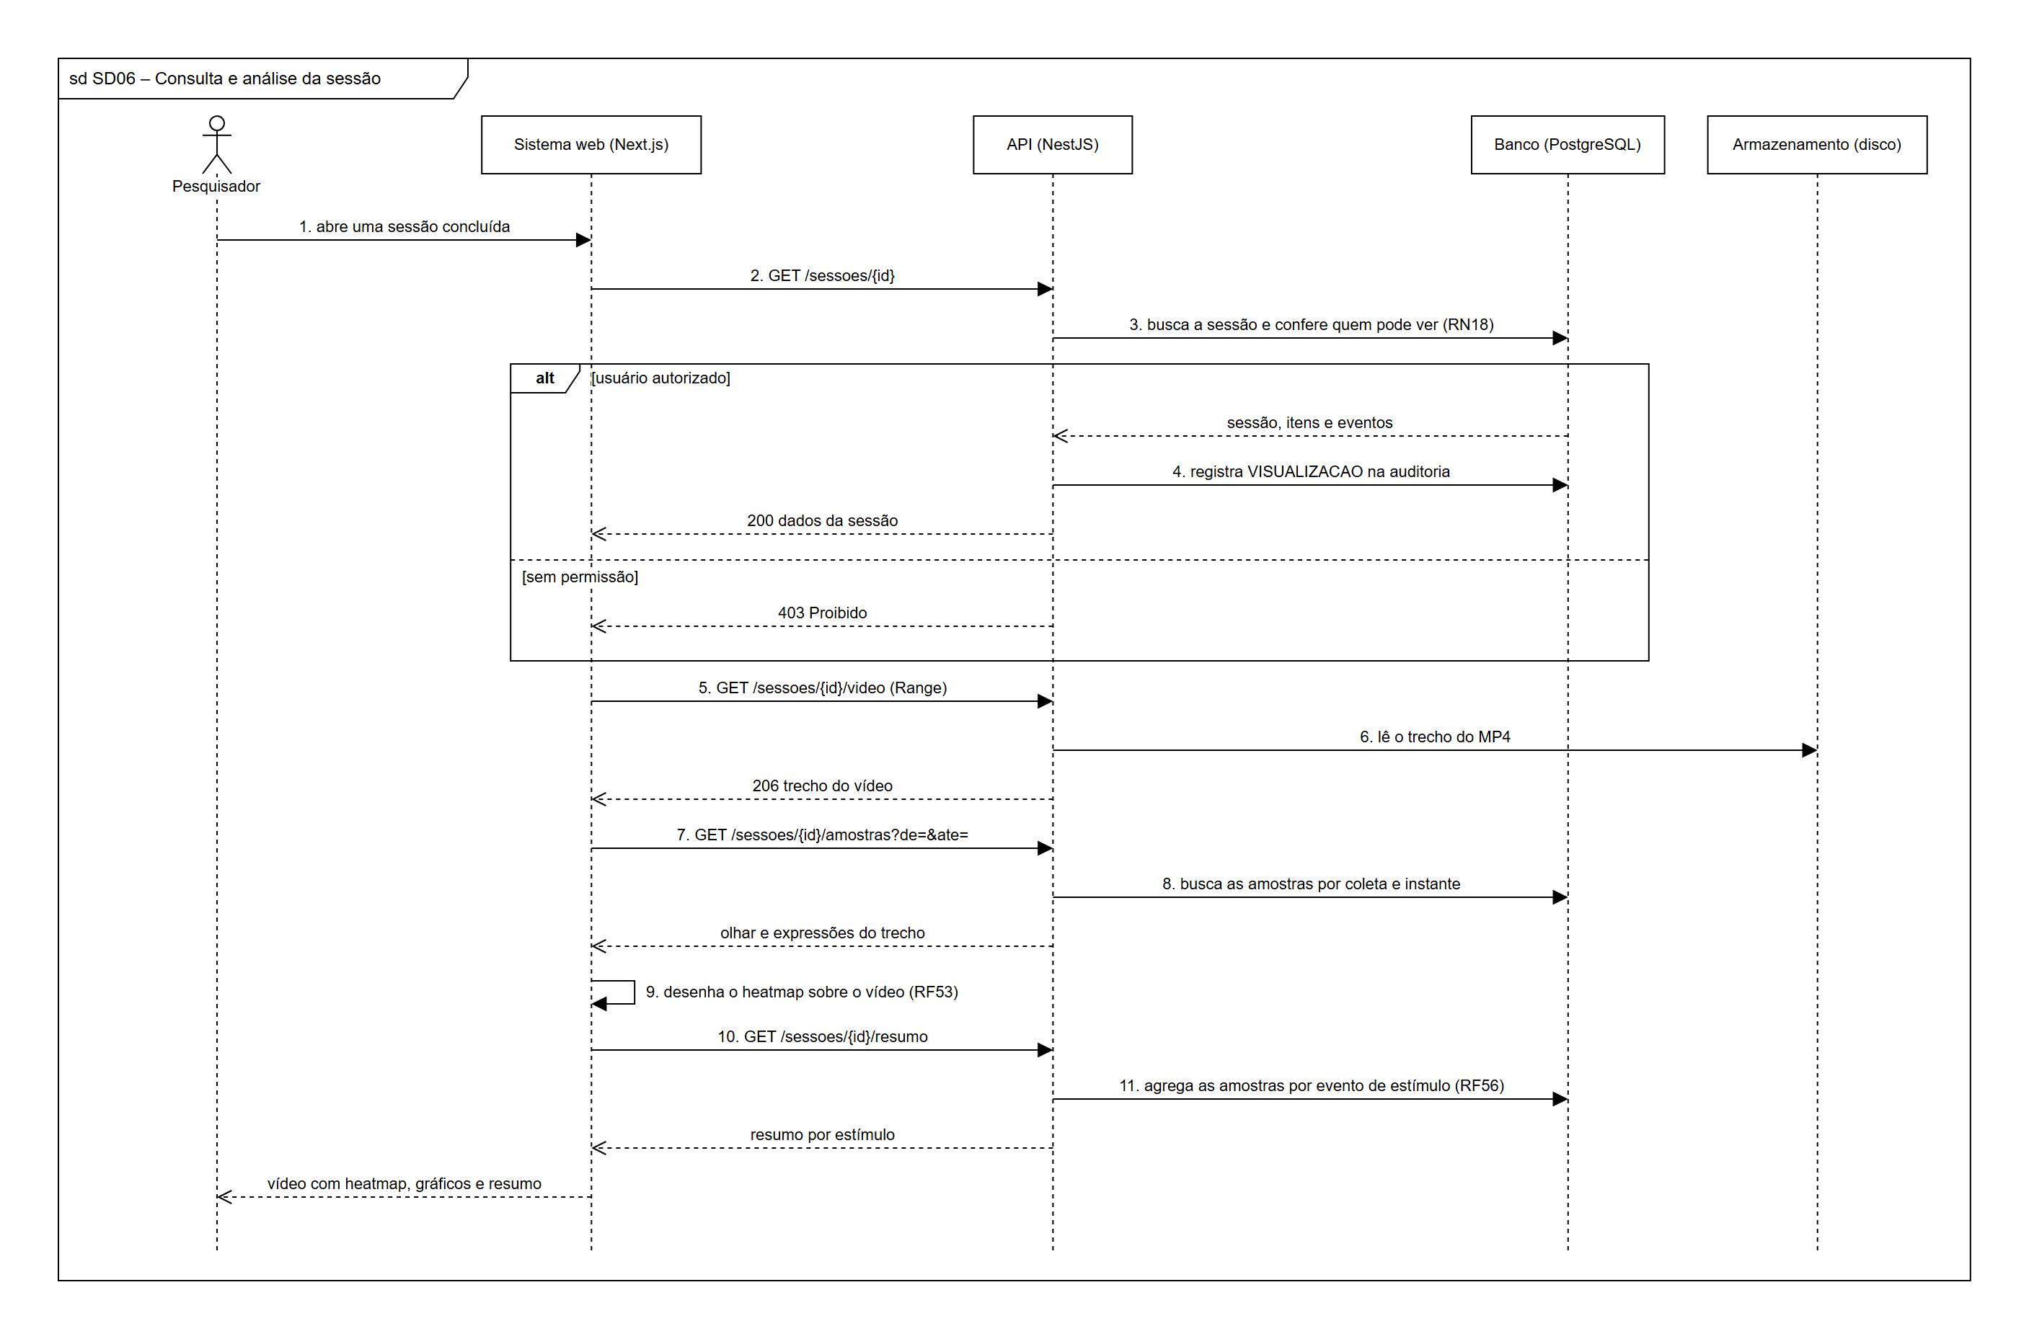
FONTE: Os autores (2026)

O diagrama SD06 mostra os seguintes pontos:
a) A API confere quem pode ver a sessão (RN18). Só quando o acesso é permitido, registra a VISUALIZACAO na auditoria (RF59); sem permissão, responde 403.
b) O vídeo é entregue em trechos (requisição com Range), o que permite avançar e voltar sem baixar o arquivo inteiro.
c) O sistema web busca as amostras do trecho que está sendo exibido e desenha o heatmap (RF53).
d) O resumo por estímulo é calculado no banco, cruzando as amostras com os eventos de estímulo (RF56).

HU10.2 – Ver heatmap do olhar
Sendo pesquisador, quero ver o heatmap do olhar sobre o vídeo, ajustando a janela temporal, o raio e a opacidade, para identificar para onde o paciente olhou.
RF53 · Essencial
a) Os ajustes valem durante a reprodução, sem recarregar o vídeo.
Protótipo de tela: W11 Análise da sessão (Figura 39).
Diagrama de sequência: SD06 – Consulta e análise (Figura 40).

HU10.3 – Usar modo validação
Sendo pesquisador, quero ativar o modo validação, com o ponto do olhar desenhado sobre o vídeo, para conferir a qualidade do rastreamento.
RF54 · Importante
a) O modo pode ser ligado e desligado durante a reprodução.
Protótipo de tela: W11 Análise da sessão (Figura 39).
Diagrama de sequência: SD06 – Consulta e análise (Figura 40).

HU10.4 – Ver gráficos das expressões
Sendo pesquisador, quero ver as expressões faciais ao longo do tempo, com a marcação de cada estímulo, para relacionar reações e estímulos.
RF55 · Essencial
a) Dá para escolher quais expressões aparecem no gráfico.
Protótipo de tela: W11 Análise da sessão (Figura 39).
Diagrama de sequência: SD06 – Consulta e análise (Figura 40).

HU10.5 – Ver resumo por estímulo
Sendo pesquisador, quero um resumo por estímulo, com o tempo de olhar no estímulo, a porcentagem de amostras válidas e a intensidade média das expressões, para comparar as respostas entre estímulos.
RF56 · Importante
a) O resumo usa os instantes reais de cada estímulo, registrados no óculos (RF43).
Protótipo de tela: W11 Análise da sessão (Figura 39).
Diagrama de sequência: SD06 – Consulta e análise (Figura 40).

HU10.6 – Registrar anotações
Sendo pesquisador, quero registrar anotações na sessão, para guardar observações da coleta (por exemplo, "o paciente fechou os olhos" ou "o óculos foi retirado").
RF57 · Importante
a) Anotações e dados descritivos podem ser editados; os dados coletados, não (RN17).
Protótipo de tela: W11 Análise da sessão (Figura 39).
Diagrama de sequência: Não tem diagrama de sequência próprio: o registro de anotações segue o padrão do SD06, com a checagem de quem pode ver a sessão.

HU10.7 – Exportar dados da sessão
Sendo pesquisador, quero exportar os dados da sessão em JSON e CSV, para analisá-los em outras ferramentas.
RF58 · Desejável
a) A exportação fica registrada na auditoria.
Protótipo de tela: W11 Análise da sessão (Figura 39).
Diagrama de sequência: Não tem diagrama de sequência próprio: a exportação segue o padrão do SD06, com a checagem de quem pode ver a sessão e o registro da exportação na auditoria.
E11 – Auditoria (diagrama UC11)

HU11.1 – Consultar auditoria
Sendo administrador, quero consultar os registros de auditoria, filtrando por usuário, ação e período, para saber quem fez o quê e quando.
RF60 · Essencial
a) Aparecem só os registros do meu tenant (RN01).
Protótipo de tela: W14 Auditoria (Figura 41).
Diagrama de sequência: Não tem diagrama de sequência próprio: a consulta à auditoria segue o padrão do SD03, com o filtro pelo tenant do administrador.

FIGURA 41 - Protótipo da tela W14 Auditoria
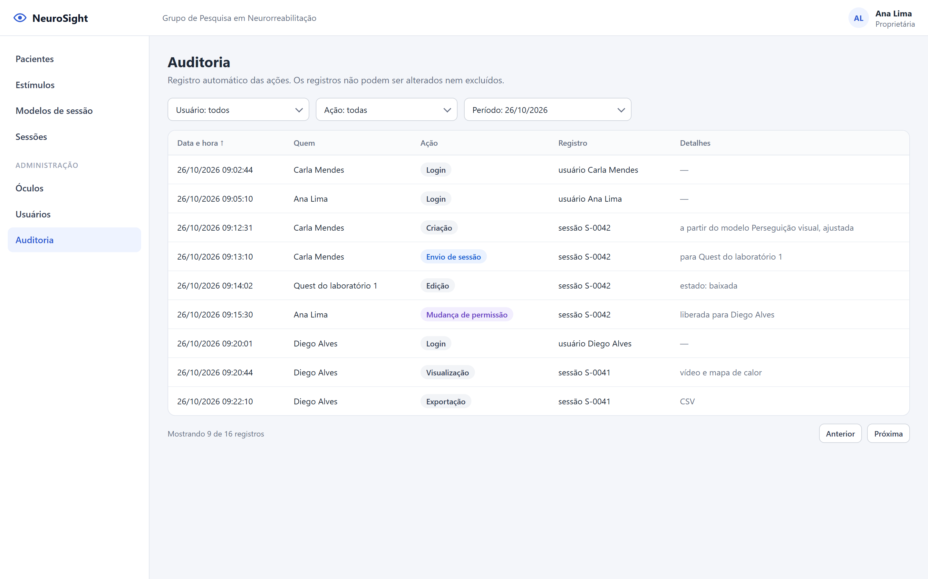
FONTE: Os autores (2026)

A tela W14 mostra: registros com filtros por usuário, ação e período, incluindo uma ação feita pelo óculos.

HU11.2 – Registrar ações automaticamente
Sendo administrador, quero que toda ação relevante seja registrada automaticamente, para responder por cada alteração e atender à LGPD.
RF59 · Essencial
a) Cada registro guarda quem fez, quando, a ação e o registro afetado.
b) Entram login, criação, edição, exclusão, envio e início de sessões, visualização de dados de sessão e mudanças de permissão.
c) Os registros não podem ser alterados nem excluídos (RN20).
Protótipo de tela: W14 Auditoria (Figura 41).
Diagrama de sequência: O registro automático aparece como nota nos diagramas SD01, SD03, SD04 e SD06, nos pontos em que a API grava a auditoria.
- DIAGRAMA LÓGICO DO BANCO DE DADOS
O modelo lógico-relacional do banco de dados (PostgreSQL 15 ou mais novo), na notação pé de galinha, tem 20 tabelas e 8 tipos enumerados, apresentados em três páginas, uma por assunto: experimento (estímulos, modelos, sessões, pacientes, autorizações e anotações), dados coletados (coleta, eventos, amostras de olhar e de expressão, e gravação) e acesso, óculos e auditoria (tenant, usuários, tokens, óculos, pareamento e auditoria). Os tipos enumerados correspondem às enumerações do diagrama de classes (Tabela 15).
a) Linhas com pé de galinha: || é exatamente um; o| é zero ou um; o< é zero ou muitos; |< é um ou muitos.
b) PK é chave primária, FK é chave estrangeira e UK é valor único.
c) Tipo em itálico: a coluna aceita nulo.
d) Tabela em cinza tracejado: está detalhada em outra página e aparece só para mostrar a ligação.
e) Ligações não desenhadas: as FKs para tenant (coluna tenant_id) e para usuario nas colunas de autoria (enviado_por, criado_por, criada_por, autor_id) aparecem só nas colunas, para não cruzar o diagrama.

FIGURA 42 - Modelo lógico-relacional: experimento
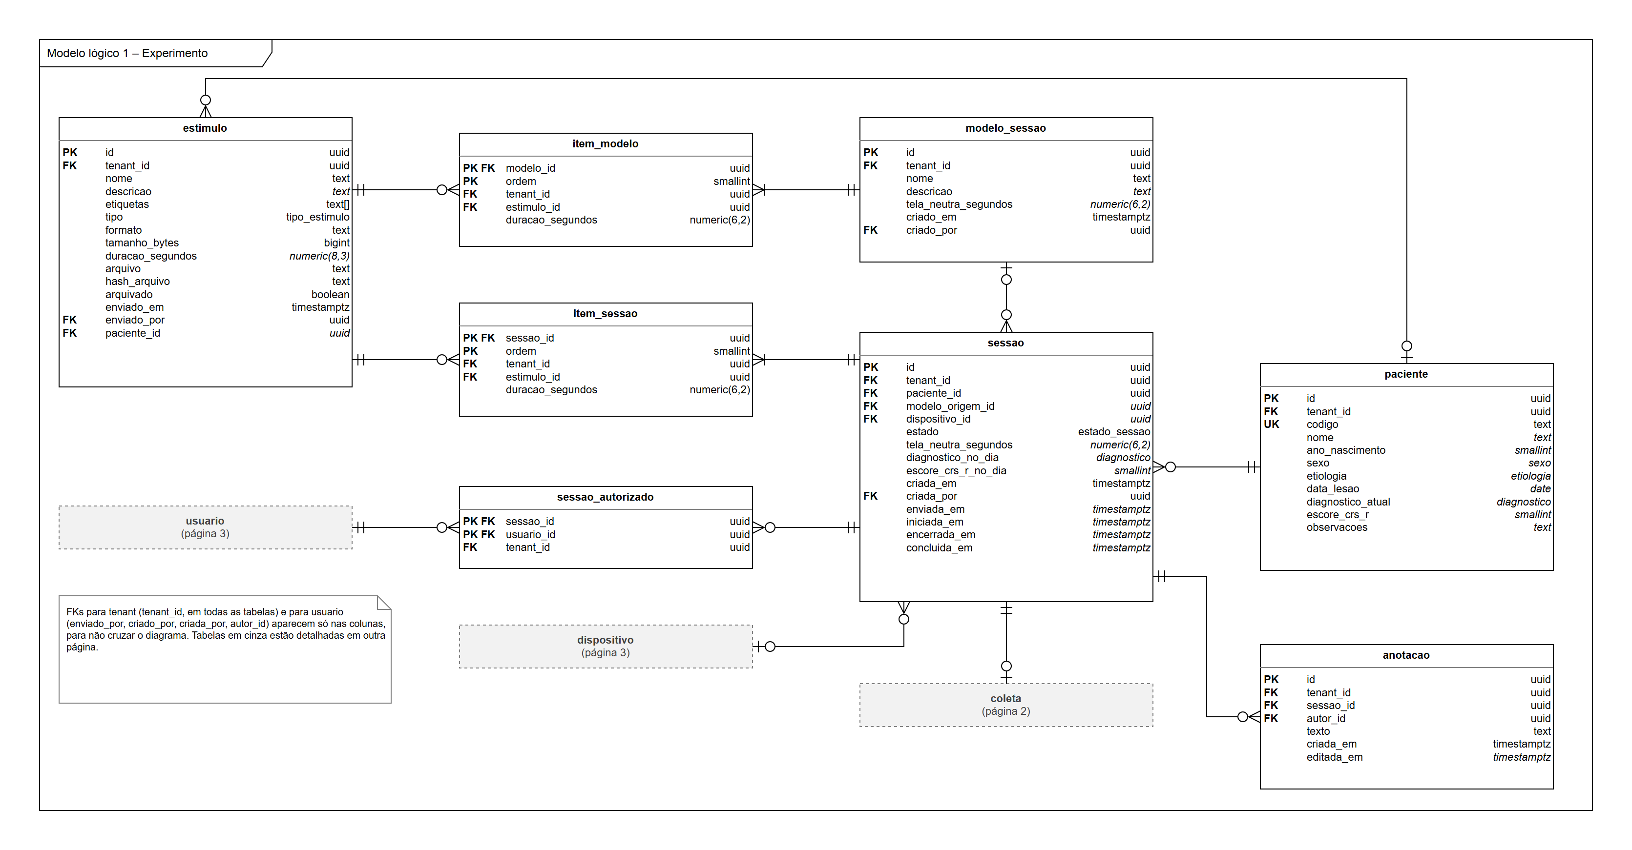
FONTE: Os autores (2026)
FIGURA 43 - Modelo lógico-relacional: dados coletados
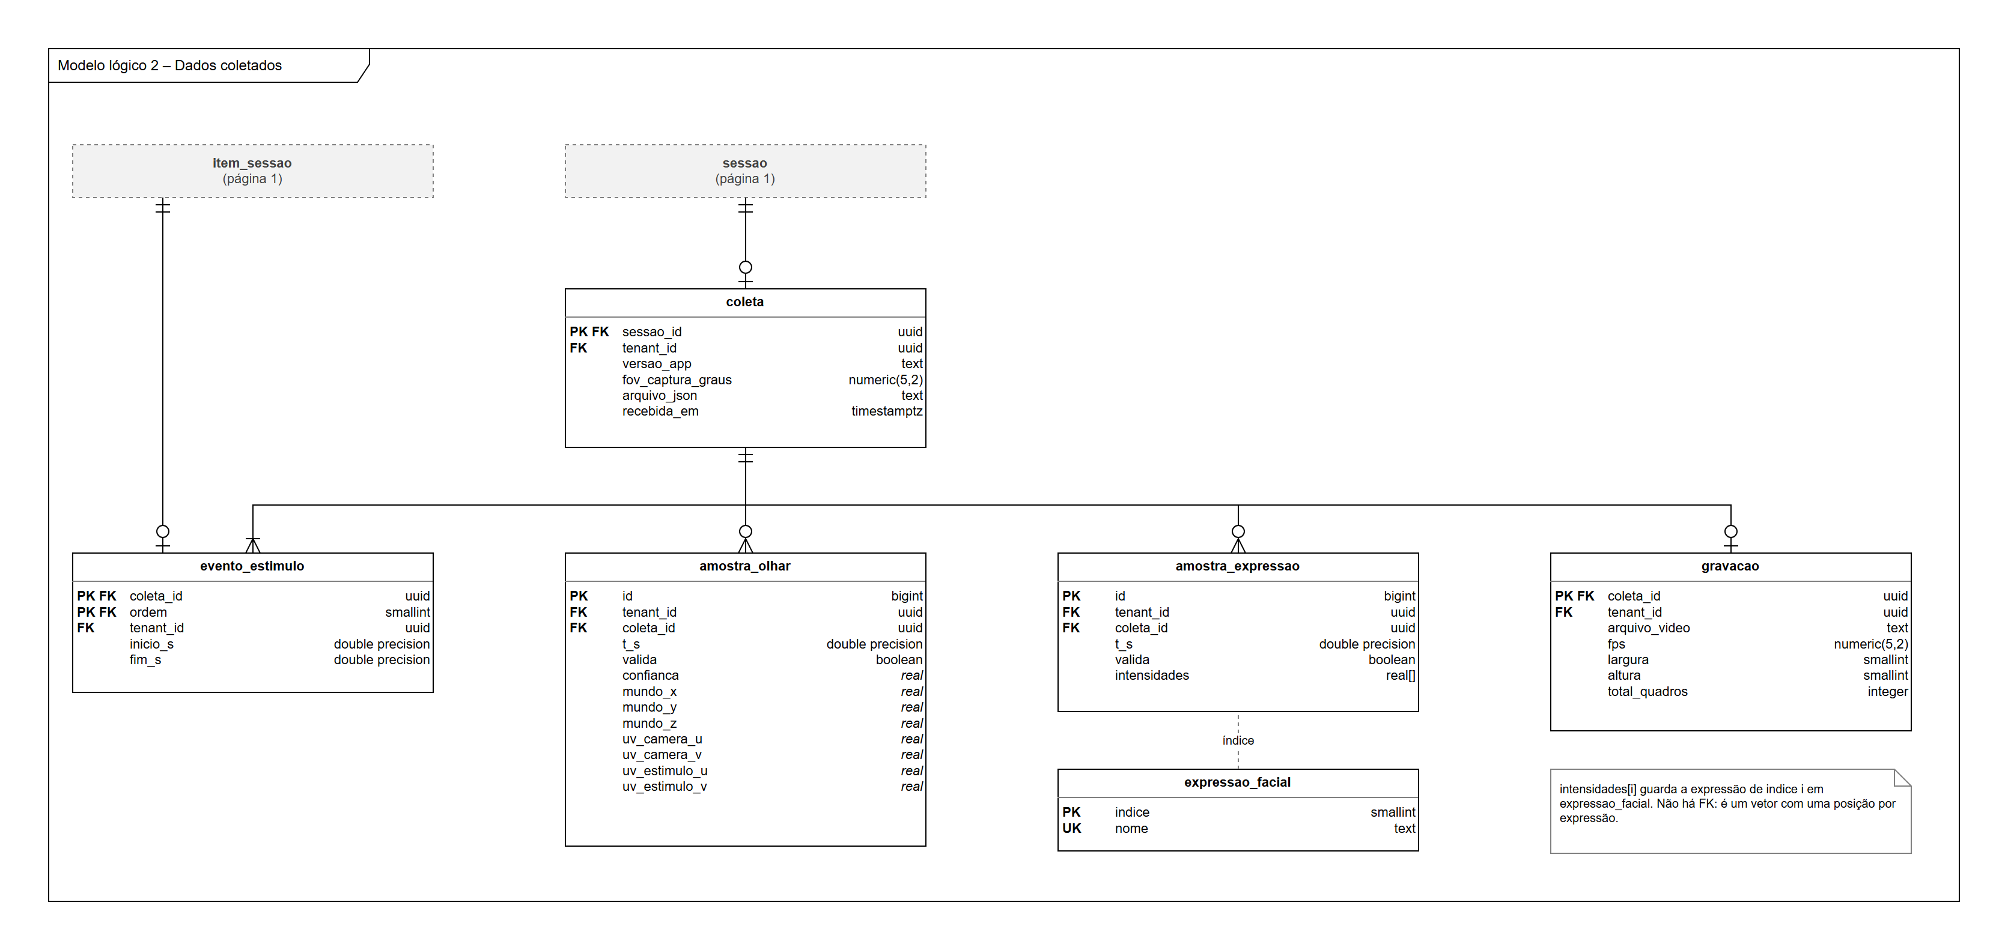
FONTE: Os autores (2026)

FIGURA 44 - Modelo lógico-relacional: acesso, óculos e auditoria
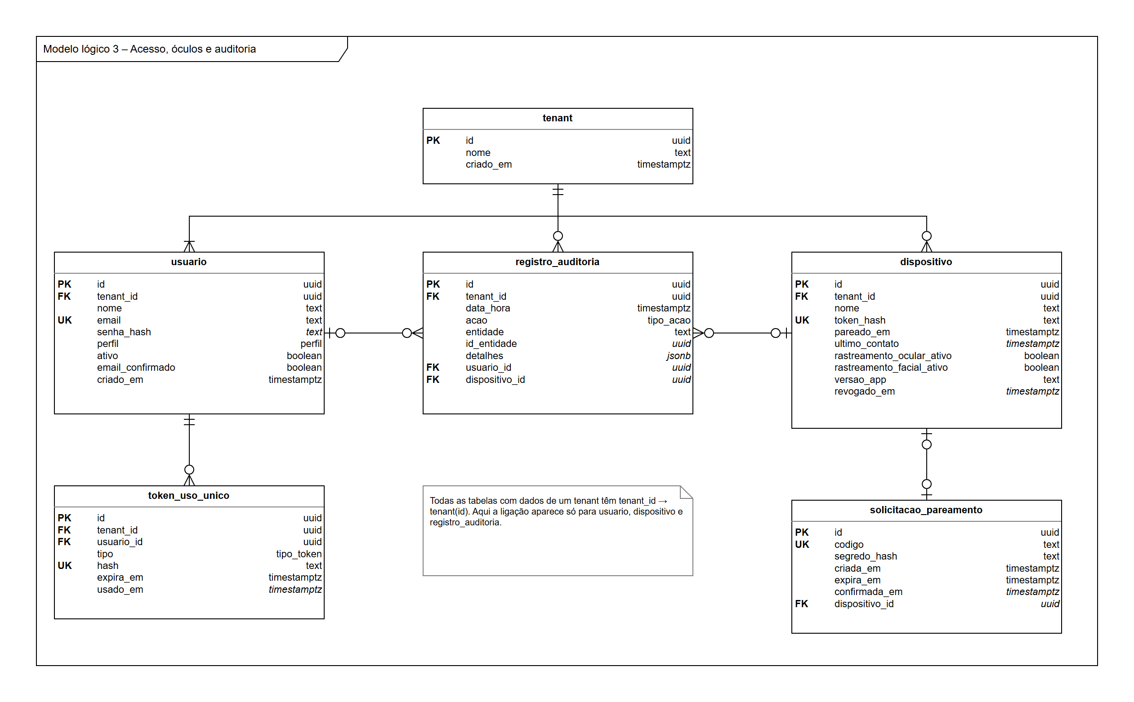
FONTE: Os autores (2026)
Decisões de mapeamento
1) `tenant_id` em todas as tabelas com dados de um tenant, inclusive as tabelas filhas. O RLS fica simples, sem junções nas políticas.
2) FKs compostas com o tenant: por exemplo, (tenant_id, paciente_id) aponta para paciente(tenant_id, id). No PostgreSQL, a checagem de FK ignora o RLS. Sem a FK composta, um id de outro tenant enviado por engano ou de propósito seria aceito como referência. Com ela, o próprio banco garante que filho e pai são do mesmo tenant.
3) A classe abstrata SequenciaDeEstimulos não vira tabela. Cada classe concreta tem as suas tabelas: modelo_sessao + item_modelo e sessao + item_sessao. Assim, a exclusão em cascata é direta (paciente → sessões → itens) e o mapeamento nas entidades do TypeORM fica simples.
4) As amostras viram tabelas. No processamento da sessão, o servidor importa o JSON para amostra_olhar e amostra_expressao, o que facilita os gráficos e o resumo por estímulo (RF55, RF56). O JSON original continua guardado como registro bruto (coleta.arquivo_json).
5) As expressões faciais ficam num vetor real[], com uma posição por expressão. A ordem das posições fica na tabela expressao_facial.
6) `Sessao.autorizados` vira a tabela de ligação sessao_autorizado.
7) Outras conversões: Vetor2 e Vetor3 viram colunas separadas (uv_camera_u, uv_camera_v, mundo_x...); As enumerações viram tipos ENUM do PostgreSQL; As datas e horas usam timestamptz; Os ids são uuid, gerados com gen_random_uuid(). As amostras usam bigint sequencial, por causa do volume
TABELA 17 - Correspondência entre as classes e as tabelas
Classe | Tabela | Observação
Tenant | tenant
Usuario | usuario
TokenDeUsoUnico | token_uso_unico
Dispositivo | dispositivo | online não é guardado: é calculado a partir de ultimo_contato
SolicitacaoDePareamento | solicitacao_pareamento | Sem tenant_id: existe antes do pareamento
Paciente | paciente
Estimulo | estimulo | etiquetas é text[]
SequenciaDeEstimulos | — | Abstrata: as colunas aparecem em modelo_sessao e em sessao
ItemDaSequencia | item_modelo e item_sessao
ModeloDeSessao | modelo_sessao
Sessao | sessao e sessao_autorizado | oculos vira dispositivo_id e "origem" vira modelo_origem_id
Anotacao | anotacao
Coleta | coleta | A chave primária é o próprio sessao_id (relação 1 para 0..1)
EventoDeEstimulo | evento_estimulo | item vira (coleta_id, ordem) → item_sessao(sessao_id, ordem)
AmostraDeOlhar | amostra_olhar
AmostraDeExpressao | amostra_expressao e expressao_facial | Mapa<Texto, Decimal> vira real[]
Gravacao | gravacao | A chave primária é o próprio coleta_id
RegistroDeAuditoria | registro_auditoria | detalhes é jsonb
FONTE: Os autores (2026)
Isolamento por tenant
O banco tem três papéis:
a) `neurosight_owner`: é o dono das tabelas e só roda as migrações.
b) `neurosight_api`: é o papel usado pela API. Não é dono das tabelas nem tem BYPASSRLS.
c) `neurosight_auth`: tem BYPASSRLS e é usado só no login, no autocadastro, nos tokens de uso único e no pareamento. Esses fluxos acontecem antes de existir tenant no contexto.
Em cada tabela com tenant_id, o RLS é ativado e forçado (ENABLE e FORCE ROW LEVEL SECURITY), e a política isolamento_tenant compara a coluna tenant_id com o valor de current_setting('app.tenant_id'), tanto na leitura (USING) quanto na escrita (WITH CHECK). As chaves estrangeiras compostas, como sessao (tenant_id, paciente_id) apontando para paciente (tenant_id, id), garantem que o filho só referencia um pai do mesmo tenant.
a) Como a API informa o tenant: em cada transação, a API executa set_config('app.tenant_id', <tenant do token>, true). O valor vale só para a transação e não passa para outras conexões do pool. Sem ele, a política não devolve nenhuma linha.
b) Exceções à política: tenant usa a política id = current_setting('app.tenant_id', true)::uuid; solicitacao_pareamento não tem tenant_id e só é acessada pelo papel neurosight_auth; expressao_facial é uma tabela de referência global, só de leitura
c) Permissões que garantem as regras de imutabilidade: RN20: o papel neurosight_api não tem UPDATE nem DELETE em registro_auditoria; RN17: o papel neurosight_api não tem UPDATE em coleta, evento_estimulo, amostra_olhar, amostra_expressao e gravacao
Restrições, índices e exclusões em cascata
TABELA 18 - Restrições e índices do banco de dados
Restrição ou índice | Regra
UNIQUE INDEX ON usuario (lower(email)) | RN02: e-mail único no sistema, sem diferenciar maiúsculas
UNIQUE INDEX ON usuario (tenant_id) WHERE perfil = 'PROPRIETARIO' | RN03: no máximo um proprietário por tenant (o autocadastro cria exatamente um)
UNIQUE (tenant_id, codigo) em paciente | Código do paciente único no tenant
UNIQUE (tenant_id, nome) em dispositivo | Nome do óculos único no tenant
UNIQUE INDEX ON sessao (dispositivo_id) WHERE estado IN ('ENVIADA_AO_OCULOS', 'BAIXADA', 'INICIO_SOLICITADO', 'EM_EXECUCAO') | RN14: no máximo uma sessão pendente por óculos
UNIQUE (tenant_id, id) em usuario, dispositivo, paciente, estimulo, modelo_sessao e sessao; UNIQUE (tenant_id, sessao_id) em coleta | Necessários para as FKs compostas
CHECK (duracao_segundos > 0) e CHECK (ordem >= 1) em item_modelo e item_sessao | RN10
CHECK (tela_neutra_segundos >= 0) em modelo_sessao e sessao | Tela neutra (RF29)
CHECK (escore_crs_r BETWEEN 0 AND 23) em paciente; idem para escore_crs_r_no_dia em sessao | Faixa da CRS-R
CHECK (ano_nascimento BETWEEN 1900 AND 2100) em paciente | Valor plausível
CHECK (formato IN ('image/jpeg', 'image/png', 'video/mp4')) e CHECK (tamanho_bytes > 0) em estimulo | RNF19
CHECK ((tipo = 'VIDEO') = (duracao_segundos IS NOT NULL)) em estimulo | Só vídeo tem duração
CHECK (fim_s >= inicio_s) em evento_estimulo | Intervalo válido
CHECK (confianca BETWEEN 0 AND 1) em amostra_olhar | Faixa da confiança
CHECK (fps > 0 AND largura > 0 AND altura > 0 AND total_quadros >= 0) em gravacao | Valores plausíveis
CHECK (expira_em > criada_em) em solicitacao_pareamento | Prazo válido
UNIQUE (dispositivo_id) em solicitacao_pareamento | Uma solicitação gera no máximo um óculos
GIN (etiquetas) em estimulo | Busca por etiqueta (RF23)
INDEX (coleta_id, t_s) em amostra_olhar e amostra_expressao | Leitura das amostras por trecho de tempo (heatmap, gráficos e resumo)
INDEX (tenant_id, paciente_id) e INDEX (tenant_id, estado) em sessao | Filtros da lista de sessões (RF37)
INDEX (tenant_id, data_hora DESC) em registro_auditoria | Consulta por período (RF60)
FONTE: Os autores (2026)
Não há CHECK para o tamanho de intensidades, porque o número de expressões depende da versão do SDK da Meta. A importação confere se o vetor tem o mesmo tamanho que expressao_facial.
TABELA 19 - Comportamento das chaves estrangeiras na exclusão
FK | Ao excluir o pai
sessao → paciente | CASCADE: excluir o paciente exclui as sessões dele (RF21)
estimulo.paciente_id → paciente | CASCADE: os estímulos pessoais vão junto (RF21, RN12)
item_modelo → modelo_sessao; item_sessao, sessao_autorizado, anotacao e coleta → sessao | CASCADE
evento_estimulo, amostra_olhar, amostra_expressao e gravacao → coleta | CASCADE
token_uso_unico → usuario; sessao_autorizado → usuario | CASCADE
sessao.modelo_origem_id → modelo_sessao | SET NULL (modelo_origem_id): a sessão continua com a própria cópia dos itens (RN11). A sintaxe com lista de colunas exige PostgreSQL 15
sessao.dispositivo_id → dispositivo; solicitacao_pareamento.dispositivo_id → dispositivo | SET NULL (só da coluna do dispositivo)
item_modelo e item_sessao → estimulo; evento_estimulo → item_sessao | NO ACTION: um estímulo em uso não é excluído (RN13). NO ACTION, e não RESTRICT, porque a checagem acontece no fim do comando, depois das cascatas de RF21
Colunas de autoria e de auditoria → usuario e dispositivo; todas as tenant_id → tenant | NO ACTION: usuários e óculos são desativados ou revogados, não excluídos
FONTE: Os autores (2026)
Dicionário de dados
Nas tabelas abaixo, "Nulo" indica se a coluna aceita nulo. Os valores padrão aparecem na descrição.
TABELA 20 - Dicionário de dados: tabela tenant
Coluna | Tipo | Nulo | Chave | Descrição
id | uuid | não | PK | Identificador
nome | text | não |  | Nome da instituição ou do grupo
criado_em | timestamptz | não |  | Data do autocadastro; padrão now()
FONTE: Os autores (2026)
TABELA 21 - Dicionário de dados: tabela usuario
Coluna | Tipo | Nulo | Chave | Descrição
id | uuid | não | PK | Identificador
tenant_id | uuid | não | FK | Tenant do usuário (RN02)
nome | text | não |  | Nome
email | text | não | UK | E-mail de login, único no sistema (RN02)
senha_hash | text | sim |  | Hash Argon2 ou bcrypt (RNF03); nulo até o convidado definir a senha
perfil | perfil | não |  | PESQUISADOR, ADMINISTRADOR ou PROPRIETARIO (RN05); padrão PESQUISADOR
ativo | boolean | não |  | Falso quando desativado (HU02.4); padrão verdadeiro
email_confirmado | boolean | não |  | Confirmação de e-mail (RF03); padrão falso
criado_em | timestamptz | não |  | Data do cadastro; padrão now()
FONTE: Os autores (2026)
TABELA 22 - Dicionário de dados: tabela token_uso_unico
Coluna | Tipo | Nulo | Chave | Descrição
id | uuid | não | PK | Identificador
tenant_id | uuid | não | FK | Tenant do usuário
usuario_id | uuid | não | FK | Dono do token
tipo | tipo_token | não |  | Confirmação de e-mail, convite ou redefinição de senha
hash | text | não | UK | Hash do token enviado por e-mail; o token em si nunca é guardado
expira_em | timestamptz | não |  | Prazo de validade
usado_em | timestamptz | sim |  | Preenchido no uso; um token usado não vale mais
FONTE: Os autores (2026)
TABELA 23 - Dicionário de dados: tabela dispositivo
Coluna | Tipo | Nulo | Chave | Descrição
id | uuid | não | PK | Identificador
tenant_id | uuid | não | FK | Tenant ao qual o óculos foi pareado
nome | text | não |  | Nome dado pelo administrador, único no tenant
token_hash | text | não | UK | Hash do token de acesso do óculos (RNF04); é o hash do segredo da solicitação de pareamento (SD02)
pareado_em | timestamptz | não |  | Data do pareamento; padrão now()
ultimo_contato | timestamptz | sim |  | Última consulta do óculos ao servidor; base do "online" (RF15)
rastreamento_ocular_ativo | boolean | não |  | Informado pelo app (RF39); padrão falso
rastreamento_facial_ativo | boolean | não |  | Informado pelo app (RF39); padrão falso
versao_app | text | não |  | Versão do app no óculos
revogado_em | timestamptz | sim |  | Preenchido ao desfazer o pareamento (RF16)
FONTE: Os autores (2026)
TABELA 24 - Dicionário de dados: tabela solicitacao_pareamento
Coluna | Tipo | Nulo | Chave | Descrição
id | uuid | não | PK | Identificador
codigo | text | não | UK | Código curto mostrado no óculos (RF13)
segredo_hash | text | não |  | Hash do segredo entregue ao app na solicitação; depois da confirmação, o segredo passa a ser o token do óculos (SD02)
criada_em | timestamptz | não |  | Padrão now()
expira_em | timestamptz | não |  | Prazo do código (poucos minutos)
confirmada_em | timestamptz | sim |  | Quando o administrador digitou o código
dispositivo_id | uuid | sim | FK | Óculos criado na confirmação; único
FONTE: Os autores (2026)
TABELA 25 - Dicionário de dados: tabela paciente
Coluna | Tipo | Nulo | Chave | Descrição
id | uuid | não | PK | Identificador
tenant_id | uuid | não | FK | Tenant
codigo | text | não | UK | Código do paciente, único no tenant; é o único dado exibido no óculos (RN19)
nome | text | sim |  | Opcional (RF17)
ano_nascimento | smallint | sim
sexo | sexo | sim
etiologia | etiologia | sim |  | Traumática, vascular ou anóxica
data_lesao | date | sim
diagnostico_atual | diagnostico | sim |  | Coma, SVNR ou EMC
escore_crs_r | smallint | sim |  | 0 a 23
observacoes | text | sim
FONTE: Os autores (2026)
TABELA 26 - Dicionário de dados: tabela estimulo
Coluna | Tipo | Nulo | Chave | Descrição
id | uuid | não | PK | Identificador
tenant_id | uuid | não | FK | Tenant
nome | text | não
descricao | text | sim
etiquetas | text[] | não |  | Etiquetas de busca; padrão vazio
tipo | tipo_estimulo | não |  | Imagem ou vídeo
formato | text | não |  | image/jpeg, image/png ou video/mp4 (RNF19)
tamanho_bytes | bigint | não |  | Tamanho do arquivo
duracao_segundos | numeric(8,3) | sim |  | Só para vídeo
arquivo | text | não |  | Caminho do arquivo no armazenamento (/dados/<tenant_id>/...)
hash_arquivo | text | não |  | SHA-256 do arquivo; o óculos usa para não baixar de novo
arquivado | boolean | não |  | Arquivado sai das novas sessões (RF26); padrão falso
enviado_em | timestamptz | não |  | Padrão now()
enviado_por | uuid | não | FK | Usuário que enviou
paciente_id | uuid | sim | FK | Preenchido quando o estímulo é pessoal (RF25, RN12)
FONTE: Os autores (2026)
TABELA 27 - Dicionário de dados: tabela modelo_sessao
Coluna | Tipo | Nulo | Chave | Descrição
id | uuid | não | PK | Identificador
tenant_id | uuid | não | FK | Tenant
nome | text | não
descricao | text | sim
tela_neutra_segundos | numeric(6,2) | sim |  | Tela neutra entre estímulos (RF29)
criado_em | timestamptz | não |  | Padrão now()
criado_por | uuid | não | FK | Usuário que criou
FONTE: Os autores (2026)
TABELA 28 - Dicionário de dados: tabela item_modelo
Coluna | Tipo | Nulo | Chave | Descrição
modelo_id | uuid | não | PK FK | Modelo
ordem | smallint | não | PK | Posição na sequência, a partir de 1
tenant_id | uuid | não | FK | Tenant
estimulo_id | uuid | não | FK | Estímulo exibido; não pode ser pessoal
duracao_segundos | numeric(6,2) | não |  | Tempo de exibição, maior que zero (RN10)
FONTE: Os autores (2026)
TABELA 29 - Dicionário de dados: tabela sessao
Coluna | Tipo | Nulo | Chave | Descrição
id | uuid | não | PK | Identificador
tenant_id | uuid | não | FK | Tenant
paciente_id | uuid | não | FK | Paciente da sessão (RN07)
modelo_origem_id | uuid | sim | FK | Modelo de origem, só como referência (RN11)
dispositivo_id | uuid | sim | FK | Óculos de destino
estado | estado_sessao | não |  | Estado da sessão (RF34); padrão RASCUNHO
tela_neutra_segundos | numeric(6,2) | sim |  | Copiada do modelo ou definida na hora
diagnostico_no_dia | diagnostico | sim |  | Estado clínico do dia (RF32)
escore_crs_r_no_dia | smallint | sim |  | 0 a 23 (RF32)
criada_em | timestamptz | não |  | Padrão now()
criada_por | uuid | não | FK | Quem criou; vê a sessão por padrão (RN18)
enviada_em | timestamptz | sim |  | Envio ao óculos
iniciada_em | timestamptz | sim |  | Confirmação do início pelo óculos
encerrada_em | timestamptz | sim |  | Fim da execução
concluida_em | timestamptz | sim |  | Fim do processamento
FONTE: Os autores (2026)
TABELA 30 - Dicionário de dados: tabela item_sessao
Coluna | Tipo | Nulo | Chave | Descrição
sessao_id | uuid | não | PK FK | Sessão
ordem | smallint | não | PK | Posição na sequência, a partir de 1
tenant_id | uuid | não | FK | Tenant
estimulo_id | uuid | não | FK | Estímulo exibido (RN09, RN12)
duracao_segundos | numeric(6,2) | não |  | Tempo de exibição, maior que zero (RN10)
FONTE: Os autores (2026)
TABELA 31 - Dicionário de dados: tabela sessao_autorizado
Coluna | Tipo | Nulo | Chave | Descrição
sessao_id | uuid | não | PK FK | Sessão
usuario_id | uuid | não | PK FK | Usuário liberado pelo administrador (RF12, RN18)
tenant_id | uuid | não | FK | Tenant
FONTE: Os autores (2026)
TABELA 32 - Dicionário de dados: tabela anotacao
Coluna | Tipo | Nulo | Chave | Descrição
id | uuid | não | PK | Identificador
tenant_id | uuid | não | FK | Tenant
sessao_id | uuid | não | FK | Sessão
autor_id | uuid | não | FK | Autor da anotação
texto | text | não |  | Conteúdo (RF57)
criada_em | timestamptz | não |  | Padrão now()
editada_em | timestamptz | sim |  | Última edição
FONTE: Os autores (2026)
TABELA 33 - Dicionário de dados: tabela coleta
Coluna | Tipo | Nulo | Chave | Descrição
sessao_id | uuid | não | PK FK | Sessão de origem (relação 1 para 0..1)
tenant_id | uuid | não | FK | Tenant
versao_app | text | não |  | Versão do app que coletou
fov_captura_graus | numeric(5,2) | não |  | Campo de visão da câmera de captura
arquivo_json | text | não |  | Caminho do JSON original, guardado sem alteração (RN17)
recebida_em | timestamptz | não |  | Fim do envio; padrão now()
FONTE: Os autores (2026)
TABELA 34 - Dicionário de dados: tabela evento_estimulo
Coluna | Tipo | Nulo | Chave | Descrição
coleta_id | uuid | não | PK FK | Coleta; com ordem, aponta para item_sessao
ordem | smallint | não | PK FK | Item exibido
tenant_id | uuid | não | FK | Tenant
inicio_s | double precision | não |  | Início real, em segundos desde o começo da sessão (RF43)
fim_s | double precision | não |  | Fim real, em segundos
FONTE: Os autores (2026)
TABELA 35 - Dicionário de dados: tabela amostra_olhar
Coluna | Tipo | Nulo | Chave | Descrição
id | bigint | não | PK | Sequencial
tenant_id | uuid | não | FK | Tenant
coleta_id | uuid | não | FK | Coleta
t_s | double precision | não |  | Instante da amostra, em segundos (RNF16)
valida | boolean | não |  | Falso em piscadas ou sem dado válido
confianca | real | sim |  | 0 a 1
mundo_x, mundo_y, mundo_z | real | sim |  | Ponto 3D olhado
uv_camera_u, uv_camera_v | real | sim |  | Posição na câmera de captura, de 0 a 1
uv_estimulo_u, uv_estimulo_v | real | sim |  | Posição no estímulo, de 0 a 1; nulo com o olhar fora do estímulo
FONTE: Os autores (2026)
TABELA 36 - Dicionário de dados: tabela amostra_expressao
Coluna | Tipo | Nulo | Chave | Descrição
id | bigint | não | PK | Sequencial
tenant_id | uuid | não | FK | Tenant
coleta_id | uuid | não | FK | Coleta
t_s | double precision | não |  | Instante da amostra, em segundos (RNF16)
valida | boolean | não |  | Validade informada pelo SDK
intensidades | real[] | não |  | Uma intensidade (0 a 1) por expressão, na ordem de expressao_facial.indice
FONTE: Os autores (2026)
TABELA 37 - Dicionário de dados: tabela expressao_facial
Coluna | Tipo | Nulo | Chave | Descrição
indice | smallint | não | PK | Posição no vetor intensidades
nome | text | não | UK | Nome da expressão FACS (ex.: EYES_CLOSED_L)
FONTE: Os autores (2026)
TABELA 38 - Dicionário de dados: tabela gravacao
Coluna | Tipo | Nulo | Chave | Descrição
coleta_id | uuid | não | PK FK | Coleta (relação 1 para 0..1)
tenant_id | uuid | não | FK | Tenant
arquivo_video | text | não |  | Caminho do MP4 montado no servidor (RF50)
fps | numeric(5,2) | não |  | Quadros por segundo
largura | smallint | não |  | Em pixels
altura | smallint | não |  | Em pixels
total_quadros | integer | não |  | Quadros recebidos
FONTE: Os autores (2026)
TABELA 39 - Dicionário de dados: tabela registro_auditoria
Coluna | Tipo | Nulo | Chave | Descrição
id | uuid | não | PK | Identificador
tenant_id | uuid | não | FK | Tenant
data_hora | timestamptz | não |  | Padrão now()
acao | tipo_acao | não |  | Tipo de ação (RF59)
entidade | text | não |  | Tabela afetada (ex.: sessao)
id_entidade | uuid | sim |  | Registro afetado; sem FK, para o registro sobreviver à exclusão
detalhes | jsonb | sim |  | Dados extras (ex.: perfil antigo e novo)
usuario_id | uuid | sim | FK | Quem fez, quando foi um usuário
dispositivo_id | uuid | sim | FK | Quem fez, quando foi o óculos
FONTE: Os autores (2026)
- ESPECIFICAÇÃO DE APPLICATION PROGRAMMING INTERFACES (APIS)
O sistema web e o aplicativo do óculos se comunicam apenas com a API do servidor, por HTTPS, no estilo REST. As rotas do aplicativo usam o token do óculos, obtido no pareamento; as do sistema web usam o JWT do usuário, com o tenant e o perfil, exceto as do autocadastro e da confirmação de e-mail, que acontecem antes de existir um usuário autenticado. A Tabela 40 lista as rotas usadas nos diagramas de sequência do Apêndice C, com quem as chama, para quê e em qual diagrama aparecem. A lista completa das rotas, com os parâmetros e as respostas de cada uma, será documentada em OpenAPI na etapa de desenvolvimento (RNF23), como contrato entre o servidor e o aplicativo.
TABELA 40 - Rotas da API usadas nos diagramas de sequência
Método e rota | Quem chama | Para quê | Diagrama
POST /tenants | Sistema web | Autocadastro: cria tenant, proprietário e token de confirmação | SD01
POST /auth/confirmar-email | Sistema web | Confirma o e-mail com o token de uso único | SD01
POST /pareamentos | App | Pede um código de pareamento (sem autenticação) | SD02
GET /pareamentos/{id} | App | Consulta se o código já foi confirmado (envia o segredo) | SD02
POST /dispositivos | Sistema web | O administrador confirma o código e cria o óculos | SD02
POST /sessoes | Sistema web | Cria a sessão, a partir de um modelo ou personalizada | SD03
POST /sessoes/{id}/envio | Sistema web | Envia a sessão a um óculos | SD03
GET /dispositivo/proxima-sessao | App | Consulta periódica: sinal de vida, sessão pendente e comando de início | SD03, SD04
GET /estimulos/{id}/arquivo | App | Baixa um estímulo | SD03
POST /sessoes/{id}/baixada | App | Avisa que a sessão está pronta e informa o estado do rastreamento | SD03
GET /sessoes/{id} | Sistema web | Estado e dados da sessão | SD03 (só como nota), SD06
POST /sessoes/{id}/inicio | Sistema web | Pede o início (botão "Iniciar") | SD04
POST /sessoes/{id}/inicio-confirmado | App | Confirma que a execução começou | SD04
POST /sessoes/{id}/coleta | App | Envia o JSON da coleta | SD05
POST /sessoes/{id}/quadros | App | Envia um lote de quadros | SD05
POST /sessoes/{id}/coleta/concluir | App | Fecha o envio e dispara o processamento | SD05
GET /sessoes/{id}/video | Sistema web | Trecho do vídeo (requisição com Range) | SD06
GET /sessoes/{id}/amostras | Sistema web | Amostras de olhar e de expressão de um trecho | SD06
GET /sessoes/{id}/resumo | Sistema web | Resumo por estímulo | SD06
FONTE: Os autores (2026)
As decisões de projeto que aparecem nas rotas e nos diagramas são as seguintes.
a) O segredo do pareamento vira o token do óculos. É uma simplificação do OAuth 2.0 Device Authorization Grant (RFC 8628): em vez de emitir um token novo no fim, o servidor ativa o segredo que o app já recebeu.
b) Uma única consulta periódica do óculos (GET /dispositivo/proxima-sessao) serve de sinal de vida, entrega a sessão e transmite o comando de início. Assim, não é preciso WebSocket.
c) O sistema web acompanha o estado consultando a sessão periodicamente, também sem WebSocket.
d) Os estímulos ficam em cache no óculos, identificados pelo hash do arquivo, e só são baixados de novo quando mudam.
- MODELOS DE INTELIGÊNCIA ARTIFICIAL
Este apêndice não se aplica ao NeuroSight. O sistema não treina nem executa modelos de inteligência artificial: os valores das expressões faciais, baseados no Facial Action Coding System, são fornecidos pelo kit de desenvolvimento da Meta, que os calcula no próprio óculos a partir das câmeras internas e descarta as imagens, e o olhar é lido pelo padrão OpenXR. O sistema registra esses valores, junto com os instantes de cada estímulo, e os apresenta ao pesquisador em gráficos, mapas de calor e resumos por estímulo; a interpretação das respostas do paciente cabe aos pesquisadores. O uso de modelos de aprendizado de máquina sobre os dados coletados, se vier a ser considerado, fica para trabalhos futuros, fora do escopo deste projeto.
- REQUISITOS DO SISTEMA
Este apêndice reúne os requisitos levantados na etapa de modelagem: os requisitos funcionais, agrupados pelos mesmos onze grupos que deram origem aos diagramas de casos de uso (Apêndice A) e aos épicos das histórias de usuário (Apêndice C), as regras de negócio e os requisitos não funcionais. A prioridade de cada requisito funcional segue três níveis: essencial (sem ele o sistema não cumpre o objetivo), importante (deve entrar, mas o sistema funciona sem ele) e desejável (entra se houver tempo). Os atores citados nos requisitos estão descritos na Tabela 1 do Apêndice A.
TABELA 41 - Requisitos funcionais: Tenant, acesso e conta
ID | Requisito | Prioridade
RF01 | O sistema deve exibir uma landing page que apresente o NeuroSight e dê acesso ao autocadastro e ao login. | Importante
RF02 | O sistema deve permitir que um visitante crie um tenant, informando o nome da instituição ou do grupo e os próprios dados de acesso; quem cria passa a ser o proprietário. | Essencial
RF03 | O sistema deve confirmar o e-mail de quem cria o tenant antes de liberar o acesso. | Importante
RF04 | O sistema deve permitir que o usuário entre com e-mail e senha e saia do sistema. | Essencial
RF05 | O sistema deve permitir que o usuário recupere a senha por e-mail. | Importante
RF06 | O sistema deve permitir que o usuário altere a própria senha e os próprios dados. | Desejável
RF07 | O sistema deve permitir que o proprietário altere os dados do tenant. | Desejável
RF08 | O sistema deve permitir que o proprietário transfira a propriedade do tenant para um administrador. | Desejável
FONTE: Os autores (2026)
TABELA 42 - Requisitos funcionais: Usuários e permissões
ID | Requisito | Prioridade
RF09 | O sistema deve permitir que o administrador cadastre usuários no tenant, com nome, e-mail e perfil; o usuário recebe um convite por e-mail para definir a senha. | Essencial
RF10 | O sistema deve permitir que o administrador liste, edite e desative os usuários do tenant. | Essencial
RF11 | O sistema deve permitir que o proprietário conceda e retire o perfil de administrador. | Essencial
RF12 | O sistema deve permitir que o administrador defina quais usuários podem visualizar cada sessão. | Essencial
FONTE: Os autores (2026)
TABELA 43 - Requisitos funcionais: Óculos (dispositivos)
ID | Requisito | Prioridade
RF13 | O app deve exibir um código de pareamento enquanto o óculos não estiver vinculado a um tenant. | Essencial
RF14 | O sistema deve permitir que o administrador pareie um óculos ao tenant digitando esse código e dando um nome ao aparelho. | Essencial
RF15 | O sistema deve listar os óculos do tenant, com nome, situação (online ou offline), último contato e sessão atual. | Importante
RF16 | O sistema deve permitir que o administrador renomeie um óculos e desfaça o pareamento, revogando o acesso do aparelho. | Importante
FONTE: Os autores (2026)
TABELA 44 - Requisitos funcionais: Pacientes
ID | Requisito | Prioridade
RF17 | O sistema deve permitir que o pesquisador cadastre pacientes com: código de identificação (obrigatório); nome (opcional, nunca exibido no óculos); ano de nascimento; sexo; etiologia da lesão (traumática, vascular ou anóxica); data da lesão; diagnóstico atual (coma, SVNR ou EMC); escore CRS-R; e observações. | Essencial
RF18 | O sistema deve permitir que o pesquisador edite os dados de um paciente. | Essencial
RF19 | O sistema deve permitir que o pesquisador liste os pacientes e os busque pelo código. | Essencial
RF20 | O sistema deve exibir o histórico de sessões de um paciente. | Essencial
RF21 | O sistema deve permitir que o administrador exclua um paciente e os dados das suas sessões, registrando a exclusão na auditoria. | Importante
FONTE: Os autores (2026)
TABELA 45 - Requisitos funcionais: Estímulos
ID | Requisito | Prioridade
RF22 | O sistema deve permitir que o pesquisador envie imagens e vídeos para o acervo de estímulos do tenant. | Essencial
RF23 | O sistema deve permitir que o pesquisador liste, busque e pré-visualize os estímulos. | Essencial
RF24 | O sistema deve permitir que o pesquisador edite o nome, a descrição e as etiquetas de um estímulo. | Importante
RF25 | O sistema deve permitir marcar um estímulo como pessoal de um paciente (por exemplo, a foto de um familiar), restringindo seu uso às sessões desse paciente. | Importante
RF26 | O sistema deve permitir que o pesquisador arquive um estímulo, retirando-o das novas sessões. | Importante
FONTE: Os autores (2026)
TABELA 46 - Requisitos funcionais: Modelos de sessão
ID | Requisito | Prioridade
RF27 | O sistema deve permitir que o pesquisador cadastre modelos de sessão, com nome, a lista ordenada de estímulos e o tempo de exibição de cada um. | Essencial
RF28 | O sistema deve permitir que o pesquisador liste, edite, duplique e exclua modelos de sessão. | Importante
RF29 | O sistema deve permitir definir uma tela neutra entre os estímulos, com duração configurável, que sirva de linha de base para as expressões. | Desejável
FONTE: Os autores (2026)
TABELA 47 - Requisitos funcionais: Sessões (sistema web)
ID | Requisito | Prioridade
RF30 | O sistema deve permitir que o pesquisador crie uma sessão para um paciente a partir de um modelo, podendo ajustá-la antes do envio sem alterar o modelo. | Essencial
RF31 | O sistema deve permitir que o pesquisador crie uma sessão personalizada, escolhendo os estímulos, a ordem e o tempo de exibição de cada um. | Essencial
RF32 | O sistema deve permitir registrar na sessão o estado clínico do paciente no dia (diagnóstico e escore CRS-R, se houver). | Desejável
RF33 | O sistema deve permitir que o pesquisador envie a sessão a um óculos pareado. | Essencial
RF34 | O sistema deve mostrar o estado da sessão (rascunho, enviada ao óculos, baixada, início solicitado, em execução, enviando, processando, concluída ou falha) e se o óculos de destino está online. | Essencial
RF35 | O sistema deve permitir que o pesquisador inicie a sessão pelo botão "Iniciar", liberado só quando o óculos está online e já baixou a sessão. | Essencial
RF36 | O sistema deve permitir que o pesquisador cancele uma sessão antes do início. | Importante
RF37 | O sistema deve listar as sessões que o usuário pode ver, com filtros por paciente, estado e período. | Essencial
FONTE: Os autores (2026)
TABELA 48 - Requisitos funcionais: Execução no óculos (app)
ID | Requisito | Prioridade
RF38 | O app deve consultar o servidor periodicamente enquanto aguarda e baixar a sessão enviada a ele, com todos os estímulos. | Essencial
RF39 | O app deve verificar se as permissões e o rastreamento ocular e facial estão ativos e avisar o servidor se não estiverem. | Importante
RF40 | O app deve avisar o servidor quando a sessão estiver baixada e mostrar, na espera, o código do paciente, o número de estímulos e a duração. | Essencial
RF41 | O app deve iniciar a sessão ao receber o comando de início e confirmar o início ao servidor. | Essencial
RF42 | O app deve apresentar os estímulos na ordem e pelo tempo configurados e encerrar a sessão sozinho ao fim do tempo. | Essencial
RF43 | O app deve registrar o instante real de início e de fim de cada estímulo. | Essencial
RF44 | O app deve registrar o olhar a cada quadro: validade, confiança, ponto 3D, posição (u,v) na câmera de captura e posição (u,v) no estímulo olhado. | Essencial
RF45 | O app deve registrar as expressões faciais baseadas no FACS, com intensidade e validade. | Essencial
RF46 | O app deve capturar quadros da cena exibida ao paciente para a gravação da sessão. | Essencial
RF47 | O app deve gravar os dados no armazenamento do óculos durante a sessão, em intervalos curtos, para não perdê-los se o app fechar. | Essencial
FONTE: Os autores (2026)
TABELA 49 - Requisitos funcionais: Envio e processamento
ID | Requisito | Prioridade
RF48 | Ao fim da sessão, o app deve enviar automaticamente o JSON e os quadros ao servidor, em lotes, repetindo os lotes que falharem. | Essencial
RF49 | Sem conexão, o app deve guardar a sessão e reenviá-la quando a conexão voltar. | Essencial
RF50 | O servidor deve montar o vídeo MP4 da sessão a partir dos quadros, em segundo plano. | Essencial
RF51 | O servidor deve associar os dados e o vídeo à sessão e ao paciente. | Essencial
FONTE: Os autores (2026)
TABELA 50 - Requisitos funcionais: Consulta e análise
ID | Requisito | Prioridade
RF52 | O sistema deve permitir que o usuário autorizado abra uma sessão concluída e assista ao vídeo. | Essencial
RF53 | O sistema deve exibir o heatmap do olhar sobre o vídeo, com janela temporal, raio e opacidade ajustáveis. | Essencial
RF54 | O sistema deve oferecer um modo validação, com o ponto do olhar gravado desenhado sobre o vídeo. | Importante
RF55 | O sistema deve exibir gráficos das expressões faciais ao longo do tempo, com a marcação de cada estímulo. | Essencial
RF56 | O sistema deve exibir um resumo por estímulo: tempo com o olhar dentro do estímulo, porcentagem de amostras válidas e intensidade média das expressões. | Importante
RF57 | O sistema deve permitir que o pesquisador registre e edite anotações e os dados descritivos da sessão; os dados coletados não podem ser editados (RN17). | Importante
RF58 | O sistema deve permitir exportar os dados de uma sessão em JSON e CSV. | Desejável
FONTE: Os autores (2026)
TABELA 51 - Requisitos funcionais: Auditoria
ID | Requisito | Prioridade
RF59 | O sistema deve registrar automaticamente quem fez cada ação, quando e em qual registro: login, criação, edição e exclusão de dados, envio e início de sessões, visualização e exportação de dados de sessão e mudanças de permissão. | Essencial
RF60 | O sistema deve permitir que o administrador consulte os registros de auditoria, filtrando por usuário, ação e período. | Essencial
FONTE: Os autores (2026)
TABELA 52 - Regras de negócio
ID | Regra
RN01 | Todo usuário, paciente, estímulo, modelo, sessão, óculos e registro de auditoria pertence a um único tenant, e nenhum usuário acessa dados de outro tenant.
RN02 | Cada usuário pertence a um único tenant.
RN03 | Cada tenant tem um único proprietário: quem o criou, até uma eventual transferência (RF08).
RN04 | Só o proprietário concede ou retira o perfil de administrador.
RN05 | Os perfis são cumulativos: o proprietário pode tudo o que o administrador pode, e o administrador pode tudo o que o pesquisador pode.
RN06 | O paciente não é usuário e não acessa o sistema.
RN07 | Toda sessão pertence a exatamente um paciente.
RN08 | Toda sessão é um fluxo de imagens e vídeos exibidos em sequência, cada um pelo tempo definido na configuração.
RN09 | Uma sessão só usa estímulos que já estão no acervo do tenant.
RN10 | Todo estímulo de um modelo ou de uma sessão tem tempo de exibição maior que zero.
RN11 | Alterar um modelo não altera as sessões já criadas a partir dele.
RN12 | Um estímulo pessoal só pode ser usado em sessões do paciente ao qual pertence.
RN13 | Um estímulo já usado em alguma sessão não pode ser excluído, só arquivado.
RN14 | Uma sessão só pode ser enviada a um óculos pareado ao mesmo tenant, e cada óculos tem no máximo uma sessão pendente por vez.
RN15 | O botão "Iniciar" só fica liberado quando o óculos de destino está online e já baixou a sessão.
RN16 | Depois do envio ao óculos, a sessão não pode mais ser editada (para mudar, é preciso cancelar). Depois do início, ela sempre vai até o fim do tempo configurado: não há interrupção pelo sistema.
RN17 | Os dados coletados (olhar, expressões, quadros e vídeo) não podem ser alterados; o pesquisador só registra anotações e dados descritivos.
RN18 | Os dados de uma sessão só ficam visíveis para quem a criou, para o proprietário, para os administradores e para quem o administrador autorizar.
RN19 | No óculos, o paciente é identificado só pelo código.
RN20 | Registros de auditoria não podem ser alterados nem excluídos.
FONTE: Os autores (2026)
TABELA 53 - Requisitos não funcionais: Segurança e privacidade
ID | Requisito
RNF01 | Os dados de cada tenant devem ficar isolados em duas camadas: filtro na API e Row-Level Security no PostgreSQL.
RNF02 | Toda comunicação entre óculos, navegador e servidor deve usar HTTPS.
RNF03 | As senhas devem ser guardadas apenas como hash (Argon2 ou bcrypt).
RNF04 | Toda chamada à API deve exigir token: JWT com tenant e perfil para usuários; token próprio e revogável para cada óculos, obtido no pareamento.
RNF05 | Estímulos, quadros, vídeos e JSON só devem ser entregues pela API, depois da checagem de permissão; nenhum arquivo fica em endereço público.
RNF06 | O app não deve capturar nem enviar imagens do rosto do paciente, só os valores das expressões. A gravação mostra apenas o que o paciente viu.
RNF07 | O cadastro do paciente deve guardar só os dados necessários à pesquisa (minimização da LGPD), listados em RF17.
RNF08 | O tratamento dos dados deve seguir a LGPD, considerando os dados de saúde como dados pessoais sensíveis.
FONTE: Os autores (2026)
TABELA 54 - Requisitos não funcionais: Confiabilidade
ID | Requisito
RNF09 | Depois do início, a execução não pode depender da rede: uma queda de conexão não interrompe a sessão.
RNF10 | Os dados de uma sessão só podem ser apagados do óculos depois que o servidor confirmar o recebimento completo.
RNF11 | O recebimento dos lotes deve ser idempotente: reenviar um lote não duplica dados.
RNF12 | O banco e os arquivos devem ter cópia de segurança diária.
FONTE: Os autores (2026)
TABELA 55 - Requisitos não funcionais: Desempenho
ID | Requisito
RNF13 | O óculos deve começar a sessão em até cerca de 2 s depois do clique em "Iniciar" (consulta ao servidor a cada ~1 s).
RNF14 | O olhar deve ser amostrado a cada quadro de renderização (~72 a 90 Hz).
RNF15 | O registro de dados e a captura de quadros não podem causar engasgos perceptíveis na exibição dos estímulos; taxa, resolução e qualidade da captura devem ser configuráveis.
RNF16 | Os instantes dos estímulos e as amostras de olhar e de expressões devem usar o mesmo relógio do óculos.
FONTE: Os autores (2026)
TABELA 56 - Requisitos não funcionais: Compatibilidade
ID | Requisito
RNF17 | O app deve rodar sozinho no Meta Quest Pro (standalone), sem cabo nem computador.
RNF18 | O sistema web deve funcionar nas versões atuais de Chrome, Edge, Firefox e Safari, em computador.
RNF19 | Os estímulos aceitos são imagens JPEG e PNG e vídeos MP4 (H.264), com tamanho máximo por arquivo configurável.
RNF20 | O óculos e o computador do pesquisador não precisam estar na mesma rede; basta acesso à internet.
FONTE: Os autores (2026)
TABELA 57 - Requisitos não funcionais: Usabilidade
ID | Requisito
RNF21 | A interface web deve estar em português do Brasil.
RNF22 | O pesquisador não deve precisar usar o controle do óculos em nenhuma etapa da sessão.
FONTE: Os autores (2026)
TABELA 58 - Requisitos não funcionais: Manutenibilidade e implantação
ID | Requisito
RNF23 | A API deve ser documentada em OpenAPI, que serve de contrato com o app do óculos.
RNF24 | O armazenamento de arquivos deve ficar atrás de uma interface que permita trocar o disco por um serviço compatível com S3 sem mudar o resto do sistema.
RNF25 | Uma única instalação deve atender vários tenants.
RNF26 | O servidor deve ser implantado com Docker Compose, de preferência em região no Brasil.
FONTE: Os autores (2026)
Ficaram fora do escopo do NeuroSight:
a) Diagnóstico: o NeuroSight não faz diagnóstico nem substitui a avaliação clínica.
b) Acompanhamento ao vivo: o pesquisador não vê o que o paciente vê durante a sessão.
c) Interrupção de uma sessão em andamento.
d) Registro e controle do consentimento do responsável legal.
- DIAGRAMA DE ESTADOS DA SESSÃO
O diagrama de máquina de estados, na notação UML, mostra os estados por que uma sessão passa, da criação até a conclusão ou a falha, e o que a faz mudar de estado. Os nove estados são os valores da enumeração EstadoDaSessao do diagrama de classes (Tabela 15) e do tipo estado_sessao do banco de dados.
a) Círculo preto: pseudoestado inicial. A sessão nasce em RASCUNHO.
b) Retângulos arredondados: os estados.
c) Setas: transições, com o rótulo no formato evento [condição de guarda]. Entre parênteses, o caso de uso ou o requisito indicado na tabela.
d) Círculo com anel: estado final. CONCLUIDA e FALHA não têm saída.
e) Nota: RN16, ligada a EM_EXECUCAO.
FIGURA 45 - Diagrama de estados da sessão
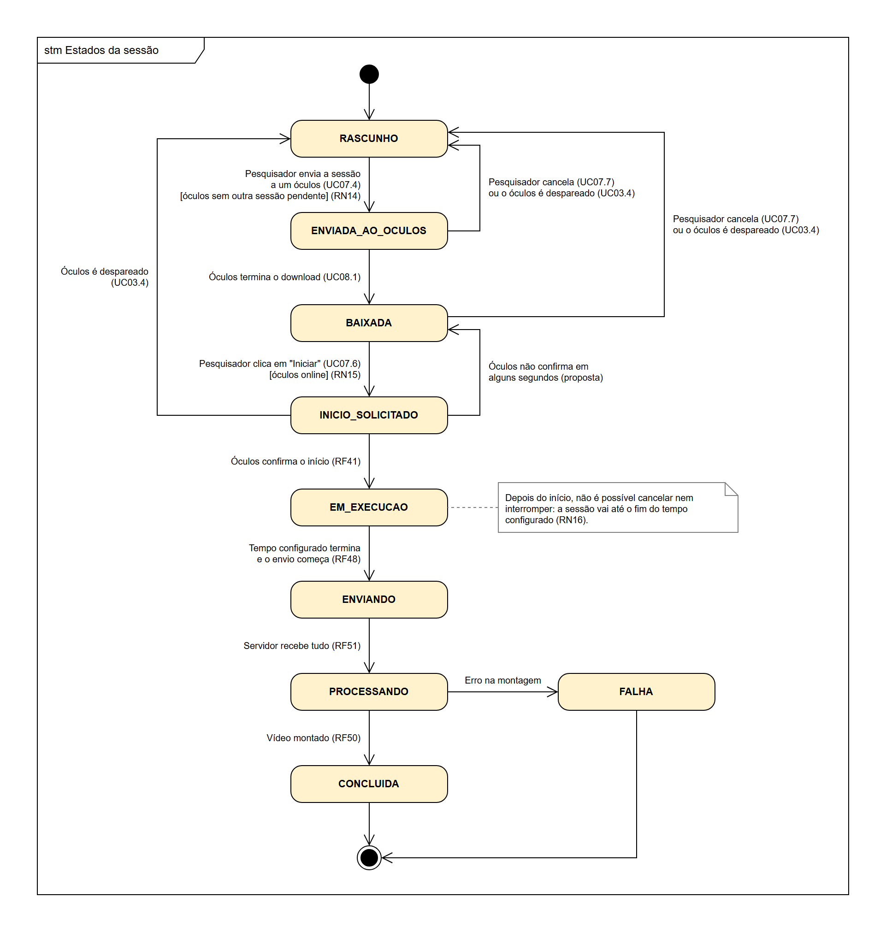
FONTE: Os autores (2026)
TABELA 59 - Transições do diagrama de estados da sessão
De | Evento [guarda] | Para
RASCUNHO | Pesquisador envia a sessão a um óculos (UC07.4) [óculos sem outra sessão pendente] (RN14) | ENVIADA_AO_OCULOS
ENVIADA_AO_OCULOS | Óculos termina o download (UC08.1) | BAIXADA
BAIXADA | Pesquisador clica em "Iniciar" (UC07.6) [óculos online] (RN15) | INICIO_SOLICITADO
INICIO_SOLICITADO | Óculos confirma o início (RF41) | EM_EXECUCAO
INICIO_SOLICITADO | Óculos não confirma em alguns segundos (proposta) | BAIXADA
EM_EXECUCAO | Tempo configurado termina e o envio começa (RF48) | ENVIANDO
ENVIANDO | Servidor recebe tudo (RF51) | PROCESSANDO
PROCESSANDO | Vídeo montado (RF50) | CONCLUIDA
PROCESSANDO | Erro na montagem | FALHA
ENVIADA_AO_OCULOS | Pesquisador cancela (UC07.7) ou o óculos é despareado (UC03.4) | RASCUNHO
BAIXADA | Pesquisador cancela (UC07.7) ou o óculos é despareado (UC03.4) | RASCUNHO
INICIO_SOLICITADO | Óculos é despareado (UC03.4) | RASCUNHO
FONTE: Os autores (2026)
- PROCESSOS DE NEGÓCIO
Os dois diagramas de processo de negócio, em BPMN, mostram como o experimento é conduzido hoje, sem o NeuroSight (processo atual), e como passa a ser conduzido com o sistema (processo proposto), do paciente incluído na pesquisa até a sessão analisada.
Processo atual, sem o NeuroSight
O diagrama junta os dois fluxos descritos na revisão de literatura do artigo: o dos estudos com rastreamento ocular em pacientes com distúrbios da consciência e o do protótipo da Iniciação Científica.
a) Uma piscina e duas raias, com as cores do BPMN com o NeuroSight: Pesquisador, com as tarefas feitas por pessoas, em branco; Equipamento (rastreador ou óculos), em cinza
b) Gateways: o losango com X é a decisão "Há rede?"; o segundo losango junta os dois caminhos.
c) Anotações: os colchetes registram duas faltas que o texto aponta.

FIGURA 46 - Processo atual do experimento, sem o NeuroSight (BPMN)
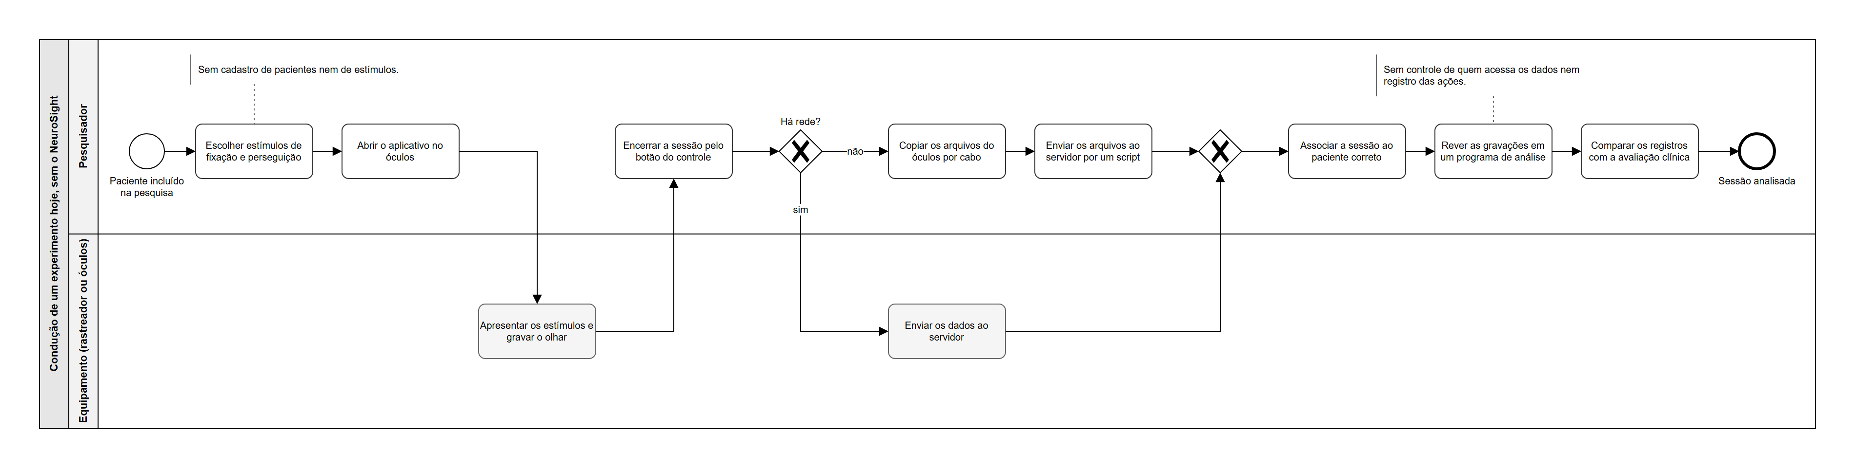
FONTE: Os autores (2026)

TABELA 60 - Origem de cada elemento do processo atual
Elemento | Raia | Trecho do texto (os tópicos são os da antiga Subseção II.E, hoje na Introdução)
Paciente incluído na pesquisa (início) | Pesquisador | Não vem do texto: é o mesmo início do BPMN com o NeuroSight, para facilitar a comparação
Escolher estímulos de fixação e perseguição | Pesquisador | 1º tópico: o pesquisador escolhe estímulos que testam a fixação e a perseguição visual, muitas vezes inspirados nos itens da CRS-R
Anotação "Sem cadastro de pacientes nem de estímulos" | — | Parágrafo da IC: "Não havia cadastro de pacientes nem de estímulos"
Abrir o aplicativo no óculos | Pesquisador | Parágrafo da IC: o pesquisador abria o aplicativo no óculos
Apresentar os estímulos e gravar o olhar | Equipamento | 2º e 3º tópicos: os estímulos aparecem em um monitor, com objetos reais ou em um aplicativo de RV, e o rastreador grava o olhar
Encerrar a sessão pelo botão do controle | Pesquisador | Parágrafo da IC: o pesquisador encerrava a sessão por um botão do controle
Há rede? → sim → Enviar os dados ao servidor | Equipamento | Parágrafo da IC: o botão enviava os dados ao servidor
Há rede? → não → Copiar os arquivos do óculos por cabo → Enviar os arquivos ao servidor por um script | Pesquisador | Parágrafo da IC: sem rede, os arquivos eram copiados do óculos por cabo e enviados depois por um script
Associar a sessão ao paciente correto | Pesquisador | Parágrafo da IC: associar cada sessão ao paciente correto ficava a cargo do pesquisador
Rever as gravações em um programa de análise | Pesquisador | 3º tópico: as gravações são revistas em um programa de análise, como o do fabricante do rastreador
Anotação "Sem controle de quem acessa os dados nem registro das ações" | — | Última frase do parágrafo da IC
Comparar os registros com a avaliação clínica | Pesquisador | 4º tópico: a análise é feita depois, em geral comparando os registros com a avaliação clínica
Sessão analisada (fim) | Pesquisador | Fim do 4º tópico
FONTE: Os autores (2026)
a) "Há rede?" e servidor: vêm só do protótipo da IC. Os tópicos dos estudos não falam em rede nem em servidor.
b) Apresentação dos estímulos: fica na raia do equipamento, como no aplicativo de RV e no protótipo da IC. No estudo com objetos reais, os itens da CRS-R são aplicados pelo examinador (Subseção II.B), e o equipamento só grava o olhar.
c) Associação ao paciente: o texto não diz em que momento ela acontece. O diagrama a coloca depois que os dados chegam ao servidor e antes da análise.
d) Passos manuais: a cópia por cabo, o envio por script e a associação ao paciente aparecem como tarefas do pesquisador. É o que o texto chama de etapas que dependem de programas diferentes e de transferências manuais.
Processo com o NeuroSight
a) Uma piscina e três raias: Pesquisador, com as tarefas feitas por pessoas, em branco; NeuroSight (web e servidor), com tarefas automáticas, em azul; App do óculos, também com tarefas automáticas, em cinza
b) Eventos: início (círculo fino); fim (círculo grosso); fim com falha (círculo grosso com disco preenchido): evento de término, que encerra o processo inteiro, inclusive o ramo paralelo do pesquisador
c) Gateways: losango com X é decisão exclusiva (só um caminho segue); losango com + divide o fluxo em caminhos paralelos e depois espera os dois
d) Anotação: o colchete no início lista as pré-condições.

FIGURA 47 - Processo do experimento com o NeuroSight (BPMN)
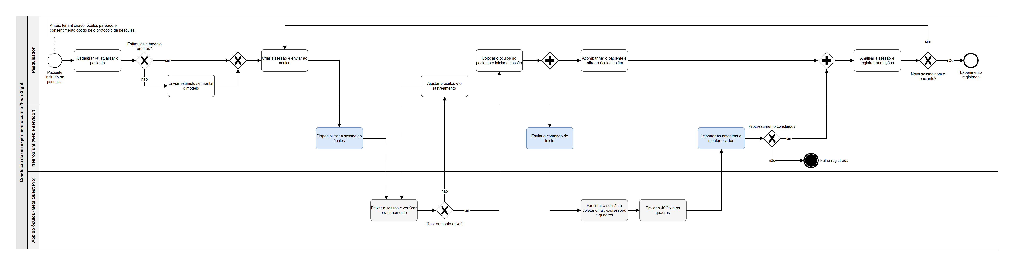
FONTE: Os autores (2026)

TABELA 61 - Etapas do processo com o NeuroSight e casos de uso correspondentes
Etapa | Raia | Caso de uso / diagrama
Paciente incluído na pesquisa (início) | Pesquisador | Pré-condições: tenant criado (SD01), óculos pareado (SD02) e consentimento obtido pelo protocolo da pesquisa
Cadastrar ou atualizar o paciente | Pesquisador | UC04.1, UC04.2
Estímulos e modelo prontos? → Enviar estímulos e montar o modelo | Pesquisador | UC05.1, UC06.1, UC06.6
Criar a sessão e enviar ao óculos | Pesquisador | UC07.1 ou UC07.2, UC07.4
Disponibilizar a sessão ao óculos | NeuroSight | SD03
Baixar a sessão e verificar o rastreamento | App | UC08.1, UC08.2
Rastreamento ativo? → Ajustar o óculos e o rastreamento | App → Pesquisador | HU08.2 (o aviso aparece no sistema web)
Colocar o óculos no paciente e iniciar a sessão | Pesquisador | UC07.6
Enviar o comando de início | NeuroSight → App | SD04: o app recebe o comando na consulta seguinte ao servidor
Executar a sessão e coletar olhar, expressões e quadros | App | UC08.3 a UC08.6
Acompanhar o paciente e retirar o óculos no fim | Pesquisador | Tarefa manual, em paralelo com a execução
Enviar o JSON e os quadros | App | UC09.1
Importar as amostras e montar o vídeo | NeuroSight | UC09.2
Processamento concluído? → Falha registrada | NeuroSight | Estado FALHA da sessão; evento de término
Analisar a sessão e registrar anotações | Pesquisador | UC10.1 a UC10.6
Nova sessão com o paciente? | Pesquisador | Volta para "Criar a sessão" ou termina
FONTE: Os autores (2026)
a) Execução em paralelo: o pesquisador acompanha o paciente enquanto o óculos executa a sessão. As duas linhas se juntam no gateway paralelo antes da análise: a análise só começa quando o processamento termina.
b) Falha no processamento: o fim "Falha registrada" é um evento de término. Sem ele, o ramo do pesquisador ficaria preso no gateway paralelo de junção quando o processamento falha.
c) Sem interrupção: não há caminho para interromper a sessão (RN16). Se for preciso tirar o óculos antes do fim, o pesquisador registra o ocorrido nas anotações.
d) Laço de ajuste: se o rastreamento não estiver ativo, o pesquisador ajusta o óculos e o app verifica de novo antes de liberar o início.
e) Repetição com o mesmo paciente: o último gateway volta para "Criar a sessão e enviar ao óculos". Assim, o cadastro do paciente e a preparação dos estímulos não se repetem.

